

**Об утверждении Программы по развитию сферы услуг в Республике Казахстан до 2020 года**

***Утративший силу***

Постановление Правительства Республики Казахстан от 24 декабря 2014 года № 1378. Утратило силу постановлением Правительства Республики Казахстан от 14 июня 2018 года № 347

      Сноска. Утратило силу постановлением Правительства РК от 14.06.2018 № 347.

      Правительство Республики Казахстан **ПОСТАНОВЛЯЕТ**:

      1. Утвердить прилагаемую Программу по развитию сферы услуг в Республике Казахстан до 2020 года (далее – Программа).

      2. Министерству национальной экономики Республики Казахстан совместно с центральными и местными исполнительными органами обеспечить надлежащее и своевременное выполнение мероприятий, предусмотренных Программой.

      3. Ответственным центральным и местным исполнительным органам представлять информацию о ходе реализации Программы в соответствии с Правилами разработки, реализации, проведения мониторинга, оценки и контроля Стратегического плана развития Республики Казахстан, государственных и правительственных программ, стратегических планов государственных органов, программ развития территорий, а также разработки, реализации и контроля Прогнозной схемы территориально-пространственного развития страны, утвержденными Указом Президента Республики Казахстан от 4 марта 2010 года № 931.

      Сноска. Пункт 3 в редакции постановления Правительства РК от 14.07.2016 № 400.

      4. Контроль за исполнением настоящего постановления возложить на Первого заместителя Премьер-Министра Республики Казахстан Сагинтаева Б.А.

      5. Настоящее постановление вводится в действие со дня его подписания.

|  |
| --- |
|  |
| *Премьер-Министр* *Республики Казахстан* | *К. Масимов* |

|  |  |
| --- | --- |
|  | Утверждена постановлением Правительства Республики Казахстан от 24 декабря 2014 года № 1378 |

**Программа по развитию сферы услуг в**  
**Республике Казахстан до 2020 года**  
**1. Паспорт Программы**

      Сноска. Раздел 1 с изменением, внесенным постановлением Правительства РК от 14.07.2016 № 400.

|  |  |
| --- | --- |
| Наименование | Программа по развитию сферы услуг в Республике Казахстан до 2020 года |
| Основание  для разработки | Поручение Президента Республики Казахстан  от 6 августа 2014 года № 01-7.9 (ХТ) (пункт 3.1.3);  Стратегия "Казахстан – 2050": новый политический курс состоявшегося государства;  Концепция по вхождению в число 30-ти самых развитых государств мира, утвержденная Указом Президента Республики Казахстан от 17 января  2014 года № 732. |
| Государственный орган, ответственный за разработку и реализацию Программы | Министерство национальной экономики Республики Казахстан |
| Цели | Формирование конкурентоспособной сферы услуг путем повышения качества, доступности, увеличения производительности и экспорта сферы услуг |
| Целевые индикаторы | 1. Производительность труда в сфере услуг, тенге в час.  2. Доля сферы услуг в ВВП, %.  3. Количество занятых в сфере услуг, тыс. чел.  4. Рост экспорта услуг, % к уровню 2013 года. |
| Задачи | 1. Развитие торгового сектора сферы услуг.  2. Развитие услуг в секторе транспорта и логистики.  3. Развитие рынка туристических услуг.  4. Развитие услуг в секторе операции с недвижимым имуществом.  5. Развитие профессиональных услуг.  6. Развитие услуг сектора информации и связи.  7. Развитие финансовых услуг.  8. Развитие услуг в секторе образования.  9. Развитие услуг в секторе здравоохранения.  10. Совершенствование институциональных основ регулирования сферы услуг. |
| Сроки  реализации | 2015 – 2019 годы |
| Источники и объемы финансирования | Финансовые затраты на реализацию Программы предусматриваются за счет республиканского бюджета, а также за счет частных средств.  Объемы финансирования Программы за счет республиканского бюджета будут уточняться при утверждении республиканского бюджета на соответствующие финансовые годы в соответствии с законодательством Республики Казахстан. |

**2. Введение**

      Программа по развитию сферы услуг в Республике Казахстан до

      2020 года (далее – Программа) разработана во исполнение поручения Главы государства, данного на расширенном заседании Правительства Республики Казахстан от 6 августа 2014 года.

      По мере роста благосостояния страны сервисная экономика начинает играть ключевую роль в обеспечении экономического роста и занятости. В последнее время отрасли услуг оказывают решающее влияние на экономическую динамику как развитых, так и развивающихся стран. Вклад сферы услуг в экономический рост опережает вклад отраслей реального сектора.

      В сфере услуг создается больше высококвалифицированных рабочих мест, чем в других отраслях экономики. Значительная часть малого и среднего бизнеса осуществляет свою деятельность в сфере услуг. Сфера услуг оказывает компенсирующую роль при снижении занятости в традиционных отраслях промышленности и сельского хозяйства.

      Перераспределение человеческого капитала из менее эффективных секторов в сферу услуг повышает производительность экономики, доходы населения и продуктивную занятость. Вовлечение населения в генерацию экономического роста в рамках сектора услуг позволяет обеспечить принцип инклюзивности.

      В Казахстане сфера услуг уже сегодня составляет почти 54 % валового внутреннего продукта (далее – ВВП), но это значительно ниже показателей развитых стран.

      В Стратегии "Казахстан – 2050": новый политический курс состоявшегося государства" Главой государства поставлена цель войти в число 30-ти самых развитых государств мира к 2050 году. В рамках Стратегии "Казахстан – 2050" сфера услуг должна составить около 70 % ВВП.

      Развитие сферы услуг окажет мультипликативный эффект на реальный сектор экономики, повышение конкурентоспособности и экспортной ориентированности экономики в целом.

      В Программе предусмотрены комплексные меры по развитию секторов сферы услуг, а также по институциональному развитию сферы услуг в целом.

      Программа направлена на развитие следующих 9 основных секторов, которые вносят основной вклад в ВВП: торговля (15,4 %), транспорт и логистика (7,8 %), туризм (1,6 %), операции с недвижимостью (8,6 %), профессиональные услуги (4,3 %), информация и связь (2,7 %), финансовая и страховая деятельность (2,8 %), образование (2,9 %), здравоохранение (1,6 %).

      Таким образом, Программа дополнит меры, принимаемые в рамках существующих программ (государственные программы инфраструктурного развития "Нұрлы Жол", развития и интеграции инфраструктуры транспортной системы, развития образования, здравоохранения, концепции развития финансового сектора, развития туристской отрасли, Дорожной карты бизнеса 2020 и другие).

**3. Анализ текущей ситуации развития сфер услуг**  
**в Республике Казахстан**

      1. В Казахстане в течение последних 20 лет сфера услуг опережала рост промышленности примерно на 3 % и на данный момент составляет 54,2 % ВВП (на первое полугодие 2014 года, рост на 0,6 %). При этом для достижения запланированного среднегодового темпа роста ВВП на уровне 5,8 % объем сферы услуг к 2020 году должен удвоиться, что соответствует среднегодовому темпу роста в 7 %.

      По данным за 2013 год совокупный объем импорта в Казахстан составил 62,8 млрд. долл. США1, при этом 19 % приходится на долю услуг. Импорт услуг распределился следующим образом: профессиональные услуги – 54 %; транспортные и туристические услуги – 38 %; финансовые и страховые услуги – 2,7 %; телекоммуникационные услуги, включая услуги в области информационных и компьютерных технологий – 3,75 %; услуги в области государственного управления, образования и здравоохранения – 1 %.

      Рисунок 1. Импорт услуг в Казахстан, млрд. долл. США, 2013 год

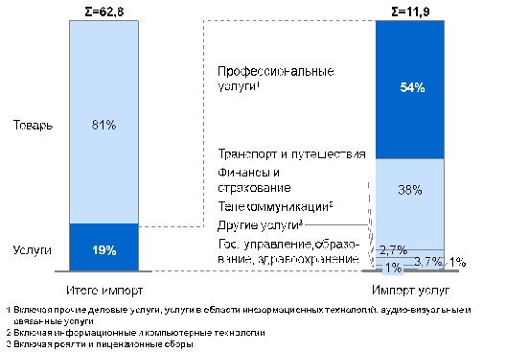

      Источник: Национальный Банк Республики Казахстан

      По данным КС МНЭ в 2013 году из страны было экспортировано товаров и услуг на общую сумму 89 972 млн. долл. США, при этом доля услуг составила только 6 %.

      Экспорт услуг распределился следующим образом: транспортные и туристические услуги – 82 %, прочие деловые услуги – 9 %, государственные услуги – 4 %, телекоммуникационные услуги, включая услуги в области информационных технологий – 3 %, финансовые и страховые услуги – 1 %, прочие услуги – 1 %.

      Рисунок 2. Экспорт услуг из Казахстана, млрд. долл. США, 2013 год

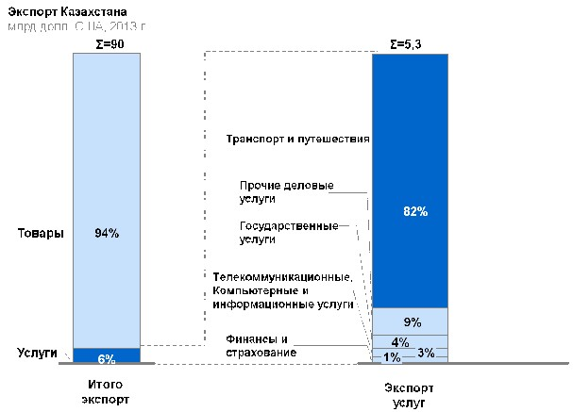

      Источник: КС МНЭ

      Среднегодовой темп роста секторов сферы услуг выше, чем в других отраслях, не относящихся к сфере услуг, за исключением сектора образования.

      Сфера услуг обеспечивает наибольшую долю в ВВП Казахстана и станет ведущим фактором роста в ближайшей перспективе. Уже сейчас на сферу услуг приходится большая доля ВВП. Однако, для того, чтобы войти в 30-ку самых развитых стран мира к 2050 году, сфера услуг должна вырасти в 1,7 раза к 2020 году и внести основной вклад в рост ВВП. Таким образом, к 2020 году прогнозируется рост объема ВВП страны до 369,9 млрд. долл. США, при этом объем сферы услуг будет составлять 231,9 млрд. долл. США.

      Рисунок 3. Структура ВВП Казахстана

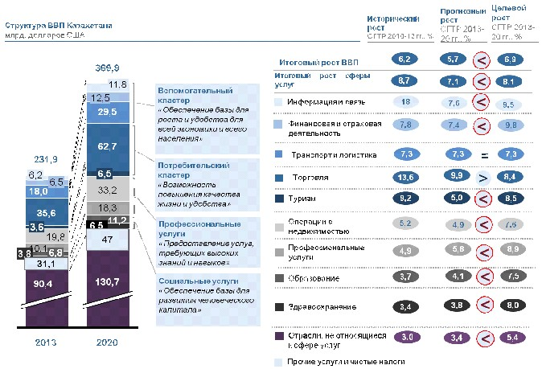

      Источник: КС МНЭ

      Для определения потенциала роста каждый из секторов сферы услуг был проанализирован с точки зрения стратегически важных параметров отраслей сферы услуг:

      1. Производительность труда отраслей сферы услуг;

      2. Занятость (количество рабочих мест);

      3. Инвестиции в отрасли услуг;

      4. Качество услуг;

      5. Доступность;

      6. Стоимость услуг.

      Параметрами, показывающими прямой экономический эффект, являются производительность труда, занятость и инвестиции. Анализ показал, что наиболее приоритетным сектором может служить торговля, вклад которой в ВВП по итогам 2013 года составил 15,4 %. По данному сектору до 2020 года ожидается создание 450 тысяч дополнительных рабочих мест и рост инвестиций на 65 млрд. долл. США.

      Рисунок 4. Возможности для улучшения и разрыв между текущими и целевыми показателями по секторам с точки зрения прямого экономического эффекта

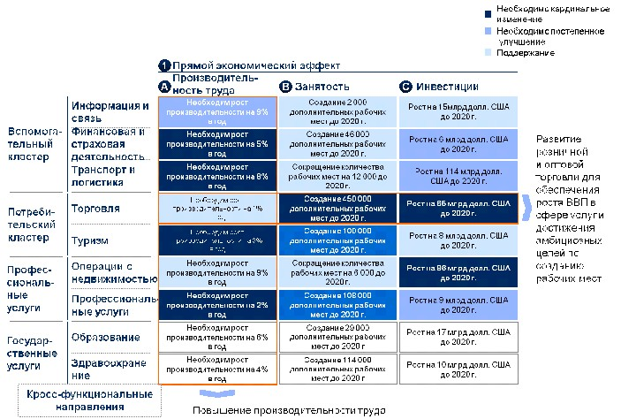

      Источник: анализ Международной консалтинговой компании McKinsey

      & Company, АО "Институт экономических исследований"

      Анализ показывает, что 5 из 9 секторов требуют значительного роста производительности труда для достижения целей к 2020 году (финансовая и страховая деятельность, транспорт и логистика, профессиональные услуги, образование, здравоохранение).

      Рисунок 5. Результаты подробного анализа производительности труда по секторам

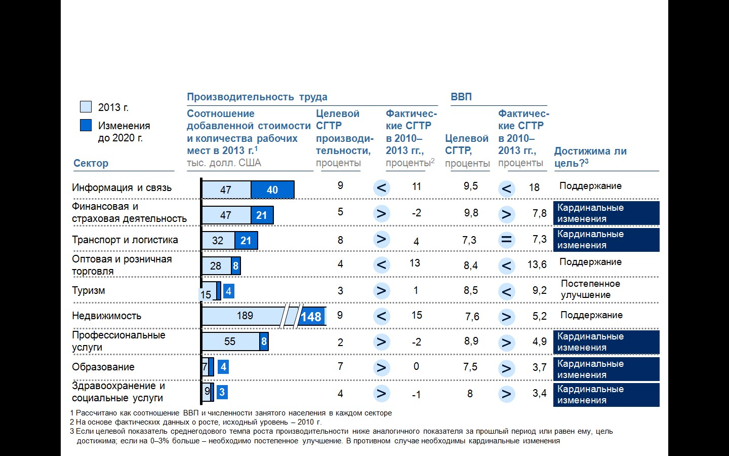

      Источник: анализ Международной консалтинговой компании McKinsey

      & Company, АО "Институт экономических исследований"

      Рынок труда в Казахстане характеризуется высокой степенью регулирования, детально регламентируется процесс заключения договоров.

      Основными направлениями по повышению производительности труда в сфере услуг являются обеспечение эффективности рынка труда, развитие профессиональных кадров и миграция квалифицированных ресурсов.

      По результатам анализа выявлено, что за счет развития сферы услуг до 2020 года будет создано 831 тыс. рабочих мест.

      Рисунок 6. Результаты подробного анализа занятости по секторам

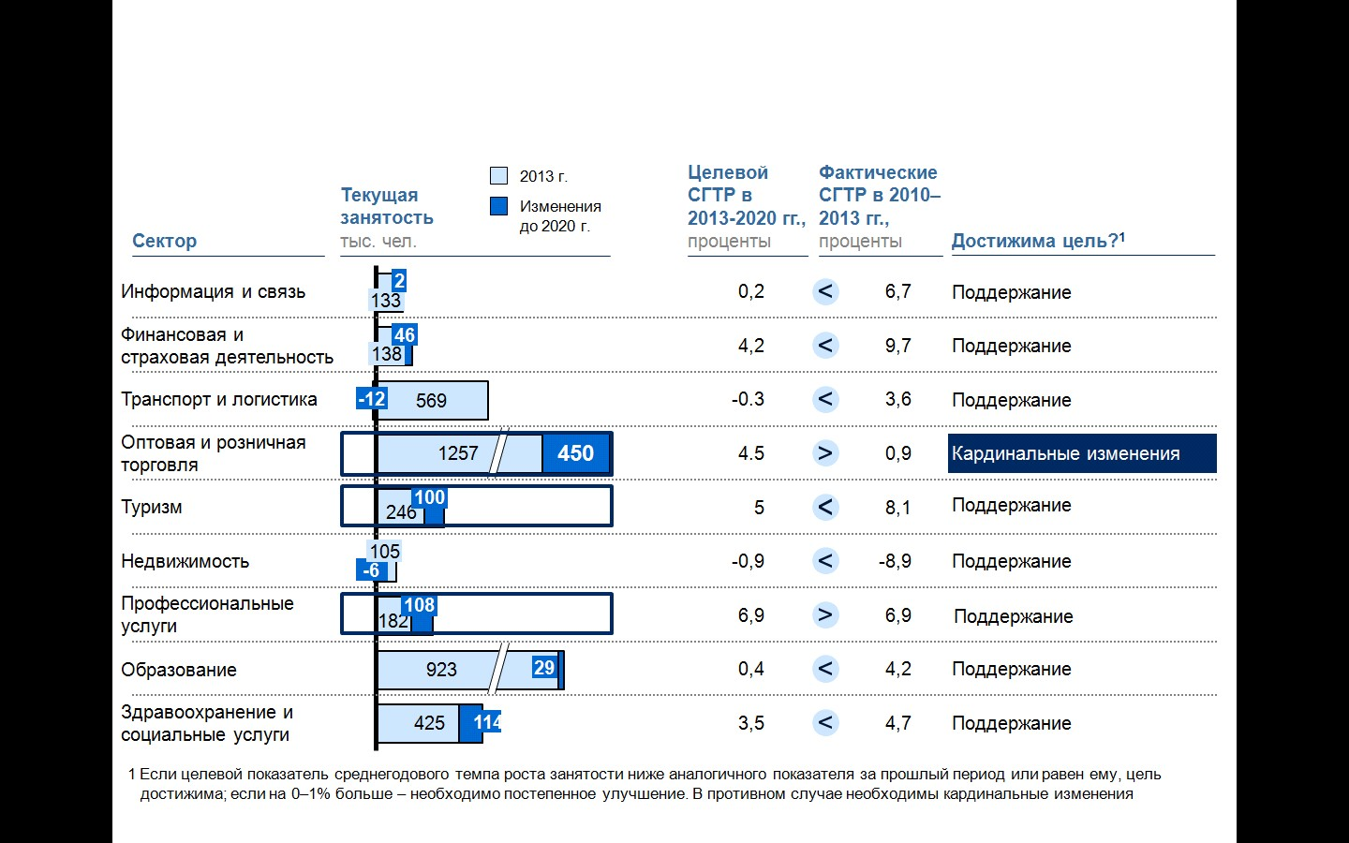

      Источник: анализ Международной консалтинговой компании McKinsey

      & Company, АО "Институт экономических исследований"

      Для достижения целевых значений развития сферы услуг общая потребность в инвестициях до 2020 года всех секторов сферы услуг составляет 330 млрд. долларов США. В частности, необходимы значительные инвестиции в транспортно-логистическую инфраструктуру, а также в недвижимость и объекты торговли (более 265 млрд. долларов).

      Рисунок 7. Подробный анализ потребностей в инвестициях по секторам

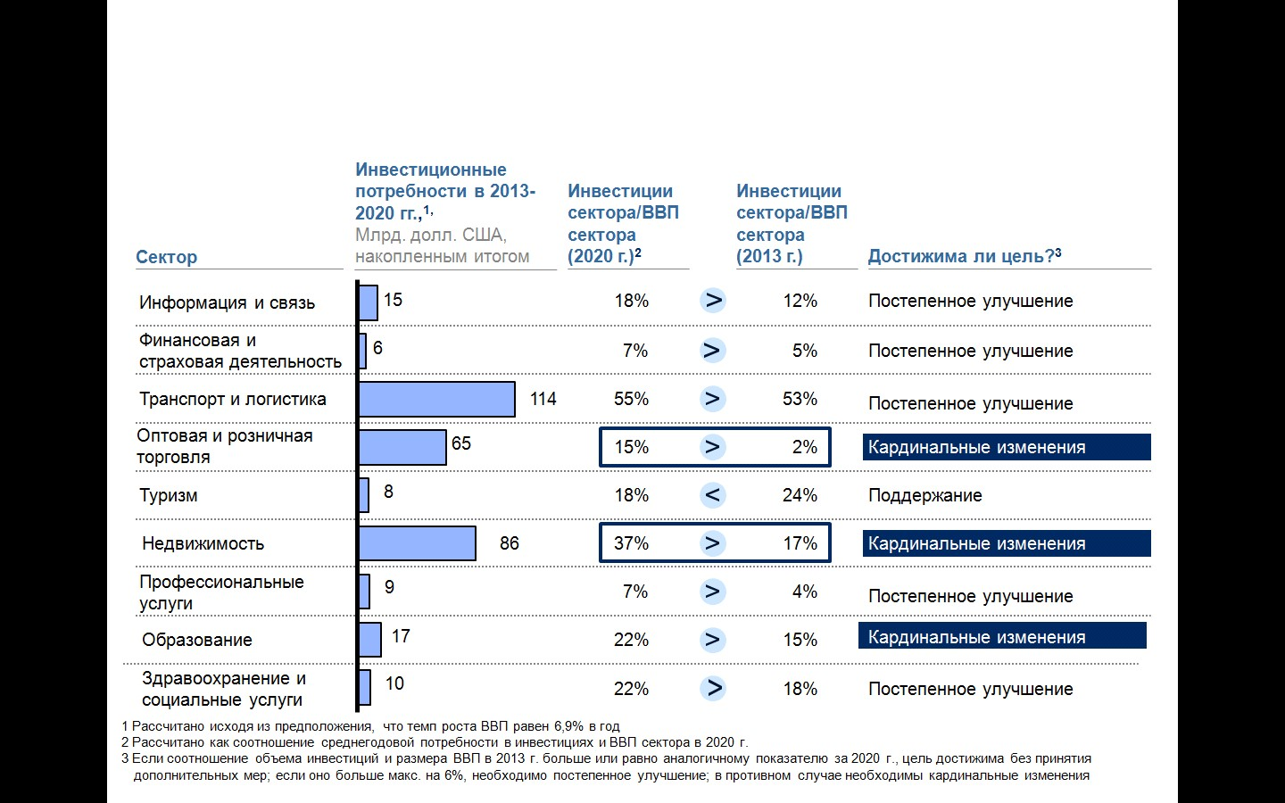

      Источник: анализ Международной консалтинговой компании

      McKinsey & Company, АО "Институт экономических исследований"

      К стратегически важным параметрам относятся качество, доступность и стоимость (цена) услуг.

      Проведенный анализ по данным параметрам показывает, что улучшение ситуации по данным секторам требует принятия активных мер и проведения кардинального либо постепенного улучшения.

      Таким образом, по параметру качества в шести из девяти секторов (информация и связь, финансовые услуги, торговля, операции с недвижимостью, профессиональные услуги, образование) требуются кардинальные улучшения.

      Рисунок 8. Возможности для улучшения и разрыв между текущими и целевыми показателями по секторам с точки зрения стратегически важных параметров

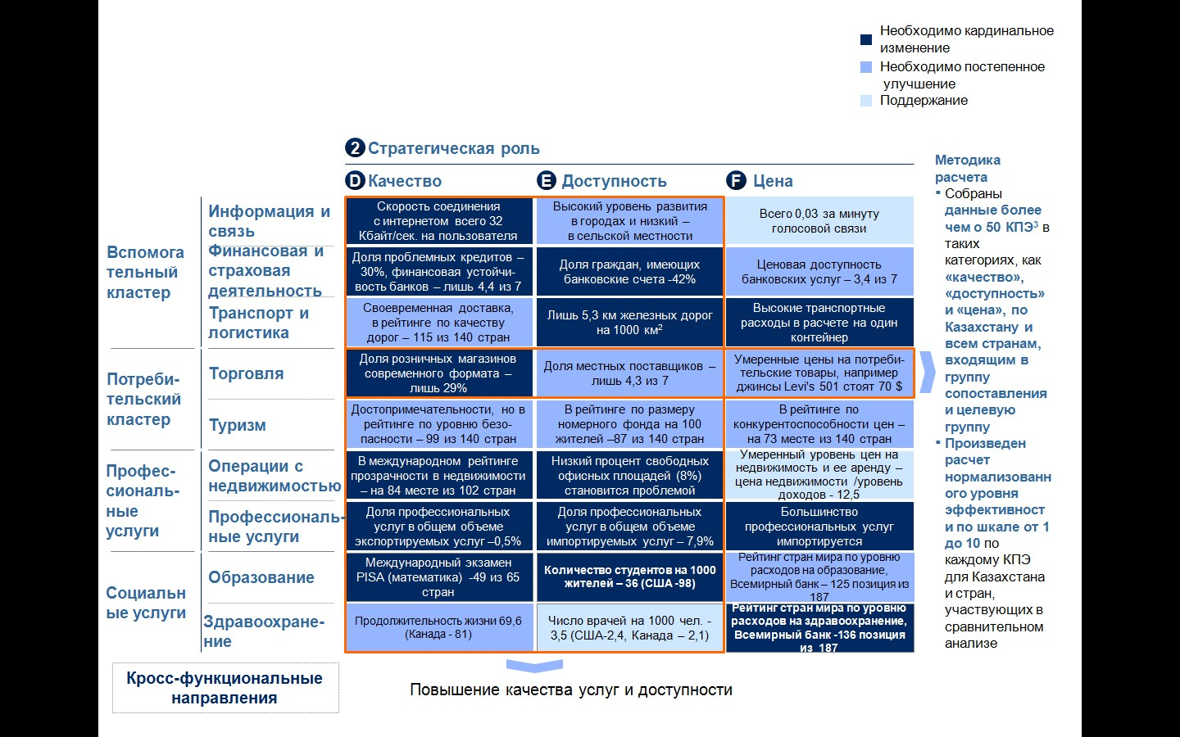

      Источник: анализ Международной консалтинговой компании

      McKinsey & Company, АО "Институт экономических исследований"

      Сравнительный анализ Казахстана с такими странами как Бразилия, Россия, Китай, Малайзия, Турция и Южно-Африканская Республика (далее – ЮАР) и целевой группой по критериям качества, доступности и цены услуг показал, что Казахстан отстает от целевой группы по всем анализируемым секторам услуг.

      Также наблюдается отставание от групп сопоставления практически по всем анализируемым секторам услуг, за исключением здравоохранения и телекоммуникации. Таким образом, почти все сектора требуют значительного роста параметров качества, доступности и цены в сравнении с группой сопоставимых стран.

      Рисунок 9. Сравнение Казахстана с сопоставимыми странами и целевой группой по критериям качества, доступности и цены услуг по секторам

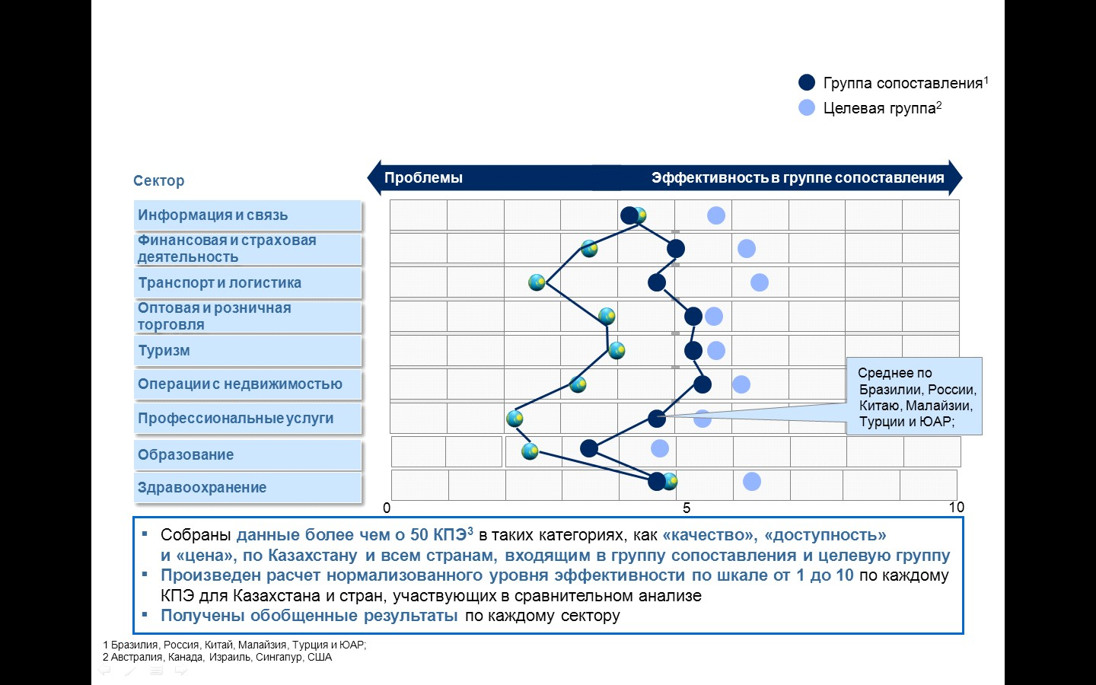

      Источник: анализ Международной консалтинговой компании McKinsey

      & Company, АО "Институт экономических исследований"

      Таким образом, сравнительный анализ услуг Казахстана с такими странами как Бразилия, Китай, Малайзия, Россия, Турция и ЮАР по критериям качества, доступности и цены показал, что в Казахстане семь из девяти секторов (финансовые услуги, транспорт и логистика, торговля, туризм, операции с недвижимостью, профессиональные услуги, образование) демонстрируют более низкие результаты по сравнению с группой сопоставления.

      1. Торговля

      Анализ торгового сектора показал, что производительность труда в секторе оптовой и розничной торговли составляет 28 тыс. долл. США и в случае сохранения действующей тенденции в 2020 году может увеличиться на 8 тыс. долл. США. За прошлый период среднегодовой темп роста составил 13 %. Целевой уровень среднегодового темпа роста производительности труда составляет 4 %.

      При этом уровень выручки с 1 кв. м в Казахстане сравним с показателями целевой группы стран.

      Рисунок 10. Выручка на 1 кв. м торговых площадей, долл. США, 2013 год2

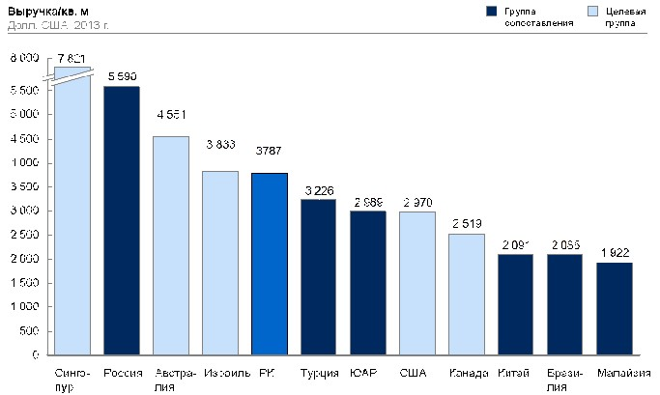

      Источник: КС МНЭ, www.euromonitor.com

      Количество торговых сетей, работающих на рынке розничной торговли Казахстана, остается незначительным. Так, из 4 264 торговых объектов только 407 относятся к сетевым.

      Рисунок 11. Динамика роста торговых площадей независимых предприятий и сетей, тыс. кв. м

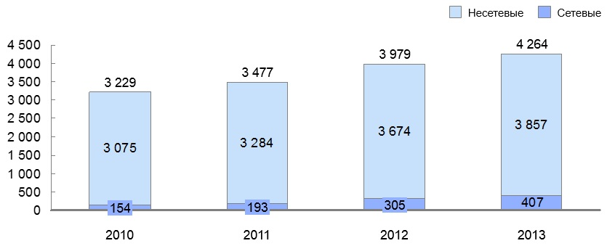

      Источник: "ДАМУ" Исследовательская Группа, Агентство

      маркетинговых и социологических исследований

      Вместе с тем, сектор торговли нуждается в значительных инвестициях, общая потребность сектора оптовой и розничной торговли в инвестициях составляет 65 млрд. долл. США. Анализ показал, что текущий уровень соотношения (2013 год) инвестиций в сектор и ВВП сектора составляет всего 2 %, при этом целевой уровень на 2020 год составляет 15 %. Таким образом, для достижения цели необходимы кардинальные изменения по увеличению инвестиций в данный сектор.

      Несмотря на значительный оборот, налоговые поступления в бюджет от деятельности открытых торговых точек незначительны. Объем выручки с одного торгового рынка может также находиться в пределах суммы, не облагаемой налогом. Торговые предприятия других форматов (например, торговые сети) зарегистрированы надлежащим образом и отличаются значительным объемом выручки на один магазин.

      Рисунок 12. Показатели розничной торговли в Казахстане: оборот и налоговые поступления, млрд. тенге

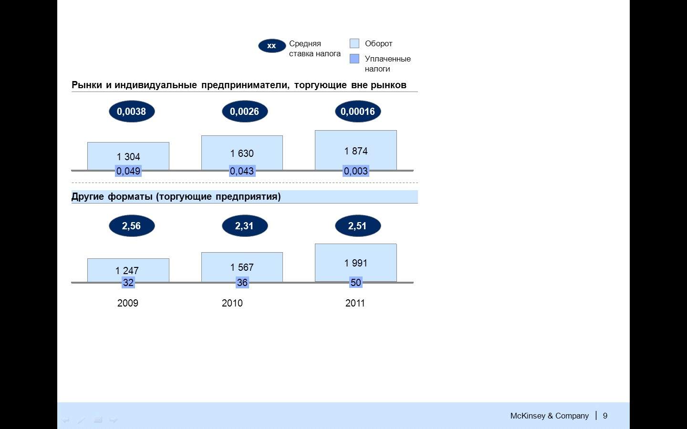

      Источник: анализ Международной консалтинговой компании McKinsey

      & Company, КС МНЭ

      Профессионализация рынка розничной торговли позволит повысить налоговые поступления, но в то же время может вызвать сокращение занятости.

      Объем рынка розничной торговли Казахстана относительно невелик в абсолютном выражении, но его роль постепенно возрастает.

      Рисунок 13. Объем рынка розничной торговли, млрд. долл. США, 2013 год

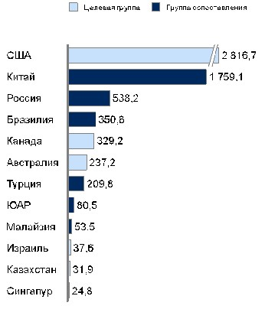

      Источник: КС МНЭ, www.euromonitor.com

      Торговый сектор, соответствующий мировым стандартам, создает значительное количество рабочих мест и способствует формированию профессиональных навыков и инновационному развитию. Розничная торговля является основным источником рабочих мест как на развитых, так и на развивающихся рынках. По данным аналитической компании Euromonitor International в Казахстане доля занятых в секторе розничной торговли в общей численности трудоспособного населения составляет 14, 5 %, тогда как в сопоставимой Турции – 9,5 %. На развитых рынках США, Канады и Австралии этот показатель варьируется в пределах от 8,6 % до 11,3 %.

      В розничной торговле на сегодняшний день созданы благоприятные условия для профессионального роста сотрудников. Однако в теневом сегменте розничной торговли или на открытых рынках у работников отсутствуют такие карьерные возможности.

      По информации крупной розничной сети Walmart 75 % директоров магазинов, зарабатывающих по 50 000 – 170 000 долл. США в год, начинали с должности помощника с почасовой оплатой. Каждый год 170 000 сотрудников компании переводятся на должности, предполагающие более широкую сферу ответственности и более высокую заработную плату.

      За последние годы выход на рынок Казахстана, прежде всего в таких городах как Алматы и Астана, стал одним из основных приоритетов для международных предприятий розничной торговли. Ведущие бренды стремятся с выгодой использовать преимущества, связанные с быстрым ростом среднего класса и развитием инфраструктуры в стране. Важным стал 2010 год, когда франчайзинговая компания FawazAlhokair вывела на рынок страны бренд Zara и другие бренды InditexGroup. Развитию сектора розничной торговли способствовало строительство новых торговых центров и вступление Казахстана в Таможенный союз с Россией и Республикой Беларусь. Основной проблемой для международных брендов является поиск местных партнеров и поставщиков для ведения бизнеса.

      Торговые рынки по-прежнему играют важную роль на рынке розничной торговли Казахстана.

      Рисунок 14. Доля современных форматов в продажах продуктов питания, процент от общего объема, 2013 год

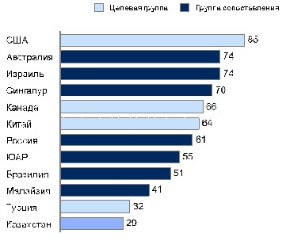

      Источник: www.euromonitor.com

      Доля современных форматов розничной торговли в Казахстане характеризуется относительно низкой долей – 29 % от общего объема, тогда как в США аналогичный показатель составляет 85 %, Китае – 64 %, России – 61 %.

      По данным Euromonitor International, рынок электронной коммерции в Казахстане развит слабо: его объем составляет 130 млн. долл. США. Это связано с недостаточной распространенностью Интернета среди населения – в стране 54 % жителей пользуются Интернетом (для сравнения, в Малайзии – 67 %). Но данный показатель динамично растет, что открывает возможности для развития электронной коммерции.

      Рисунок 15. Розничная торговля через Интернет, процент от общего объема, 2013 год

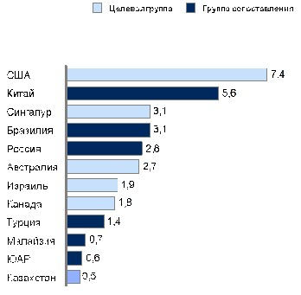

      Источник: КС МНЭ, www.euromonitor.com

      В 2012 году в Казахстане зарегистрировано 447 нарушений прав интеллектуальной собственности. Каждый год контрафактная продукция наносит экономический ущерб на сумму около 430 млн. долл. США, при этом она служит источником серьезных проблем, связанных с безопасностью и здоровьем потребителей, особенно в случаях подделки игрушек, алкогольных напитков и лекарственных препаратов. Серьезной проблемой является непоступление налоговых отчислений. Развитие электронной торговли в стране затруднено ментальностью потребителей, опасающихся приобретать товары в Интернете.

      Наблюдается низкая доля торговли через Интернет – 0,4 % от общего объема (в Китае – 5,6 %, в США – 7,4 %).

      Охват населения услугами розничной торговли в Казахстане различается в зависимости от региона. В среднем по стране на тысячу жителей приходится 479 кв. м таких площадей, а соотношение между максимальным и минимальным показателями регионов превышает 2,5: от 333 кв. м (Жамбылская область) до 743 кв. м на тысячу жителей (г. Астана). Средняя обеспеченность площадей торговых рынков находится примерно на уровне 365 кв. м на тысячу жителей страны, но разброс показателей намного больше: от 109 кв. м (Павлодарская область) до 625 кв. м на тысячу жителей (Алматинская область).

      Рисунок 16. Торговые площади в регионах Казахстана

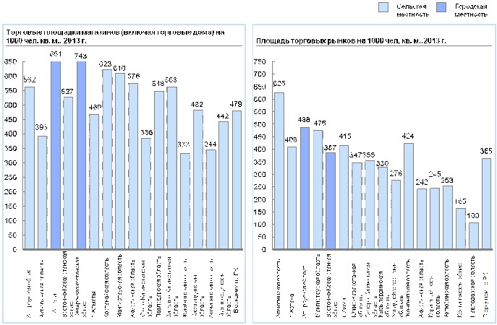

      Источник: КС МНЭ

      В результате сравнительного анализа цен на рынках, магазинах шаговой доступности и супермаркетах в Астане и Москве, в том числе путем проведения опроса было выявлено, что в Астане товары на рынках стоят дешевле, чем в супермаркетах, тогда как в Москве рынки считаются преимущественно второстепенным каналом.

      Например, в Астане самые низкие цены на продукты питания наблюдаются на рынках, тогда как наиболее высокие цены в супермаркетах. В Москве наблюдается противоположная ситуация – большая часть проанализированных продуктов питания стоят дешевле всего в супермаркетах.

      2. Транспорт и логистика

      За 2013 год производительность труда в секторе транспорта и логистики составила 32 тыс. долл. США. Анализ показал, что при сохранении ситуации в 2020 году производительность труда в данном секторе увеличится на 21 тыс. долл. США. За 2010 – 2013 годы среднегодовой темп роста ВВП составил 4 %. Тем не менее, для достижения целевого уровня среднегодового темпа роста (8 %) требуется повысить среднегодовой темп роста ВВП до 7 %. Это, в свою очередь, требует принятия кардинальных мер.

      Основным показателем, отражающим уровень производительности в секторе транспорта и логистики, является продолжительность транспортировки. Анализ показывает, что продолжительность транспортировки товаров в Казахстане еще не достигла конкурентоспособного уровня.

      Рисунок 17. Продолжительность транспортировки товаров из магазина Amazon в страны Средней Азии: экспресс-доставка, количество рабочих дней, 2013 год

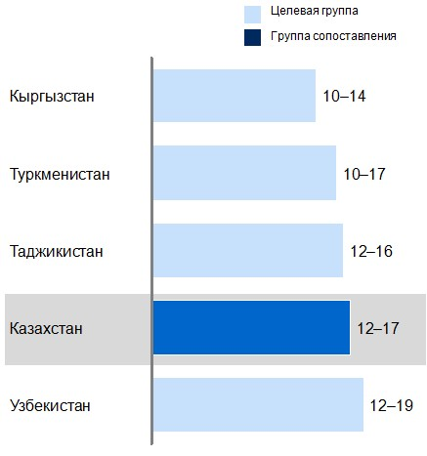

      Источник: www.amazon.com

      Следует отметить, что нагрузка транспортного сектора на окружающую среду остается незначительной. В стратегии развития "зеленой" экономики Казахстан популяризирует "зеленый" транспорт и логистику. В частности, уже внедряется система "зеленого" общественного транспорта – например, система "зеленых" автобусов в Кызылординской области.

      Рисунок 18. Процентная доля транспортных выбросов углекислого газа в общем объеме выбросов, образующихся в результате сгорания топлива

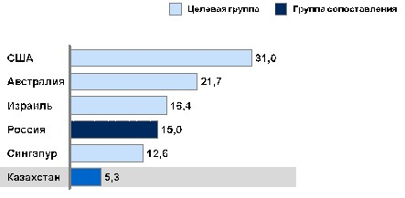

      Источник: Всемирный Банк, 2011 год

      Результаты анализа показали, что для повышения производительности труда в секторе транспорта и логистики требуется сокращение количества рабочих мест на 12 тыс. человек. Следовательно, в данном секторе нет необходимости принятия дополнительных мер для создания рабочих мест.

      Сеть железнодорожного сообщения хорошо развита в Казахстане. До 2030 года Казахстан планирует инвестировать в развитие транспортной и логистической инфраструктуры около 25 млрд. долл. США. Хотя по инвестициям в инфраструктуру Казахстан еще отстает от мировых лидеров, уровень вложений вполне сопоставим с показателями стран аналогичного уровня. Казахстан характеризуется как страна с относительно низкой плотностью железных дорог – 5,3 км на 1000 кв. км.

      Так, согласно отчету о конкурентоспособности предприятий в сфере путешествий и туризма за 2013 год по доле совокупных государственных расходов Казахстан занял 50 место из 140 стран.

      Рисунок 19. Государственные расходы на инфраструктуру (доля совокупных государственных расходов, 2013 год

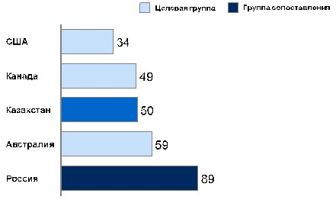

      Источник: Отчет о конкурентоспособности предприятий в сфере

      путешествий и туризма за 2013 год, nac.gov.kz

      В дальнейшем для развития транспортной инфраструктуры больше всего средств предполагается направить на развитие железнодорожной сети и автомагистралей – соответственно 40 % и 23 %.

      Рисунок 20. Структура планируемых инвестиций в развитие транспортно-логистической инфраструктуры до 2030 года (Общая сумма – 25 млрд. долл. США)

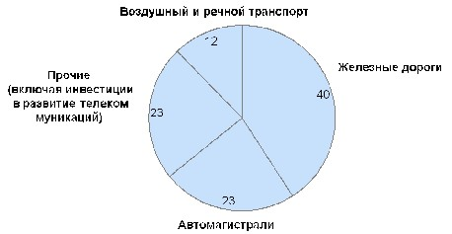

      Источник: Всемирный экономический форум

      Прогнозы показывают, что общая потребность в инвестициях сектора транспорта и логистики до 2020 года составляет 114 млрд. долл. США. При этом уровень текущего соотношения (на 2013 год) инвестиций в сектор и ВВП сектора составляет 53 %, при целевом уровне на 2020 год – 55 %. Для достижения целей развития необходимо постепенное увеличение инвестиций в данный сектор.

      В данном секторе принимаются активные меры по повышению оперативности доставки. Однако, качество дорог остается низким, в рейтинге Глобального индекса конкурентоспособности Всемирного экономического форума (далее – ГИК ВЭФ) за 2013 год по качеству дорог Казахстан занимает 115 место из 140 стран.

      Уровень развития транспортной логистики в Казахстане также остается невысоким. В индексе эффективности LPI Всемирного Банка логистическая система Казахстана занимает 88 место из 155 стран, опустившись на 2 позиции по сравнению с 2012 годом. Слабыми звеньями являются "Эффективность таможни" (121 место), "Качество инфраструктуры" (106 место), "Простота организации международных перевозок" (100 место).

      Рисунок 21. Индекс эффективности логистики Всемирного Банка, 2014 год

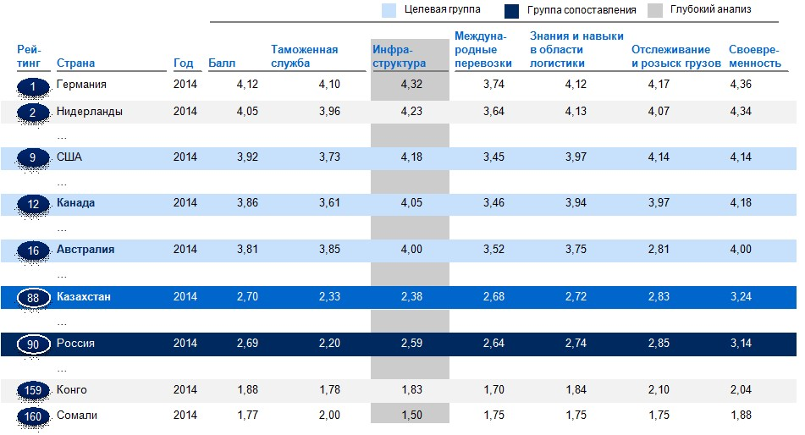

      Источник: Всемирный Банк

      Большинство автомобильных дорог в Казахстане асфальтированные, а плотность железных дорог достаточно высока в сравнении с показателями стран, входящих в группу сопоставления.

      Рисунок 22. Доля асфальтированных дорог и плотность железных дорог

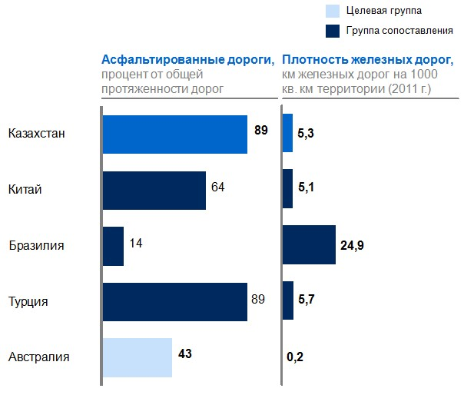

      Источник: Всемирный Банк

      При относительно хорошем качестве железных дорог требуется провести модернизацию автомобильных дорог и портов. Основные шоссейные дороги уже модернизируются. К приоритетным проектам дорожного строительства относятся автомагистрали Западная Европа – Западный Китай, Центр – Юг, Центр – Восток, Центр – Запад, Астана – Усть-Каменогорск, Астана – Алматы, Астана – Актау.

      Для развития страны как транспортно-логистического узла необходима модернизация портов в Атырау, Актау, переходов на Хоргосе и Торгово-логистический центр (далее – ТЛЦ) в Алматы.

      Рисунок 23. Качество автомобильных и железных дорог, портов3

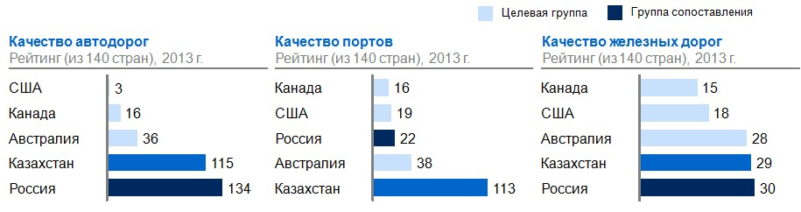

      Источник: Всемирный Банк

      Вместе с тем, плотность аэропортов в стране достаточно высока, что требует улучшения сообщения между аэропортами. По количеству аэропортов на миллион человек населения Казахстан опережает даже США, Канаду и Австралию, где низкие показатели обусловлены большим количеством удаленных населенных пунктов. В Казахстане этот показатель составляет около 0,9, что сопоставимо с Российской Федерацией, где соотношение достигает примерно 1,0. В Канаде и Австралии показатели намного ниже – на 1 млн. человек населения приходится около 0,1 и 0,2 аэропорта соответственно. США с соотношением на уровне 0,5 занимает промежуточное положение.

      Однако сообщение аэропорта Астаны с другими аэропортами находится на низком уровне по сравнению с другими экономическими центрами.

      Рисунок 24. Количество пунктов назначения в регионе, июль 2014 года

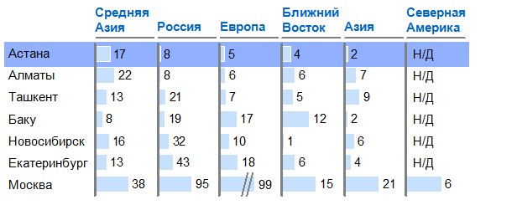

      Источник: www.iata.org

      Чтобы улучшить сообщение с другими аэропортами, ведется строительство новых объектов. К 2017 году, в рамках подготовки к ЭКСПО-2017, Казахстан планирует практически удвоить пропускную способность аэропортов Алматы и Астаны.

      Кроме того, сектор транспорта и логистики в Казахстане характеризуется высокими ценами оказываемых услуг.

      В силу географического расположения транспортные расходы на доставку одного контейнера характеризуются высокими ценами. Стоимость импорта 20-футового контейнера в Казахстане составляет 4 865 долл. США (в России – 2 810 долл. США, в Китае – 615 долл. США, в Сингапуре – 440 долл. США).

      Рисунок 25. Затраты на импорт в пересчете на перевозку 20-футового контейнера, долл. США, 2013 год

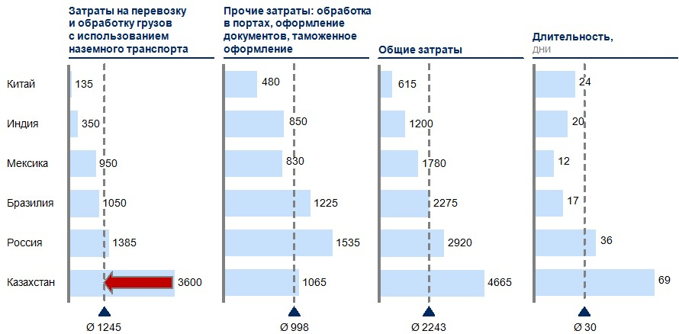

      Источник: Всемирный Банк

      Высокие транспортные затраты снижают конкурентоспособность экономики, негативно отражаясь на перспективах, в том числе, розничной и оптовой торговли, что в конечном итоге приводит к росту цен для потребителей. Высокие транспортные расходы, оказывающие негативное влияние на развитие отраслей экономики и торговли, обусловлены размерами территории Казахстана и отсутствием выхода к морю. В этих целях необходимо снизить транспортные затраты, усовершенствовав транспортную инфраструктуру.

      3. Туризм

      Концепция развития туристской отрасли в Казахстане предусматривает создание в период до 2020 года пяти новых туристических кластеров – в районах Астаны и Алматы, в Восточном, Южном и Западном Казахстане. Кроме того, планируется отменить визовый режим для граждан развитых и стабильных стран, а также расширить поддержку транспорта.

      В Казахстане уровень государственных инвестиций в сферу туризма, по данным WCIS, достаточно высок – по этому показателю Казахстан находится на 50-м месте в рейтинге из 140 стран. Однако маркетинговые мероприятия по привлечению туристов в целом остаются малоэффективными (125-е место среди 140 стран). Недостаточно эффективной характеризуется информационная кампания об имеющемся привлекательном туристическом потенциале страны.

      Рисунок 26. Затраты государства на развитие туризма и эффективность туристического маркетинга в Казахстане

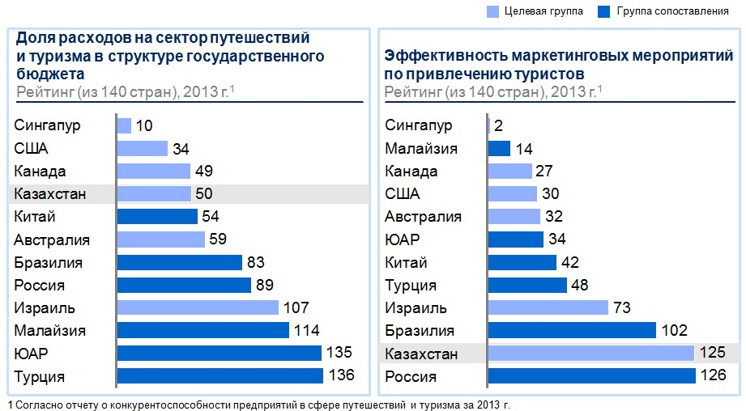

      Источник: Отчет о конкурентоспособности предприятий в

      сфере путешествий и туризма за 2013 год, nac.gov.kz

      В 2013 году уровень производительности труда в секторе туризма составил 15 тыс. долл. США. Вместе с тем, к 2020 году прогнозируется увеличение уровня производительности труда на 4 тыс. долл. США.

      Анализ показывает, что за прошлый период в секторе туризма среднегодовой темп роста наблюдался на уровне 1 %. В этой связи повышение производительности труда в данном секторе требует принятия мер для постепенного улучшения.

      Уровень занятости за 2013 год в туризме составляет 246 тыс. человек, в профессиональных услугах – 182 тыс. человек. В секторе туризма необходимо создать 100 000 рабочих мест, что требует повысить среднегодовой темп роста до 5 %. Это, в свою очередь, требует постепенного улучшения в секторе, так как текущий уровень среднегодового темпа роста ниже целевого.

      Общая потребность в инвестициях до 2020 года оценивается в 8 млрд. долл. США. Текущий уровень соотношения инвестиций в сектор и ВВП сектора составляет 24 %, что существенно выше целевого уровня на 2020 год – 18 %. Данное превышение текущего уровня над целевым показывает, что цель достижима при поддержании существующего уровня.

      В настоящее время по количеству приезжающих туристов Казахстан уступает странам из группы сопоставления, таким как Бразилия, ЮАР, Малайзия и Россия, однако сектор демонстрирует тенденцию к заметному росту.

      Если в 2009 году количество въехавших в Казахстан туристов составило 2,9 млн. человек, то уже в 2012 году оно достигло 4,8 млн. человек. По итогам 2013 года количество посетителей въездного туризма увеличилось по сравнению с аналогичным периодом 2012 года и составило 6 841,1 тыс. человек.

      Рисунок 27. Количество туристов, приезжающих в Казахстан

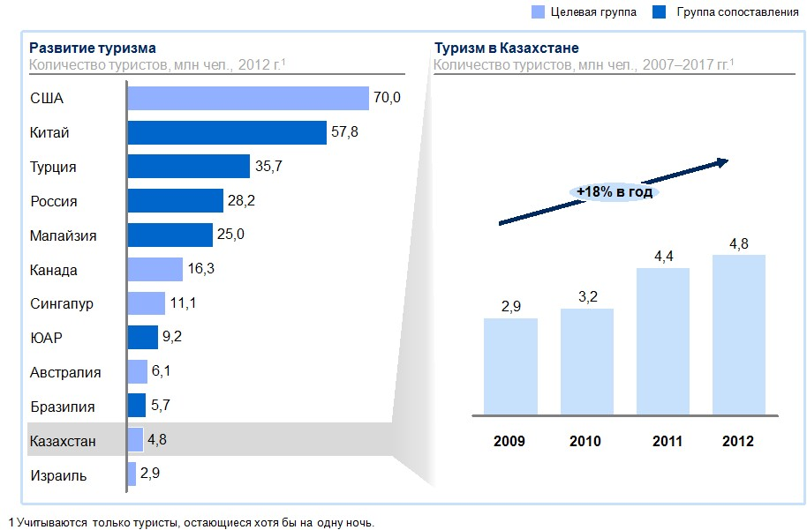

      Источник: Всемирный Банк

      По таким аспектам, как безопасность и защищенность, а также отношение к иностранным туристам Казахстан уступает, например, Турции, Бразилии, Китаю и Малайзии. Однако в области охраны здоровья и гигиены Казахстан находится в числе лидеров, занимая третье место в рейтинге из 140 стран.

      Рисунок 28. Безопасность и защищенность, отношение к иностранным туристам, охрана здоровья и санитарно-гигиенические условия в Казахстане

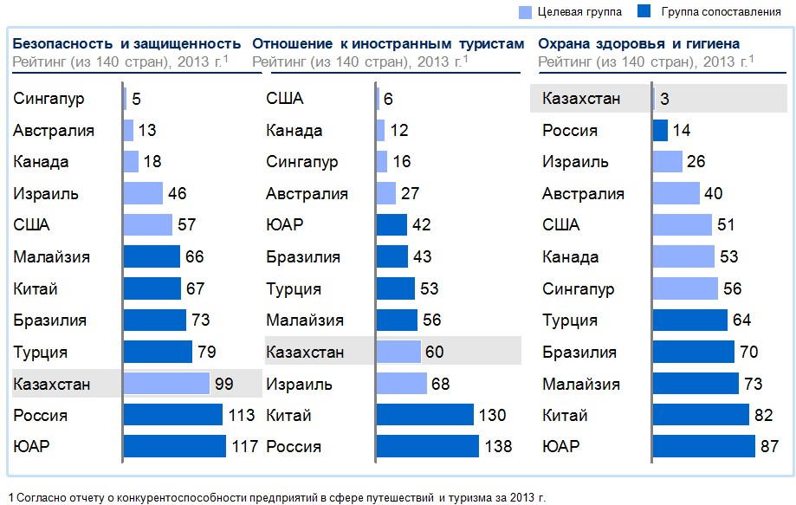

      Источник: по данным отчета Всемирного Экономического Форума

      Travel and Tourism Competitiveness, 2013 год

      По качеству окружающей природной среды Казахстан находится лишь на 113 месте среди 140 государств рейтинга. В то же время в стране имеется множество великолепных природных и культурных объектов, туристический потенциал которых пока не реализован в полном объеме.

      Рисунок 29. Туристический потенциал Казахстана с точки зрения качества природной среды, количества природных и культурных объектов

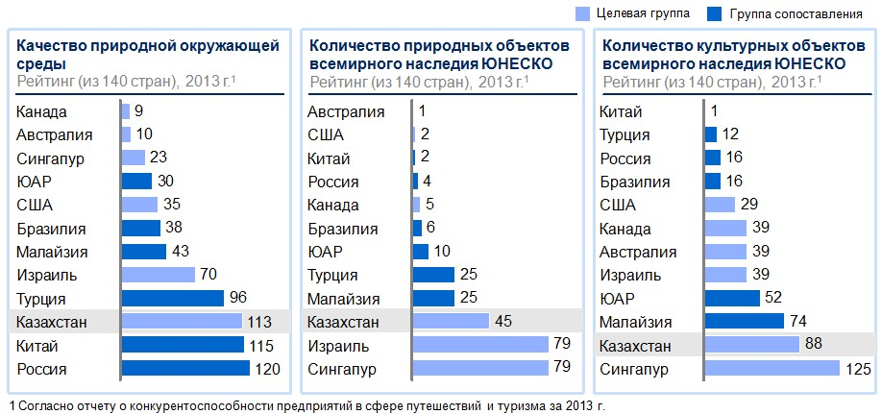

      Источник: отчет Всемирного Экономического Форума Travel

      and Tourism Competitiveness, 2013 год

      Развитие инфраструктуры туризма осуществляется медленными темпами, что снижает потенциал расширения гостиничного бизнеса. В частности, по уровню обеспеченности гостиничными номерами Казахстан занимает лишь 87 место в рейтинге из 140 стран.

      Рисунок 30. Инфраструктура туризма и обеспеченность гостиничными номерами в Казахстане

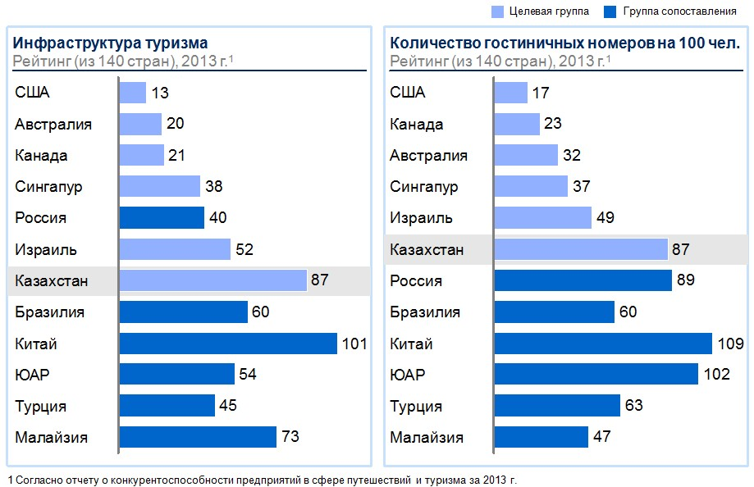

      Источник: отчет Всемирного Экономического Форума Travel and

      Tourism Competitiveness, 2013 год

      В рейтинге конкурентоспособности цен в сфере туризма Казахстан занимает 73 место из 140 стран. Невысокий уровень доступности гостиничных номеров приводит к повышению цены на гостиничные услуги. Так, в международном рейтинге по стоимости размещения в гостиницах Казахстан занимает 102 место из 160 стран (США – 23 место, Китай – 41 место, Россия – 90 место).

      В целом Казахстан остается достаточно дорогим туристическим направлением. При этом основная причина, по которой Казахстан уступает конкурентам, – это значительно более высокие цены на услуги для туристов.

      Рисунок 31. Ценовая конкурентоспособность Казахстана в туристическом секторе

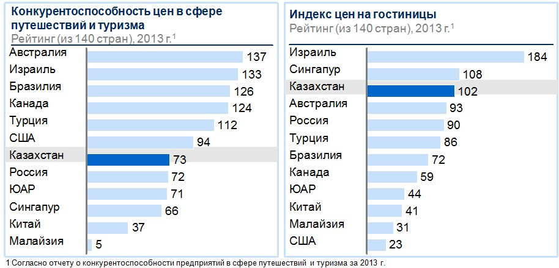

      Источник: отчет Всемирного Экономического Форума Travel

      and Tourism Competitiveness, 2013 год

      4. Операции с недвижимостью

      Рынок операций с недвижимостью в Казахстане занимает вторую позицию по объему в ВВП, однако более половины операций находится в тени. Так, операции с недвижимостью составляют 16 % в разрезе сектора услуг и занимают 8,6 % от ВВП, что незначительно меньше мировых показателей.

      В последние годы объем частных инвестиций в жилищное строительство в Казахстане ограничен. Это связано с низкой ипотечной активностью банковского сектора после финансового кризиса.

      По итогам 2013 года производительность труда в секторе недвижимости составила 189 тыс. долл. США, к 2020 году ожидается рост производительности труда на 148 тыс. долл. США. При этом целевой уровень среднегодового темпа роста производительности труда составляет 9 %, при действующем уровне 15 %. В этой связи к 2020 году можно достичь целевого уровня производительности труда без принятия дополнительных мер.

      Для повышения производительности труда в секторе недвижимости требуется сокращение количества рабочих мест на 6 тыс.человек.

      Для развития сектора недвижимости до 2020 года потребуются инвестиции в размере 86 млрд. долл. США. Текущий уровень (2013 год) соотношения инвестиций в сектор и ВВП сектора ниже целевого более чем в 2 раза, а именно 17 % и 37 % соответственно. В этой связи для успешного развития сектора недвижимости и достижения поставленных целей необходимы кардинальные изменения.

      Несмотря на присутствие в стране многочисленных национальных и международных риэлтерских агентств, Казахстан занимает одно из последних мест в мировом индексе прозрачности рынков недвижимости (GlobalRealEstateTransparency), значительно уступая России, Китаю, Бразилии, Турции, Малайзии и ЮАР.

      Рисунок 32. Общая ситуация на рынке недвижимости в Казахстане

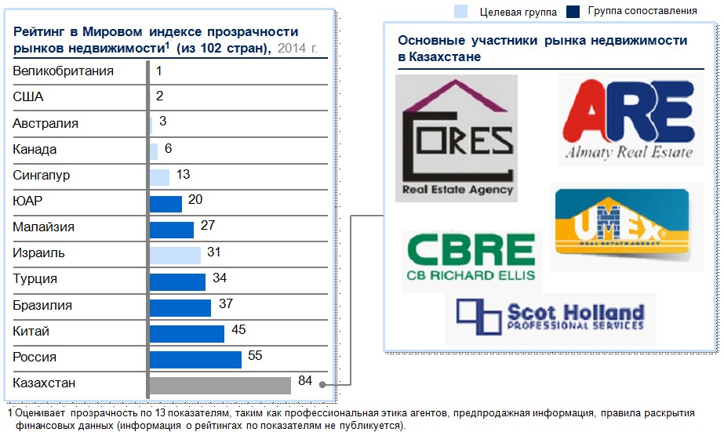

      Источник: Мировой индекс прозрачности рынков недвижимости

      Jones Lang LaSalle

      В мировом рейтинге прозрачности рынков недвижимости Казахстан занимает 84 место из 102 стран. В 2014 году по сравнению с рейтингом 2012 года наблюдается незначительное улучшение прозрачности. Однако Казахстан все еще находится в группе "непрозрачных" рынков недвижимости.

      В секторе недвижимости отмечается низкая доля свободных офисных площадей. Данный показатель составляет 8 %, тогда как в Китае этот показатель достигает 9 %, в России – 14 %, в Бразилии – 20 %. В то же время торговые центры испытывают трудности с привлечением новых арендаторов и вынуждены идти на уступки при обсуждении условий аренды, чтобы обеспечить приемлемый показатель заполняемости. По состоянию на 2012 год общая площадь торговых центров в Казахстане составляла около 345 тыс. кв. м, в настоящее время ежеквартально в эксплуатацию вводится около 5 тыс. кв. м новых торговых площадей. Таким образом, имеется потенциал увеличения доли свободных офисных площадей в Казахстане.

      Рисунок 33. Доля свободных офисных площадей в Казахстане

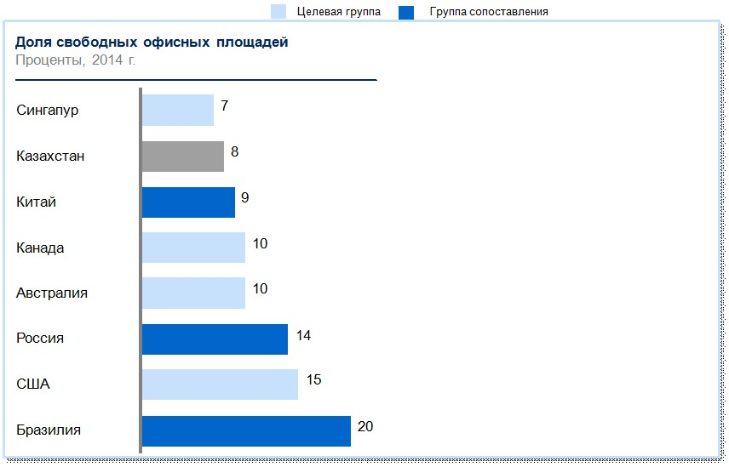

      Источник: www.cbre.com, КС МНЭ

      Наблюдается умеренный уровень цен на недвижимость и ее аренду. По данным Numbeo отношение цен на недвижимость к уровню доходов населения составляет 12,5, тогда как в Китае данный показатель равен 29, в Сингапуре – 22. Средняя арендная плата в Казахстане относительно низка – 552 долл. США в месяц (в России – 813 долл. США в месяц, в Китае – 622 долл. США в месяц).

      Однако в последние годы цены на жилье значительно выросли. На сегодняшний день соотношение цен на недвижимость и уровня доходов в Казахстане составляет около 13, это выше, чем в Малайзии, Турции и ЮАР, но ниже, чем в России, Бразилии и Китае. С учетом текущей динамики не исключена возможность образования "пузыря" на рынке недвижимости.

      Рисунок 34. Динамика цен на жилье в Казахстане

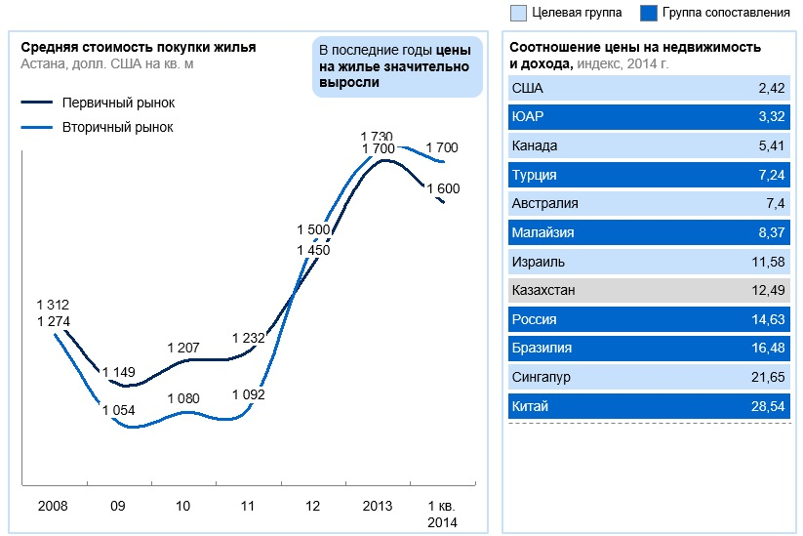

      Источник: www.cbre.com

      5. Профессиональные услуги

      По итогам 2013 года доля профессиональных услуг составила 4,3 % ВВП. К основным видам профессиональных услуг относятся инжиниринговые, бухгалтерские, аудиторские, консалтинговые услуги, геологоразведка и другие.

      По данным КС МНЭ за 2013 год производительность труда в секторе профессиональных услуг составила 55,2 тыс. долл. США. При этом, в 2020 году производительность труда в секторе профессиональных услуг может возрасти на 8 тыс. долл. США.

      По профессиональным услугам за 2010 - 2013 годы среднегодовой темп роста составил -2 %. При этом, целевой уровень среднегодового темпа роста прогнозируется на уровне 2 %, что требует повысить среднегодовой темп роста в данном секторе до 9 %. По данным КС МНЭ за 2013 год среднегодовой темп роста сектора составил 4,9 %. Следовательно, для достижения цели по повышению производительности труда, необходимо принять кардинальные меры.

      За 2013 год количество занятых в профессиональных услугах составило 182 тыс. человек. Тем не менее, анализ показал, что в данном секторе прогнозируется создание дополнительных 108 000 рабочих мест, что требует повысить среднегодовой темп роста до 6,9 %. Это, в свою очередь, требует постепенного улучшения в секторе, так как текущий уровень среднегодового темпа роста ниже целевого.

      Потребность в инвестициях до 2020 года в секторе профессиональных услуг составляет 9 млрд. долл. США. В то же время, в данном секторе текущий уровень соотношения инвестиций в сектор и ВВП сектора ниже целевых значений на 2020 год не более чем на 3 %, а текущий уровень **-** 4 % (2013 год). Таким образом, для достижения целей развития необходимо постепенное увеличение инвестиций в сектор профессиональных услуг.

      Невысокое качество профессиональных услуг подтверждается низкой долей экспортируемых услуг. Так, доля профессиональных услуг в общем объеме экспортируемых услуг составляет лишь 0,5 % (в России – 3,4 %, в Китае – 3,6 %, в США – 11,9 %).

      В секторе профессиональных услуг наблюдаются высокие цены оказываемых услуг. В этой связи наблюдается невысокий уровень доступности профессиональных услуг.

      Доля импорта бизнес-услуг в общем объеме импорта составляет 7,9 % (в Китае – 3 %, в Канаде – 5,4 %), в связи с чем, сложно оказать влияние на снижение цен услуг в профессиональных услугах.

      6. Информация и связь

      По итогам 2013 года доля сектора информации и связи составила 2,7 % ВВП. Текущий уровень производительности труда в секторе информации и связи составляет 47 тыс. долл. США, в 2020 году производительность труда может увеличиться на 40 тыс. долл. США. При этом, среднегодовой темп роста за 2010 – 2013 годы составил 11 %, что на 3 % меньше целевого уровня. В этой связи поставленная цель по производительности труда достижима без принятия дополнительных мер.

      Кроме того, анализ показал, что в секторе информации и связи до 2020 года ожидается создание новых рабочих мест – 2 тыс. чел.

      Потребность в инвестициях до 2020 года в секторе информации и связи составляет 15 млрд. долл. США. При этом в данном секторе уровень текущего соотношения инвестиций в сектор и ВВП страны равен 12 %, при целевом – 18 %.

      Развитию сектора информации и связи в Казахстане может способствовать дальнейшая либерализация рынка.

      Рисунок 35. Доля рынка двух крупнейших игроков в различных странах, проценты, 2012 год

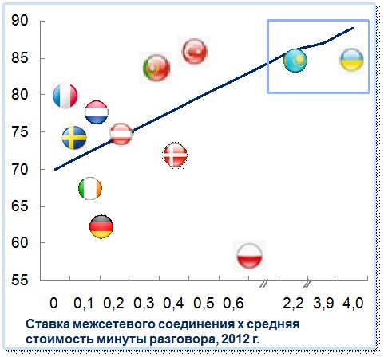

      Источник: www.telecoms.com; World Cellular Information Service

      У лидера казахстанского рынка мобильной связи телекоммуникаций компании Kcell наценка для получения прибыли на инвестированный капитал (с учетом средневзвешенных затрат на привлечение капитала) составляет 44,3 %4. Следует отметить, что эта компания является 17-й по величине в Казахстане.

      При этом постепенно активизируются остальные участники рынка. Всего в Казахстане на рынке мобильной связи четыре основных игрока.

      Рисунок 36. Количество основных игроков на рынке мобильной связи в различных странах

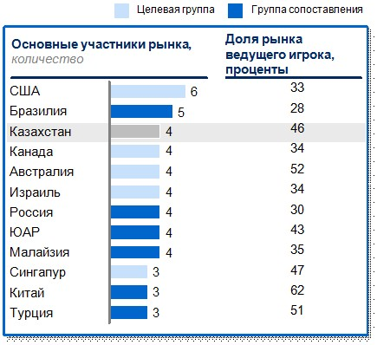

      Источник: www.telecoms.com; World Cellular Information

      Service, 2013 год

      Основные доли рынка контролируются двумя ведущими компаниями – Kcell (50 %) и Beeline (32 %). Еще 5 % принадлежат Акционерному обществу "Алтел". В 2011 году на рынке появилась компания Tele2, контролирующая в настоящее время 12 %, но нацеленная расширить свою долю рынка до 30 %.

      В 2011 – 2013 годах в Казахстане был реализован ряд проектов в области информационного пространства, включающих в себя создание новых нишевых каналов и расширение программной сетки телеканалов. Эфир государственных телеканалов преимущественно строится на основе собственного казахстанского контента. Их доля в эфире "Хабар" составляет 80 %, на телеканале "Казахстан" – 71 %, "КазахТВ" – 95 %, "Каз.Спорт" – 98 %, "24.КЗ" – 100 %.

      В области формирования и развития казахстанского сегмента сети Интернет создано Акционерное общество "Казконтент".

      В структуре доходов казахстанских операторов связи по-прежнему преобладают услуги голосовой связи, поскольку стоимость смартфонов еще слишком высока. При этом в России доля выручки от услуг передачи данных составляет 27 %, а в странах целевой группы достигает 40 % и более.

      Рисунок 37. Структура доходов сектора информации и связи, 2013 год

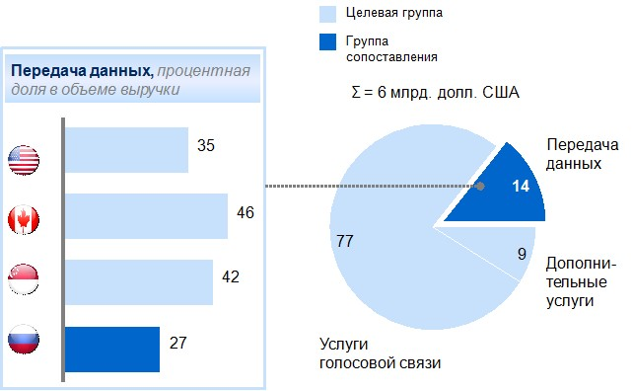

      Источник: www.telecoms.com, World Cellular Information Service,

      анализ Международной консалтинговой компании McKinsey & Company

      В настоящее время средний доход на одного абонента при передаче данных составляет 1 долл. США, тогда как в России этот показатель достиг примерно 2,5 долл. США. Уровень пользования мобильным Интернетом в Казахстане также низкий – около 20 МБ на одного абонента в месяц, и компания планирует действия, которые позволят достичь российских показателей (в России он превысил 600 МБ на одного абонента в месяц).

      В последующие годы показатель распространенности мобильной связи в Казахстане стал быстро повышаться. Количество абонентов мобильной связи в Казахстане составляет 166 на 100 человек. По этому показателю страна отстает от России, но опережает Сингапур, Австралию, США и Китай. На более низких позициях среди других стран Казахстан находится по объему телефонных разговоров – 206 минут в месяц на одного пользователя. Это значительно меньше, чем в США (625 минут) или Китае (415 минут), но больше, чем в Австралии, Бразилии и ЮАР.

      Рисунок 38. Количество абонентов мобильной связи и объем телефонных разговоров в Казахстане, 2013 год

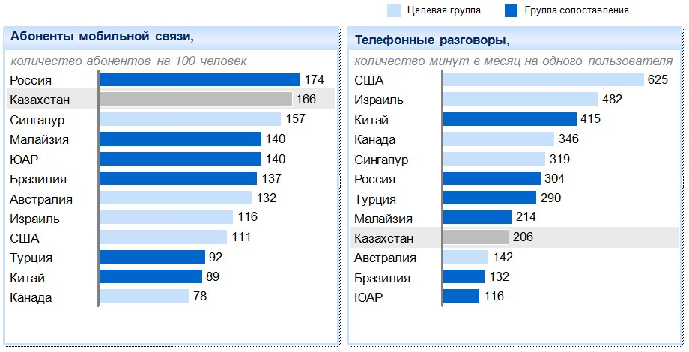

      Источник: World Cellular Information Service,

      www.telegeography.com

      В 2013 году сеть 4G (LTE) развернута во всех областных центрах, из них в 6 областных центрах введена в коммерческую эксплуатацию Актау, Атырау, Караганда, Актобе, Шымкент, Усть-Каменогорск, города Жезказган и Темиртау, пригороды Алматы и Астаны.

      Быстрое расширение рынка мобильной связи в Казахстане за последнее десятилетие обусловлено ростом экономики и либерализацией рынка телекоммуникаций.

      Показатель использования Интернета в Казахстане сопоставим с аналогичными показателями других стран. Количество пользователей Интернета составляет 54 % населения. Это значительно меньше, чем в Канаде, США и целом ряде других развитых стран, но больше, чем в Бразилии, ЮАР, Турции и Китае.

      По количеству смартфонов на душу населения Казахстан находится в числе отстающих стран. Если средний мировой показатель достигает 21 %, в лидирующих странах он варьируется от 50,1 % (Россия) до 70,4 % (Сингапур), то в Казахстане смартфонами владеют лишь 15,7 % населения.

      Рисунок 39. Количество пользователей Интернет и охват рынка смартфонов, 2013 год

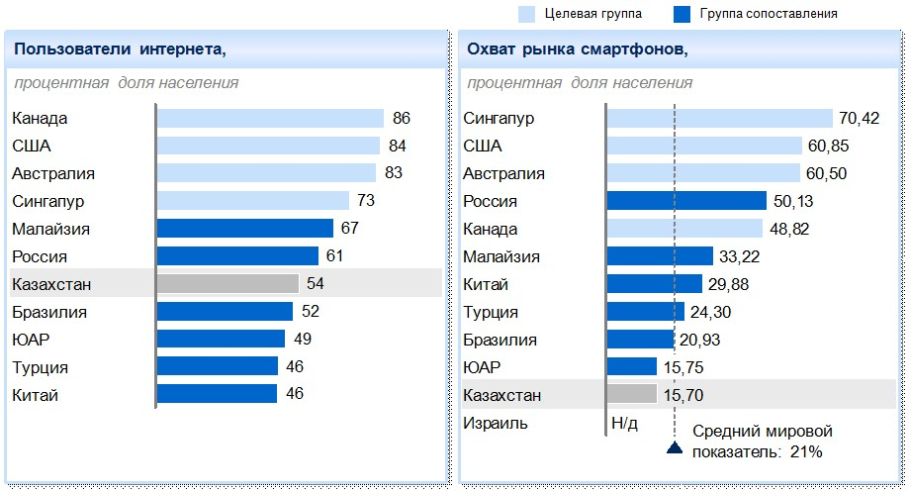

      Источник: World Cellular Information Service, www.telegeography.com

      По мнению экспертов, это объясняется ценами на мобильные устройства.

      Кроме того, существует большой разрыв между уровнем развития услуг телекоммуникаций в городах и сельской местности.

      В 2013 году жителям всех областных центров, городов Астаны, Алматы, Жезказган с прилегающими к ним населенными пунктами, и полностью в Мангистауской области стали доступны отечественные телеканалы в цифровом формате, при этом охват населения составил 51 %5.

      Ведутся работы по модернизации и строительству 34 радиотелевизионных станций (далее – РТС). При этом 13 РТС находятся в областных центрах, 19 РТС в Мангистауской области, 2 РТС в Акмолинской области.

      В данном секторе наблюдается низкий уровень цен по сравнению со средним мировым уровнем. Цена голосовой связи составляет всего 0,03 долл. США за минуту, тогда как в Канаде она составляет 0,2 долл. США за минуту.

      В связи с либерализацией рынка телекоммуникаций цена за 1 минуту голосовой связи в Казахстане снизилась в последние годы до уровня, сопоставимого с международными показателями. Если в 2006 году минута голосовой связи стоила 0,23 долл. США, то в 2014 году – лишь 0,03 долл. США.

      Рисунок 40. Цена за 1 минуту голосовой связи в Казахстане и других странах

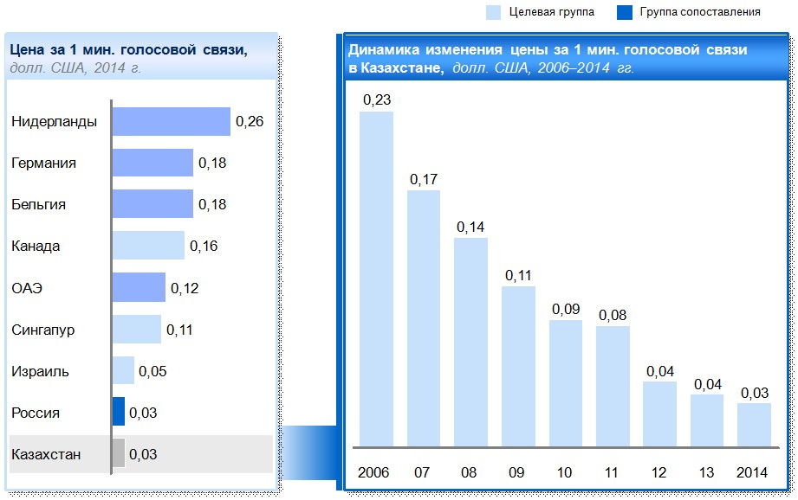

      Источник: World Cellular Information Service

      7. Финансовые услуги

      В последние годы конкуренция в банковском секторе Казахстана усилилась. По данным Raiffeisenresearch и GBP в 2007 году пять крупнейших банков Казахстана контролировали 78 % местного рынка, но к 2012 году эта доля сократилась до 60 %. Такая величина соответствует среднему уровню по группе сопоставления, но существенно превышает значение аналогичного показателя в крупных странах Европейского союза (далее – ЕС), где он составляет 37 %.

      Рисунок 41. Доля рынка пяти крупнейших банков Казахстана в 2012 году, проценты

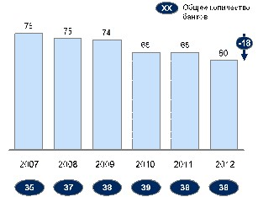

      Источник: Raiffeisen research и GBP (Global Banking Pool)

      В банковском секторе конкурирует большое количество игроков (38 банков, по состоянию на 2014 год). Как правило, такая конкуренция способствует общему повышению производительности в секторе, а значит, повышаются процентные ставки по вкладам, улучшается обслуживание клиентов.

      Рисунок 42. Доля рынка пяти крупнейших банков в различных странах, проценты, 2012 год (по Турции данные приведены за 2010 год)

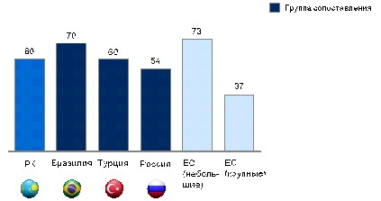

      Источник: Raiffeisen research и GBP

      В 2013 году в данном секторе производительность труда составила 47 тыс. долл. США, при отрицательном среднегодовом темпе роста (-2 %). При сохранении ситуации к 2020 году производительность труда в данном секторе вырастет на 21 тыс. долл. США. В этой связи для достижения целевого уровня среднегодового темпа роста на уровне 5 %, требуется повысить среднегодовой темп роста сектора до 10 %, что требует принятия кардинальных мер.

      В финансовой и страховой деятельности за 2010 - 2013 годы среднегодовой темп роста количества рабочих мест составил 9,7 %. Целевой уровень среднегодового темпа роста количества рабочих мест составляет 4,2. Следовательно, данная цель достижима без принятия дополнительных мер. В процессе повышения среднегодового темпа роста до 2020 года включительно будет создано дополнительно 46 тыс. рабочих мест.

      Доля активов иностранных банков в Казахстане соответствует показателям сопоставимых стран, таких как Россия, Бразилия и Турция.

      Рисунок 43. Доля активов иностранных банков в совокупном объеме банковских активов, проценты, 2009 год

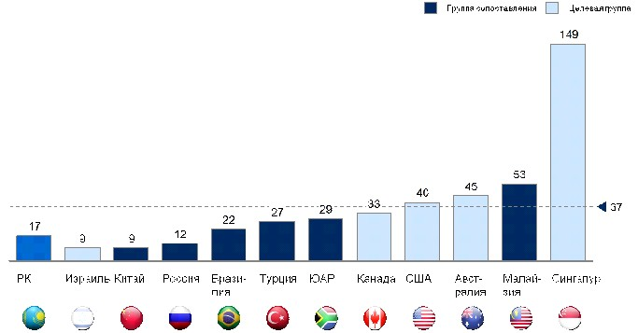

      Источник: StijnClaessens, Neeltje van Horen "Иностранные банки:

      тенденции, эффект и финансовая стабильность"

      Потребность в инвестициях до 2020 года в секторе финансовых и страховых услуг составляет 6 млрд. долларов США при текущем уровне 5 %. Анализ показал, что целевой уровень роста инвестиций составляет 7 %. Следовательно, для достижения целей развития сектора необходимо постепенное увеличение инвестиций.

      По данным Национального Банка Республики Казахстан на начало 2014 года общее количество эмитированных и распространенных казахстанскими банками и Акционерным обществом "Казпочта" платежных карточек составило 16,5 млн. единиц. При этом количество держателей данных карточек составило 14,4 млн. человек.

      Уровень охвата населения Казахстана таким продуктом, как платежная карточка составляет порядка 85 %. При этом активно используется около 40 % находящихся в обращении платежных карточек.

      Сектор финансовых услуг характеризуется большой долей проблемных кредитов – 30 %6, что в несколько раз выше, чем во всех сопоставимых странах. Финансовая устойчивость банков Казахстана получила оценку 4,6 по семибалльной шкале7.

      Качество кредитов в стране значительно ниже, чем в сопоставимых странах. Значительно вырос объем проблемных кредитов в стране (с просрочкой платежей более 90 дней) после финансового кризиса. Если в 2008 году доля проблемных кредитов в общем объеме кредитов составляла 5 %, то на 1 сентября 2014 года, их доля составила 30 %.

      Рисунок 44. Проблемные кредиты в 2013 году, процентная доля в общем объеме кредитов

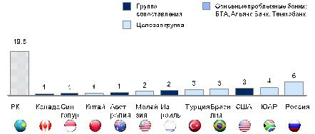

      Источник: Всемирный банк, 2013 год

      По оценке Агентства Fitch, чтобы достичь текущего целевого показателя по проблемным кредитам (10 %), установленного Национальным Банком Республики Казахстан на конец 2015 года, пяти наиболее пострадавшим банкам Казахстана необходимо осуществить перевод чистых проблемных кредитов на сумму 841 млрд. тенге.

      После мирового финансового кризиса банки Казахстана значительно снизили объемы кредитования юридических лиц, в том числе предприятий малого и среднего бизнеса. Если в 2006 году отношение общего объема кредитов к ВВП страны составляло 59 %, то в 2012 году этот показатель снизился до 39 %. При этом быстрыми темпами сокращались объемы кредитования юридических лиц: отношение объема кредитов юридическим лицам к ВВП в период с 2007 по 2012 годах снизилось с 36 % до 23 %. Значительно снизилась доля кредитов предприятиям малого и среднего бизнеса в общем объеме кредитования юридических лиц: с 32 % (в 2007 – 2009 годах) до 23 % (в 2010 – 2012 годах)8.

      По данным EIU по показателю отношения объемов розничного и ипотечного кредитования к ВВП Казахстан отстает от сопоставимых стран.

      Рисунок 45. Объемы розничного и ипотечного кредитования

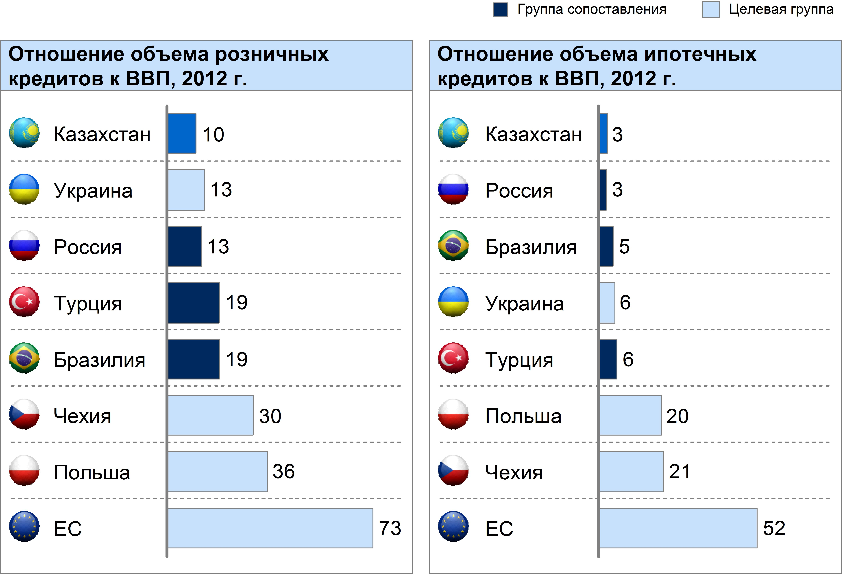

      Источник: www.eiu.com

      В целом по уровню развития банковского сектора Казахстан значительно отстает от сопоставимых стран. На протяжении нескольких лет в стране наблюдалось снижение такого показателя, как отношение объема банковских активов к ВВП. Ежегодные темпы снижения составили 11 %: если в 2008 и 2009 годах этот показатель составлял соответственно 73 % и 70 %, то в 2010 году – уже 58 %, в 2011 году – 48 %, а в 2012 году – 46 %.

      Рисунок 46. Отношение объема банковских активов к ВВП, проценты, 2011 год

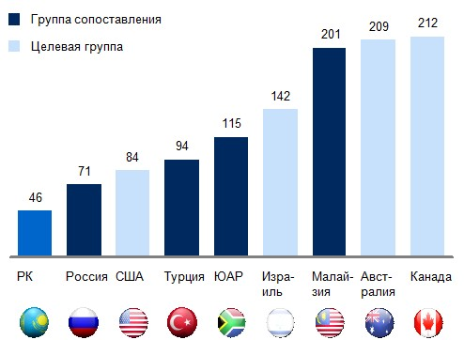

      Источник: Moody's, McKinsey Global Banking Pool, Центральные банки,

      аналитический отдел британского журнала "Экономист", AF

      Снижение отношения банковских активов к ВВП свидетельствует о неблагоприятной ситуации в банковском секторе. Это обусловлено значительными убытками, которые банки понесли в связи с увеличением объема проблемных кредитов.

      Ценовая доступность финансовых услуг оценивается в 3,4 балла по семибалльной шкале. Из-за недоверия банков к заемщикам очень высок процент кредитов, требующих обеспечения, – 94 %.

      В целом, по данным EIU уровень задолженности домохозяйств в Казахстане очень низок.

      Рисунок 47. Задолженность домохозяйств перед банками9, 2013 год

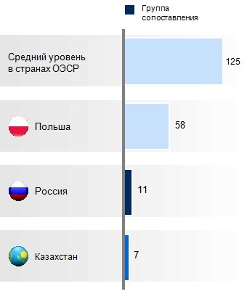

      Источник: McKinsey Global Banking Pool

      Низкий уровень менеджмента, качества услуг, низкая инвестиционная грамотность сотрудников стали основными причинами системных проблем в крупнейших банках страны.

      В Казахстане непропорционально высок уровень требований к залогу. Такая ситуация обусловлена тем, что на рынке сохраняется высокая доля проблемных кредитов.

      8. Образование

      Сектор образования по итогам 2013 года был одним из секторов, в которых наблюдался наименьший уровень производительности труда

      (7,3 тыс. долл. США по данным КС МНЭ). Вместе с тем, к 2020 году в данном секторе прогнозируется увеличение уровня производительности труда на 4 тыс. долл. США. Целевой уровень среднегодового темпа роста с учетом частного сектора в образовании составляет 7 %. В данном секторе до 2020 года требуются кардинальные улучшения.

      В секторе образования создана основная часть рабочих мест, достаточных до 2020 года. Так, за 2010 - 2013 годы среднегодовой темп роста количества рабочих мест в образовании составил 4 %. До 2020 года для развития образовательных услуг требуется привлечь дополнительно 29 тыс. специалистов. Для этого государством предпринимаются соответствующие меры.

      Анализ показал, что уровень государственных расходов на образование в Казахстане ниже, чем в Бразилии, Малайзии и ЮАР, но выше, чем в России, Сингапуре, Турции и Китае. В то же время системы образования в Сингапуре и Турции более эффективны, чем в Казахстане.

      Рисунок 48. Государственные расходы на образование, 2011 год

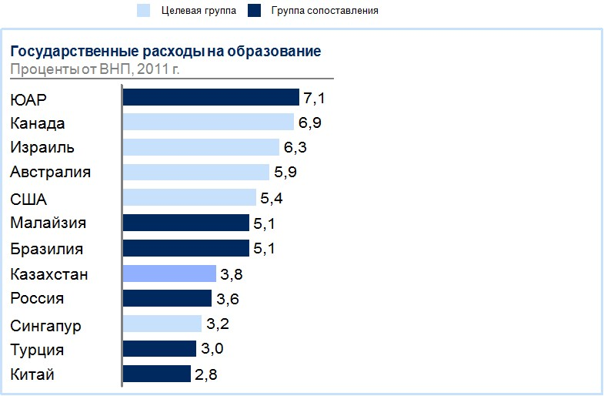

      Источник: Всемирный Банк

      Потребность в инвестициях до 2020 года в данном секторе составляет 17 млрд. долл. США. В тоже время, в этом секторе текущий уровень (на 2013 год) соотношения инвестиций в сектор и ВВП сектора ниже целевых значений на 2020 год не более чем на 6 % и составляет 15 %, при целевом уровне 22 %.

      Данное обстоятельство показывает, что необходимо принять кардинальные изменения по увеличению притока инвестиций в сектор.

      В этих целях важно провести тщательный анализ эффективности расходования средств. Одним из факторов, способствующих повышению качества образования, может стать укрепление преподавательского состава квалифицированными кадрами.

      Имеются проблемы и в качестве образования – так, Казахстан занял 49 место из 65 стран по международному экзамену PISA (математика). По качеству обучения в средней школе Казахстан значительно отстает от сопоставляемых стран, прежде всего от России и Китая. Особенно низок уровень подготовки казахстанских школьников по чтению, тогда как по математике и естественным наукам соответствующие показатели несколько выше. Поскольку слабые результаты обучения в средней школе сложно исправить на более поздних образовательных и профессиональных этапах жизни человека, сложившаяся ситуация негативно влияет на производительность и препятствует ускорению экономического развития страны.

      Рисунок 49. Качество среднего образования в Казахстане

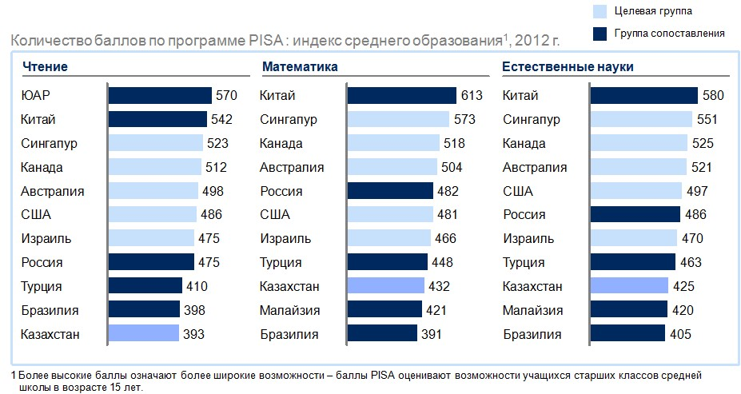

      Источник: Организация экономического сотрудничества и

      развития (далее – ОЭСР), ЮНЕСКО

      Казахстанская система высшего образования также занимает относительно невысокие позиции в международных рейтингах и оказывает слабое влияние на развитие перспективных секторов экономики, таких как обрабатывающая промышленность, транспорт и логистика, профессиональные услуги.

      Количество студентов на 1000 жителей составляет 36 человек, тогда как в США составляет 98.

      Рисунок 50. Качество высшего образования в Казахстане

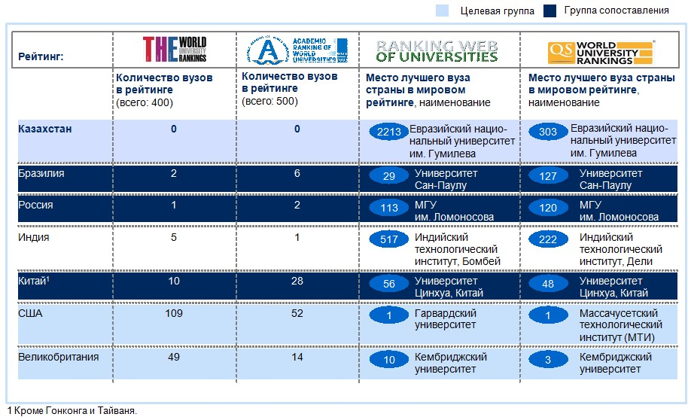

      Источник: Рейтинг лучших университетов мира10, ОЭСР и ЮНЕСКО

      Показатели охвата населения начальным и средним образованием в Казахстане высоки, однако доля студентов высших учебных заведений среди выпускников школ относительно невелика. Так, в Казахстане 40 % учеников начальной школы, получив среднее образование, поступают в вузы, тогда как, например, в Турции этот показатель достигает 59 %, а в России – 76 %. В итоге Казахстан может испытывать нехватку квалифицированных специалистов по сравнению с другими странами.

      Рисунок 51. Охват населения начальным, средним и высшим образованием в Казахстане

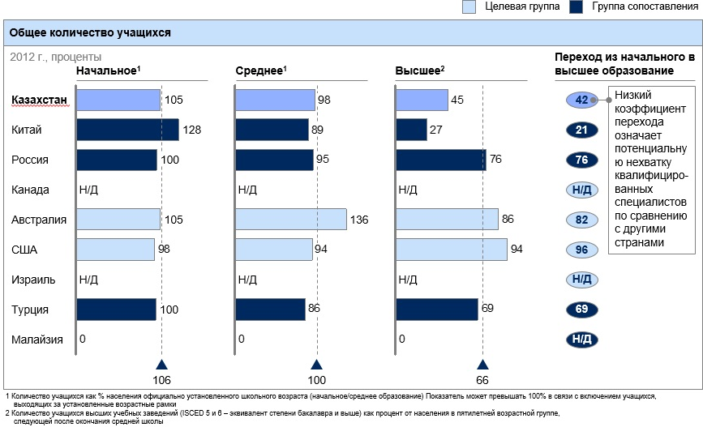

      Источник: Всемирный Банк

      Еще одной проблемой сектора образования является низкий уровень расходов на образование. В рейтингах Всемирного Банка по уровню расходов на образование Казахстан занимает 125 место.

      9. Здравоохранение

      В секторе здравоохранения также наблюдается наименьший уровень производительности труда (8,9 тыс. долл. США по данным КС МНЭ). Вместе с тем, к 2020 году в секторе прогнозируется увеличение производительности труда на 3 тыс. долл. США. Целевой уровень среднегодового темпа роста с учетом частного сектора составляет 4 %.

      Анализ показывает, что за прошлый период в секторе здравоохранения наблюдалась отрицательная динамика роста (-1 %). Следовательно, в секторе здравоохранения требуется провести кардинальные улучшения.

      В секторе здравоохранения создана основная часть рабочих мест, достаточных до 2020 года. Так, за 2010 - 2013 годы среднегодовой темп роста количества рабочих мест в здравоохранении составил 5 %.

      Прогнозируемая потребность в инвестициях до 2020 года сектора здравоохранения составляет 10 млрд. долл. США. При этом в данном секторе уровень соотношений инвестиций в сектор и ВВП страны составляет 18 % по 2013 году, а целевое значение – 22 %. Таким образом, для достижения целей развития необходимо постепенное увеличение инвестиций в сектор.

      Особого внимания требует такой показатель как продолжительность жизни, так в рейтинге стран мира по уровню продолжительности жизни Организации объединенных наций (далее – ООН), Казахстан занимает 138 позицию.

      При этом количество врачей в Казахстане находится на достаточном уровне. Так, например, на одного врача приходится 267 жителей.

      В рейтингах Всемирного Банка по уровню расходов на образование и здравоохранение Казахстан занимает 125 и 136 места соответственно.

      10. Анализ тенденций в развитии сферы услуг в мире

      Значимость сферы услуг в мировой экономике возрастает, при этом наибольший рост данной сферы в ближайшее время прогнозируется в развивающихся странах Азии. Доля сферы услуг остается преобладающей, составляя около 2/3 мировой экономики.

      За последние 20 лет более 50 % всего роста ВВП стран со средним доходом на душу населения произошло за счет сферы услуг. Этот результат достигнут как за счет увеличения количества занятых в сфере услуг (примерно 85 % от всего прироста работников в этих странах), так и за счет повышения производительности труда в сфере услуг.

      Доля сферы услуг в ВВП в странах с высоким доходом на душу населения составляет свыше 80 %.

      Вместе с тем, кардинальных изменений доли сферы услуг в мировой экономике не ожидается. При значительном абсолютном росте к 2030 году доля сферы услуг сохранится примерно на текущем уровне.

      Не прогнозируется и существенного изменения в структуре сферы услуг. На сегодня в мире наибольшую долю занимают услуги государственного сектора и торговли. Так, доля услуг государственного сектора в среднем составляет 20 %, торговли – 23 %. Наименьшую долю в мировой экономике занимают финансовые услуги, их доля в среднем составляет 4-5 %.

      В период до 2030 года прогнозируется незначительный рост доли отраслей торговли и финансовых услуг, тогда как в секторах недвижимости и услуг для бизнеса доля незначительно сократится.

      С ростом экономики и уровня благосостояния населения ожидается рост спроса населения на услуги. Поэтому сфера услуг станет основным фактором, способствующим созданию рабочих мест в странах со средним уровнем доходов и развитых странах.

      В секторе торговли наблюдается рост концентрации крупных розничных компаний на международных рынках. Этот процесс сопровождается постепенным вытеснением традиционных розничных магазинов и местных компаний. В развивающихся странах, где рост спроса обусловлен становлением среднего класса, наблюдается интенсивное развитие современных форматов торговли.

      Низкая стоимость функционирования обусловила широкое распространение Интернет-магазинов и онлайн площадок (Ebay), у которых нет ограничений по размерам, торговым площадям, местоположению, временным рамкам.

      Меняются традиционные концепции магазинов. Появляются новые виды услуг (мобильные платежи, цифровые купоны, услуги в зависимости от местоположения), а эффективное управление цепочкой поставок (доставка в тот же день) становится ключевым фактором успеха. Появление новых форматов магазинов и изменение покупательского поведения значительно усложнило функционирование традиционных моделей торговли, что может привести к радикальному изменению ситуации в этой сфере.

      К новым стратегиям относятся многоканальные предложения, такие как онлайн-магазины, создание "бесконечных прилавков" (решений для приобретения товара, отсутствующего в магазине), и "покупки на ходу" (когда покупатели могут сделать заказ через Интернет и затем забрать товар). Создание новых торговых площадок также предполагает, что розничные компании будут более активно привлекать покупателей, пользующихся многоканальными возможностями, и стимулировать рост Интернет сетей, что приведет к снижению прибыли традиционных магазинов.

      Чтобы составить им конкуренцию, традиционным магазинам необходимо усовершенствовать навыки и перенять их опыт. Некоторые розничные магазины также экспериментируют с "геймификацией" – применением подходов, характерных для компьютерных игр, в процессе совершения покупки, чтобы повышать вовлеченность и заинтересованность покупателя.

      Производители создают собственные розничные магазины, чтобы иметь возможность контролировать цепочку создания стоимости. В современных условиях, характеризующихся высокой мобильностью и дефицитом времени, удобство приобретает все большее значение. На рынке розничной торговли, где традиционно наблюдались два полярно противоположных направления – дисконтные и статусные магазины, – возникают гибридные форматы, сочетающие преимущества тех и других. Эффективность работы и организация цепочки поставок в соответствии с бережливыми принципами являются ключевыми факторами для всех форматов.

      Потребители все больше заинтересованы в товарах, при производстве которых соблюдаются принципы экологической устойчивости и справедливой торговли, также растет спрос на органическую и региональную продукцию. Предприятия розничной торговли вкладывают средства в программы устойчивого развития, чтобы сокращать потребление ресурсов и одновременно с этим улучшать свой имидж как компаний, заботящихся об окружающей среде. Вертикальная интеграция помогает предприятиям розничной торговли обеспечить доступ к высококачественным ресурсам и продуктам, а также свести к минимуму колебания цен.

      Соотношение цены и качества становится основополагающим фактором для покупателей. Увеличивается доля собственных торговых – они позиционируются как выгодная альтернатива брендовым товарам или выступают в качестве самостоятельных брендов среднего уровня. Эффективное ценообразование и мероприятия по продвижению становятся все более важными с точки зрения привлечения покупателей и обеспечения прибыли.

      Кроме того, принимаются меры по совершенствованию систем CRM11. Используя мобильные и онлайн-технологии, розничные торговцы могут предлагать персональные купоны, подготовленные на основе данных о ранее совершенных клиентом покупках. Такой подход обеспечивает индивидуальное взаимодействие с покупателем и позволяет ориентировать купоны на конкретные демографические группы, предлагая их в режиме реального времени, когда покупатели совершают покупки в магазине. Также наблюдается рост таких сервисов, как Groupon, Besmart и LivingSocial.

      Вместе с тем, особую важность приобретает активное взаимодействие между предприятиями розничной торговли и покупателями, когда компании общаются со своими клиентами через онлайн-каналы по различным вопросам.

      Предприятия розничной торговли предлагают пользоваться смартфонами, ручными сканерами и планшетами для ускорения процесса оформления покупок в магазине и повышения эффективности. Это способствует повышению уровня удовлетворенности покупателей, возрастает производительность труда и сокращаются затраты компании. Применение технологии "электронных кошельков" позволяет дополнительно упростить процесс покупки и улучшить качество сервиса.

      Используя планшеты или смартфоны, сотрудники магазинов могут улучшить обслуживание благодаря постоянному доступу к подробной информации о товаре, уровне запасов и даже цен конкурентов. Это позволит им повысить эффективность работы и проводить меньше времени за рабочим столом в служебном помещении магазина. Покупатели также могут пользоваться планшетами, установленными в магазине, чтобы получить дополнительную информацию о товарах в магазине в полном объеме.

      По мере того, как усиливается давление со стороны онлайн-магазинов, а приложения для сравнения цен становятся все более популярными, традиционные предприятия розничной торговли совершенствуют аналитические возможности для оперативного изменения цен в течение дня. Такие изменения позволяют предприятиям розничной торговли более успешно конкурировать с онлайн-соперниками. Изменение цен в режиме реального времени также может использоваться розничными магазинами для увеличения продаж в часы "затишья" или оптимизировать потоки покупателей. Эта задача существенно упрощается при использовании электронных ценников.

      В секторе транспорта и логистики наблюдается увеличение торговых потоков. Преимущества, связанные с разницей в стоимости рабочей силы, будут обеспечивать более активное привлечение зарубежных ресурсов для производства, что будет способствовать росту объемов торговли и перевозок. По прогнозам, Азия сохранит за собой статус региона, на который приходится основная доля аутсорсинга. В 2015 году количество клиентов по всему миру увеличится более чем в два раза, при этом рост будет на 70 % обеспечен за счет Китая и Индии, что позволит увеличить объем торговли в пределах Азии.

      Анализ показывает, что во многих регионах потребность в объектах инфраструктуры будет значительно превышать предложение. Частные инвесторы продолжают наращивать объемы финансирования и интенсивность эксплуатации инфраструктуры. Различия в объемах поддержки развития инфраструктуры со стороны государств становятся все более выраженными: развивающиеся страны инвестируют больше средств и активнее содействуют реализации проектов в этой области, чем развитые.

      Наблюдается стремление к увеличению доходности логистики. Грузоотправители передают в аутсорсинг все больше логистических функций, особенно управление логистикой (например, услуги по экспедированию грузов). Консолидация перевозок, создающая значительный эффект масштаба в логистической сети, приводит к возникновению нескольких игроков на международном и региональном уровнях. Возникает новая форма владения (например, прямые инвестиции) и появляются функциональные игроки (например, интеграторы с расширенным предложением услуг).

      При этом, нормативные требования обязывают поставщиков транспортных услуг повышать ответственность за перевозимые товары. Нормативные требования ужесточаются, и растут платежи за вредные выбросы в атмосферу. Растет спрос со стороны клиентов и грузоотправителей на товары, изготовленные в рамках "экологичной цепочки поставок".

      Грузоотправители создают спрос на услуги, которые создают более высокую добавленную стоимость (например, производство, информирование, решения для "активных" запасов). Быстро меняющиеся потребности клиентов вынуждают грузоотправителей дифференцировать модель цепочки поставок с учетом особенностей жизненного цикла продуктов. Крупные опытные грузоотправители меньше зависят от ведущих поставщиков, в то время как у мелких и средних грузоотправителей все больше растет потребность в универсальных решениях.

      Наблюдается рост объемов в сфере грузовых железнодорожных перевозок. Рост железнодорожных перевозок будет по-прежнему обеспечиваться в основном за счет экономичных перевозок и перевозок повагонных грузов. Однако на темпы роста перевозок будет сказываться медленное восстановление экономики.

      Железнодорожные перевозки остаются важным сегментом перевозок на средние расстояния. Спрос на них связан с преимуществами мультимодального обслуживания, характеризующегося надежностью и экономичностью. Однако в этой сфере все еще остаются сложности. Так, при обслуживании вторичных рынков за счет мультимодальных перевозок грузоотправителям 1-го эшелона с трудом удается обеспечивать надлежащий уровень обслуживания при доставке грузов получателям, находящимся на расстоянии 200 – 250 миль от мультимодального терминала. Возникают сложности и в управлении доходами, сокращении расстояния. С учетом роста перевозок на более короткие расстояния, доходы оказываются ниже, что не позволяет покрывать расходы на создание и поддержание инфраструктуры мультимодальных перевозок. Безрельсовая перевозка может быть прибыльной лишь в том случае, если на нее приходится не более 1/4 суммарного расстояния перевозок. Помимо этого, необходимо проводить маркетинговые мероприятия для грузоотправителей, которые предпочитают автомобильные перевозки и не используют мультимодальные.

      Анализ показывает, что к 2025 году доля городского общественного транспорта будет расти в 2 раза. Инвестиции в развитие системы общественного транспорта позволяют создать больше рабочих мест, чем аналогичные по объему капиталовложений строительство дорог или автомагистралей. В городах с развитой системой общественного транспорта, пешеходных и велосипедных дорожек стоимость транспортного обслуживания наполовину ниже, чем в городах, где подобные возможности развиты слабо. В этой связи городские власти предусматривают возможности для интеграции системы общественного транспорта при планировании городской застройки.

      Городской транспорт имеет преимущества над личным автотранспортом с экологической точки зрения: на него приходится 40 % всех выбросов CO2 от дорожного транспорта и около 70 % объемов прочих выбросов от транспортных средств. В среднем средства общественного транспорта потребляют в 3,4 раза меньше энергии из расчета на одного пассажира на 1 км, чем личный автотранспорт.

      Рост интеллектуальных транспортных систем (далее – ИТС) в городах позволяет значительно улучшить работу системы транспорта (уменьшить количества заторов, повысить безопасность и удобство для пассажиров). ИТС включает следующие решения: средства, предоставляющие информацию в режиме реального времени (маршруты и графики движения городского транспорта, навигационные указатели, информация о задержках), технические средства регулирования движения (сигнальные устройства, светофоры, регулирующие въезд транспорта на скоростные шоссе, дорожные знаки со сменной информацией), электронные системы сбора дорожной пошлины, взимание платы за пробки, взимание платы за проезд по выделенным полосам, системы оплаты на основе интенсивности использования, средства интеграции ТС-инфраструктура / ТС, средства коммуникации между объектами (между ТС и придорожными датчиками, светофорами и прочими ТС). Развитие ИТС оказывает значительный экономический эффект, эффект масштаба, снижает расходы по обслуживанию транспортной системы.

      Внедряются новые системы управления городской логистикой. Ведется разработка транспортных решений в целях повышения безопасности на дорогах, снижения уровня загрязнения воздуха, шумового загрязнения и потребления электроэнергии, повышения доступности транспорта, безопасности и улучшения эстетических характеристик городов. Мероприятия в сфере городской логистики направлены на снижение пробок, негативного воздействия на окружающую среду, потребления энергии.

      Результаты проведенных исследований показали, что прямые издержки от транспортных заторов составляют около 2 % мирового ВВП, а к 2030 году, согласно прогнозам экспертов, прямые издержки от пробок вырастут до 890 млрд. долл. США. В этой связи предпринимаются различные шаги: стимулирование работодателей к разработке планов движения на работу и с работы для сотрудников компаний, информирование людей о последствиях выбора тех или иных видов транспорта, взимание переменной пошлины, а также контроль за использованием автомобилей в городах посредством реализации мер по оптимизации парковочного пространства.

      Наблюдается рост внимания к сотрудничеству грузоотправителей и услуг сторонних логистических компаний. Сторонние логистические компании осознают важность привлечения клиентов к сотрудничеству и вкладывают средства в создание сетей сотрудничества.

      Согласно прогнозам, в ближайшие годы Азия станет крупнейшим рынком авиаперевозок, опередив Северную Америку. На рынках Азии работают около 50 низкобюджетных авиаперевозчиков – больше, чем в любом другом регионе, что подтверждает эффективность модели франшизы и/или совместных предприятий. В ближайшее время ожидается существенная реструктуризация на индийском рынке внутренних авиаперевозок.

      Наблюдается интенсивное развитие авиакомпаний, которые ориентируются главным образом на перевозки с пересадками. В качестве примеров можно привести авиакомпанию Emirates и других перевозчиков из стран Персидского залива, а также компанию TurkishAirlines. Компании, работающие по такой схеме, вытесняют других игроков на направлениях Европа – Азия, Европа – Ближний Восток и Европа – Африка.

      Государства по возможности продолжают поддерживать развитие авиаотрасли. Например, компания Japan Airlines получила 300 млрд. йен от Enterprise Turnaround Initiative Corporation of Japan (ETIC) и кредитную линию в объеме 600 млрд. йен от Банка развития Японии; итальянское правительство предоставило компании Alitalia поддержку в объеме 700 млн. евро на семь лет. Также есть ряд примеров предоставления поддержки в отношении антитрестового законодательства (например, при выполнении трансатлантических перелетов и перелетов через Тихий океан).

      Одновременно с этим, в отрасли возникают новые сложности. С внедрением европейской системы торговли квотами на выбросы ужесточились требования к уровню выбросов. Также в условиях долгового кризиса в Европе нарушились потоки капитала, и существование маржинальных перевозчиков оказалось под угрозой: авиакомпании MalevHungarian (Венгрия) и Spanair (Испания) прекратили свою деятельность после того, как правительствам этих стран пришлось остановить субсидирование.

      В секторе туризма восстановление объемов в развивающихся странах компенсирует все еще медленный рост в развитых странах. Государства принимают меры по повышению конкурентоспособности данного сектора (например, путем упрощения процедур получения виз или разработки бренда страны как привлекательного туристического направления). Объемы туризма в странах Азии и Латинской Америки быстро растут на фоне увеличения среднего класса и принятия государством мер в сфере туризма. Компании ориентируются в основном на расширение присутствия в развивающихся странах (например, в Китае, Индии и Бразилии растет количество гостиниц). Африканские страны демонстрируют более медленный рост.

      В последние годы заметно возросли возможности для туризма, появляются новые форматы туристической деятельности. Сегодня через Интернет туристы могут планировать маршруты, бронировать билеты и гостиничные номера, получать преимущества или возможность сэкономить благодаря новым решениям, например, самостоятельной регистрации на авиарейсы, а также выбирать более оптимальные маршруты. Благодаря широкому распространению социальных сетей и мобильных устройств появились также новые возможности взаимодействия с туристами, расширяется линейка предлагаемых туристических продуктов.

      В секторе операций с недвижимостью наблюдается устойчивый рост спроса на недвижимость в международных масштабах. Недвижимость – это привлекательное направление для инвестиций, особенно со стороны институциональных инвесторов (таких как пенсионные фонды и фонды национального благосостояния).

      В развивающихся странах рост населения и уровня благосостояния создает новые возможности, усиливая тенденцию к дерегулированию и способствуя разработке программ в области жилищной инфраструктуры и строительства. На фоне приватизации, износа объектов, реконструкции городов появляются новые возможности в развитых странах.

      Ожидается снижение цен на рынках недвижимости. На многих рынках снижаются цены на недвижимость и соответственно объемы сделок. Согласно прогнозам, общая рентабельность по рынку не превысит 10 %. При этом повышение стоимости капитала обеспечит лишь небольшую долю в структуре совокупного дохода.

      В секторе профессиональных услуг наблюдается развитие инжиниринговых услуг. В международной практике инжиниринг в широком смысле включает такие сегменты, как строительный инжиниринг, консультационный инжиниринг, технологический инжиниринг.

      Строительный инжиниринг является самым значительным рынком инжиниринга, так как включает в себя EPS – проектирование и иные виды строительно-монтажных работ.

      Также быстрорастущим рынком инжиниринговых услуг становится компьютерный инжиниринг, 3-D принтеры, средний рост которых составляет около 10-12 % в год. Компьютерный инжиниринг включает в себя два основных направления деятельности: дизайн и инжиниринг и моделирование и оптимизация бизнес-процессов. Лидерами мирового рынка Программного обеспечения (далее – ПО) для компьютерного инжиниринга являются такие американские компании, как Autodesk, SiemensPLMSoftware, PTC.

      Основными пользователями услуг компьютерного инжиниринга стали отрасли нефтедобычи и нефтепереработки. В последние годы спрос на услуги компьютерного инжиниринга растет и среди малого и среднего бизнеса.

      В этой связи все чаще используются "облачные" технологии, позволяющие удешевить и ускорить проектирование, вовлечь в него новые кадры. Затраты в информационные системы должны составлять от 2 % до 5 % в зависимости от оборота компании для отрасли производства.

      Рынок нефтегазосервисных услуг является одним из наиболее интенсивно развивающихся сегментов мировой экономики. Рост рынка нефтегазосервисных услуг, а также потребность в разведке и освоении новых месторождений требуют серьезного инвестирования в развитие нефтегазосервисных компаний. Это приводит к тому, что зарубежные холдинги приобретают средние и мелкие предприятия, стимулируя их развитие и постепенно формируя цивилизованный и прозрачный рынок нефтегазосервиса.

      На сегодняшний день крупнейшим сегментом мирового нефтегазосервисного рынка является оффшорное бурение. В 2012 году его объем достиг около 60 млрд. долл. США (17,6 % объема производства услуг нефтегазосервиса). Основными причинами являются следующие факторы: стоимость нефтегазосервисных услуг при бурении на оффшорах значительно выше, чем при наземном бурении. Вследствие истощения и труднодоступности месторождений на суше оффшорная добыча углеводородов становится экономически более привлекательной. В предстоящий период стратегическое развитие оффшорного бурения планируют такие страны, как Бразилия, Норвегия, Мексика.

      По прогнозам экспертов, к 2030 году морская добыча нефти будет обеспечивать примерно треть мировых потребностей. Причем доля сырья, извлеченного на глубоководье, достигнет порядка 10 % от всех поставок нефти на мировой рынок. Согласно оценкам Schlumberger, в ближайшие четыре года начнется освоение около 200 новых глубоководных месторождений.

      В настоящее время средняя ставка функционирования буровой установки в сутки составляет 1 млн. долл. США. Таким образом, в этом сегменте есть все предпосылки для дальнейшего роста. Ключевым событием в этом секторе стала сделка по слиянию Ensco и PrideInternational, благодаря которой появилась третья в мире по величине компания, специализирующаяся на предоставлении услуг оффшорного бурения.

      Среди остальных сегментов мирового рынка нефтегазосервиса самый значительный рост показывает сектор услуг по повышению нефтеотдачи, на долю которых приходится около 20 % мирового рынка. Крупнейший игрок в данном секторе – швейцарская компания Weatherford.

      В США главным трендом на нефтегазосервисном рынке остается массированное привлечение инвестиций в проекты по освоению сланцевого газа. Целенаправленно наращивают свое глобальное присутствие европейские нефтегазосервисные корпорации. Норвежская национальная компания Statoil заключила соглашение стоимостью 1,9 млрд.долл. США о работе на континентальном шельфе сроком на восемь лет (с возможностью дальнейшего продления) с компанией AkerSolutions и будет использовать ее уникальные разработки и оборудование для активной разведки и освоения ресурсов Баренцева моря.

      При этом усложнение геологоразведочных работ и увеличение затрат на них стимулирует спрос на технологии, позволяющие снизить потенциальные риски.

      В секторе информации и связи наблюдается рост роли "Больших данных"12, аналитических средств и "Интернет вещей". Объемы доступных данных постоянно растут, а стоимость их хранения снижается. Благодаря сочетанию этих двух факторов, у компаний появляется возможность повышать конкурентоспособность. Новые знания позволяют компаниям улучшать отношения с клиентами и осуществлять персонализированный маркетинг.

      "Большие данные" стали полезными на всех этапах цепочки создания стоимости, особенно в области прогнозирования и стимулирования покупательского поведения. "Интернет вещей" объединяет все больше и больше устройств, благодаря чему появляются новые возможности применения технологий "больших данных".

      Также получает широкое распространение бизнес-модель ОТТ. Распространение бизнес-модели OTT13 и использование сторонних приложений вносит серьезные изменения в деятельность операторов связи: например, в Нидерландах доход от сообщений за один год сократился на 26 %, а объем услуг голосовой телефонии в Европе в некоторых возрастных группах снизился на 23 %. Наблюдается существенный рост моделей OTT и в отношении видео. Известной компанией в этой области остается Netflix, имеющая 37,6 млн. подписчиков в США и 7,75 млн. подписчиков в других странах мира. Успех компании обусловлен предложением уникальных собственных программ.

      Традиционные игроки в сфере телекоммуникаций, медиа-бизнеса и высоких технологий предпринимают ответные действия: создают партнерства, приобретают компании ОТТ, запускают ОТТ на других рынках, осваивают смежные этапы в рамках цепочки создания стоимости.

      В современных условиях важным фактором развития стали социальные сети, оказывающие влияние на развитие отрасли телекоммуникаций, так и смежных отраслей экономики, в частности, торговли, туризма.

      В этой связи наблюдается все более широкое использование социальных сетей на мобильных платформах. Они способствуют взаимному обогащению знаниями, обеспечивают доступ к передовому опыту и способствуют росту информационной прозрачности.

      Нормативная правовая база претерпевает значительные и быстрые изменения, что требует разработки надежной стратегии в области регулирования. Чтобы добиться успеха, компаниям отрасли необходимо своевременно отслеживать изменения нормативной правой базы и адаптироваться к новым условиям. При этом данный фактор становится ключевым для создания новой стоимости.

      Информационные технологии оказывают значительное влияние на развитие торговли и потребительские решения. Если раньше мобильные технологии играли пассивную роль (например, покупатели проверяли и сравнивали цены в Интернете), то сейчас они становятся инструментом активного воздействия на потребителя (они используются для целевого маркетинга с учетом местоположения).

      С увеличением цифрового контента происходят изменения в структуре приобретаемых товаров. С быстрым ростом телекоммуникаций, медиа-бизнеса и высоких технологий уже сегодня наблюдается снижение роста каналов розничной торговли и продаж физических носителей информации (CD и DVD), а в некоторых сегментах рынка наблюдается значительное сокращение.

      Повышаются требования к обеспечению информационной безопасности. Стандартные средства атаки стали широко доступны и не требуют специальных навыков. Такие действия становятся все более уязвимыми, в результате чего обеспечение информационной безопасности становится затруднительным. Поэтому эти вопросы занимают важное место у руководства многих компаний.

      Телекоммуникационные компании расширяют возможности "облачных" сервисов, чтобы удовлетворить потребности клиентов. Наблюдаются крупные объединения и поглощения, а также запуск новых масштабных сервисов. Предлагаются разнообразные модели обслуживания: "инфраструктура как услуга", "программное обеспечение как услуга", хостинг приложений и другие возможности центров обработки данных, рост пакетных услуг.

      Наблюдается повышение роли развивающихся стран. По прогнозам экспертов, в ближайшее время на развивающиеся страны будет приходиться более половины совокупного мирового прироста расходов на информационные технологии (далее – ИТ). Страны Африки будут играть все более важную роль в аутсорсинге ИТ: например, в ЮАР в период до 2016 года среднегодовой темп роста этого направления составит около 19 %. Бразилия и Индия уже сегодня занимают ведущие позиции в мире по разработке ПО, на их долю прогнозируется наибольшая часть рыночного роста в период до 2016 года. В Китае базируется ряд ведущих мировых компаний отрасли телекоммуникаций, медиа-бизнеса и высоких технологий. Об этом свидетельствуют недавние IPO таких компаний, как Tencent и Alibaba.

      В связи с замедлением темпов роста операторам придется ограничивать суммы капитальных и операционных затрат, чтобы обеспечить оптимальное соотношение между доходами, расходами и уровнем рентабельности. На зрелых рынках операторам придется искать возможности роста за пределами существующих сфер деятельности. Это будет способствовать слияниям и поглощениям.

      В целом перед операторами связи актуализируются вопросы существенных капиталовложений в прокладку оптоволоконных сетей, приобретение диапазонов частот, создание сетей LTE. Необходимость таких инвестиций обусловит рост темпов и объемов сотрудничества: совместное использование сетей, роуминговые и партнерские соглашения.

      В секторе финансовых и страховых услуг наблюдается усиление регулирования. Это стало ответом на мировой финансовый кризис 2008 года. Встречи мировых лидеров и ведущих экспертов в рамках саммитов G20 предопределили данную тенденцию. Так, на саммите в Питтсбурге (США) было принято решение о принятии принципов Базель II всеми ведущими финансовыми центрами стран G20. Эти принципы были нацелены на увеличение требований по капиталу для банков, улучшению надзорных функций, а также на ужесточение требований по раскрытию информации.

      Новые принципы Базель III включают повышение минимальных требований к капиталу и ликвидности, усиление надзорного процесса для корпоративного управления рисками и планирования капитала, а также меры по повышению рыночной дисциплины. Ожидается, что принципы Базель III, в первую очередь, затронут банки с большими рисками в торговых позициях, со значительным портфелем секьюритис и большей активностью на рынке деривативов, репо-транзакций и деятельностью финансирующейся выпуском секьюритис. Кроме того, это окажет негативное влияние на межбанковскую деятельность. Внедрение принципов Базель III также может привести к увеличению конкуренции с небанковскими организациями в сфере транзакций и бизнес-кредитования.

      Другим направлением реформ финансового сектора стали структурные реформы по разделению основных банковских функций – кредитования и открытия депозитов – от высоко рискованных функций, таких как инвестиционная деятельность и деятельность на рынках капитала. Эти реформы нацелены на упрощение операционной деятельности банков, а также на уменьшение системного риска, защиту депозитов.

      Ужесточение регулирования и увеличение капитальных требований банков вызовет изменение бизнес моделей банков. Происходит изменение подходов к управлению капиталом, так как объемы регуляторного капитала возросли по отношению к экономическому капиталу. В результате многие банки снижают некоторые виды деятельности такие, как инфраструктурное и проектное финансирование, а также финансирование энергетики.

      Наблюдается освобождение от задолженности и накопление сбережений, однако этот процесс сопряжен с рядом трудностей. Денежная политика, проводимая в США и ЕС, направленная на снижение ставок, способствует ослаблению долгового бремени. Компании, занимающиеся страхованием имущества и ответственности, и банки на этих рынках испытывают сложности с получением достаточной прибыли: несмотря на приток дешевых вкладов, возможности размещения средств по привлекательным ставкам ограничены. Для банков США и ЕС главным приоритетом стало увеличение активов, обеспечивающих привлекательные ставки.

      Заметно снизилось доверие к финансовым организациям, в особенности, в отношении крупнейших банков. Репутация страховщиков также остается низкой. "Дефицит доверия" более заметен в более молодых сегментах обслуживания состоятельных клиентов. В этой связи банкам предстоит изменить свое позиционирование, повысив качество и изменив культуру обслуживания клиентов, например, ввести политику жестких мер в отношении несоблюдения требований.

      Из-за снижения доходов, связанных с усилением регулирования, роста процентных ставок, умеренного роста займов, финансовые учреждения стремятся упростить свои бизнес-модели и снизить затраты, что является основным направлением повышения эффективности работы в кратко- и среднесрочной перспективе. Для этого все шире внедряются меры упрощения или перевода клиентов на использование менее дорогостоящих способов (на основе онлайн-технологий).

      Развитие мобильных, социальных и онлайн-платформ способствует более полной интеграции в рамках цикла принятия решений клиентами. В связи с этим существенным образом меняются предпочтения и образ действий покупателей как финансовых, так и нефинансовых продуктов. Банки и страховые компании предпринимают усилия к интеграции различных каналов: несмотря на то, что покупки совершаются через традиционные каналы, основная часть покупателей в процессе выбора пользуется Интернетом.

      Клиентов привлекает простота, широкие возможности персонализации, удобство и высокое качество обслуживания. Социальные сети, несмотря на потенциальные риски, связанные с конфиденциальностью, обеспечивают эти возможности благодаря большей доступности и открытости.

      В ближайшем будущем рынок банковских услуг будут определять молодые клиенты, которые готовы пользоваться различными каналами и компетентны в финансовых услугах. В этой роли они дополнят группу клиентов старшего возраста, обладающих значительными сбережениями. Применяя технологии анализа больших объемов данных, компании перемещаются в наиболее прибыльные сегменты, расширяя адресные рекламно-информационные кампании (например, выявляя события в жизни клиента, предполагающие потребность в финансовых услугах).

      Сегменты клиентской базы различаются существенным образом. Для компаний, предлагающих финансовые услуги, наиболее привлекательны два сегмента: состоятельные клиенты и представители нового поколения Y ("поколение Миллениума").

      Борьба за выгодных клиентов привела к маркетинговой "гонке" в сфере страхования: за последнее десятилетие объем расходов вырос втрое, причем без увеличения отдачи от маркетинговых мероприятий такой уровень будет экономически нецелесообразным.

      Анализ показывает, что повышаются риски информационной безопасности. Новые участники рынка, ориентирующиеся на применение современных технологий, определяют новые стандарты в отношении уровня расходов и инноваций. Продолжается экспоненциальный рост постоянного подключения к Интернету и распространения смартфонов. В ближайшем будущем использование методов анализа больших объемов данных и других современных технологий, таких как межмашинное взаимодействие, встроенные чипы или "облачные" технологии, станут повсеместными, а вопросы информационной безопасности приобретут еще большее значение для клиентов.

      Наблюдается активизация деятельности небанковских компаний на рынке финансовых услуг. Для этого они используют новые технологические решения или укрепляют присутствие на смежных рынках. Например, агрегаторы услуг (Mint), телекоммуникационные компании (Isis), поставщики данных (Google), специализированные кредиторы (Billmelater), розничные сети (Walmart). В связи с этим для сохранения своих позиций банкам необходимо искать новые способы монетизации услуг и возможности создания партнерств (по схеме "наши услуги под вашим брендом").

      В ближайшие десятилетия на долю развивающихся рынков прогнозируется более 50 % глобального роста ВВП. Это объясняется удвоением численности среднего класса в сочетании с ростом объемов потребления. По мере того, как будет расширяться охват рынка продуктами, а стоимость активов расти, прирост объема финансовых услуг в развивающихся странах станет более выраженным (доля роста прибыли составит более 60 %). Банки и страховые компании, более широко представленные на рынке, окажутся в выигрыше, в то время, как компании, ведущие деятельность в основном в развитых странах, могут столкнуться с необходимостью расширения присутствия в развивающихся странах.

      В секторе образования повышенное внимание уделяется охвату и качеству. В развивающихся странах основное внимание уделяется расширению охвата услугами образования, тогда как развитые страны стремятся максимально повысить качество этих услуг. При этом сохраняется неопределенность в вопросах финансирования, поскольку государство не стремится брать на себя соответствующие расходы, а родители далеко не всегда способны оплачивать образование для своих детей.

      Больше внимания уделяется сравнительным результатам в международном масштабе. Вопросы образования становятся все более важными с точки зрения национальных планов экономического развития. Расходы на образование растут в большинстве стран мира. Учебные программы и стандарты все чаще ориентируются на международные показатели.

      Повышается эффективность реформ системы образования в целом. В развивающихся странах все больше внимания уделяется не только обеспечению доступа к образовательным услугам, но и их качеству. Растет профессиональный уровень руководства и учителей учебных заведений, в том числе благодаря определению параметров эффективности и повышению значимости успешной подготовки на основе практики. На фоне растущих потребностей в увеличении расходов из государственного бюджета все больше внимания уделяется вопросам производительности.

      Информационные и коммуникационные технологии активнее применяются в системах обучения. Экспериментальное использование технологий позволяет обеспечить студентам доступ к учебным курсам, услугам преподавателей и материалам, которые в ином случае были бы для них недоступны (например, в сельских районах). Кроме того, расширяется применение технологий с целью профессиональной поддержки преподавателей, хотя существенного роста эффективности еще не достигнуто. Также ведется работа по применению технологий с целью снижения затрат на обучение. Появляются образовательные компьютерные игры нового поколения, соответствующие учебным программам.

      Растет количество бесплатных школ в Швеции и Великобритании, чартерных школ в США. В развивающихся странах увеличивается число недорогих частных школ и частных компаний, приобретающих школы.

      Растет численность поступающих в высшие учебные заведения. Наиболее заметен рост количества студентов в странах со средними и высокими доходами. В учебные заведения поступают все больше взрослых людей.

      Усиливается конкуренция за привлечение квалифицированных менеджеров, исследователей и специалистов. Усиливается также конкуренция между мировыми университетами.

      Происходит диверсификация предоставляемых услуг. В учебных заведениях проводится реорганизация в целях содействия междисциплинарной научно-исследовательской и преподавательской деятельности. Популяризируются новые методы обучения. Появляются нетрадиционные поставщики образовательных услуг. Учебные программы ориентируются не на традиционный набор знаний, а на обучение полезным жизненным навыкам с учетом мировых изменений.

      Укрепляется роль бизнеса и предприятий в разработке и реализации программ обучения. Для продвижения инновационных разработок устанавливаются партнерские отношения с представителями бизнеса. Повышаются требования к вузам и профессиональным училищам со стороны работодателей и студентов: учебным заведениям приходится уделять больше внимания развитию профессиональных, социальных и других навыков, необходимых на рынке. Развиваются программы по повышению профессиональной подготовки сотрудников.

      Появляются модели, в рамках которых работодатели сотрудничают с операторами, от формирования предложений до создания партнерств. Многие работодатели проводят обучение самостоятельно, в дополнение к внутренним программам развития персонала. Усиливается тенденция к официальному признанию неформального образования – включая обучение, организованное работодателем, – для повышения доступности и универсальности подтверждений квалификации.

      На фоне требований к прозрачности качества усиливается роль оценки качества. Новые методики ориентированы на оценку качества обучения в отличие от простых количественных показателей по учебным заведениям.

      Повышается разнообразие и гибкость предложений для удовлетворения растущих потребностей работодателей и бизнеса. Расширяется спектр предложений в рамках программ поддержки студентов по всему циклу.

      Государственный и частный сектора создают механизмы согласования спроса и предложения для улучшения трудоустройства и профессиональных качеств кадров для экономики. Государства акцентируют внимание на работе с заинтересованными лицами – студентами, работодателями, образовательными учреждениями – для приведения в соответствие спроса и предложения.

      Все больше внимания уделяется обеспечению качества, часто в рамках использования стандартов квалификации, лицензирования и регулирования. Распространяются новые модели финансирования (например, трудовые фонды). Повышается информационная прозрачность при подборе студентов, операторов и работодателей.

      В секторе здравоохранения наблюдается рост расходов на медицинские услуги. При этом темпы роста расходов на здравоохранение опережают темпы роста ВВП не только в развитых, но и в развивающихся странах. Страны принимают меры к повышению эффективности и качества медицинского обслуживания.

      Со старением населения развитых стран и ростом продолжительности жизни, растет население, в том числе страдающее хроническими заболеваниями. Поэтому повышается спрос на медицинские услуги. При этом значительная нагрузка ложится на семейные бюджеты и существующую систему финансирования. В то же время из-за старения населения и необходимости оказывать долгосрочную медицинскую помощь сокращается база активов. В связи с этими тенденциями страны ищут новые модели финансирования. Особенно актуальной является разработка инновационных моделей частного финансирования в области оказания долгосрочной медицинской помощи.

      Развитые страны, например, США, расширяют охват населения услугами здравоохранения, однако сталкиваются с ростом затрат. По мере роста благосостояния расходы на здравоохранение увеличиваются и в развивающихся странах. В целом ряде стран проводятся реформы, направленные на изменение системы ответственности, совершенствование систем управления, повышение прозрачности расходов, стимулирование производительности, а также снижение рисков.

      Государства используют различные инструменты повышения доступности здравоохранения за счет передачи отдельных функций на аутсорсинг (Великобритания), а также усиливая конкуренцию и передачи функций платежной организации (Нидерланды).

      Ожидается также появление новых моделей медицинского обслуживания на дому. Важным видом обслуживания становится профилактика заболеваний в домах престарелых.

      Все более схожим становится характер заболеваемости в развивающихся и развитых странах. Как следствие, все больше появляется специализированных медицинских учреждений, ориентирующихся на лечение конкретных заболеваний. Растет дифференциация в рамках цепочки медицинского обслуживания, то есть больным в учреждениях здравоохранения предлагается различный уровень опеки в зависимости от состояния их здоровья.

      Значительно увеличился объем доступных медицинских данных, которые уже начинают использоваться для проведения углубленных аналитических исследований. И хотя универсальная доступность данных на уровне, понятном для потребителей, еще не обеспечена, с помощью некоторых вспомогательных технологий потребители могут повысить эффективность оказываемых им медицинских услуг.

      Благодаря этому значительно расширяются возможности, позволяющие, во-первых, выявлять дополнительные причинные факторы по каждому заболеванию, во-вторых, совершенствовать методы лечения и улучшать доказательную базу, в-третьих, разрабатывать новые методы профилактического лечения.

      В секторе здравоохранения расширяется использование технологии Web 2.0. Потребители стремятся самостоятельно изучать собственную медицинскую документацию и вести медицинскую статистику. Все больше потребителей хотели бы получать медицинскую информацию в режиме онлайн. С другой стороны, для пациентов все более серьезной проблемой становится поиск правильных рекомендаций, а врачам все сложнее собирать доказательную базу и следить за современными разработками по своей специализации.

      Расширение доступа к информации способствует тому, что люди чаще меняют поставщиков медицинских услуг и страховые организации, поэтому рынки становятся подвижнее. Наряду с этим, доступность комплексной информации превращается в важнейший фактор успеха при лечении хронических заболеваний и интегрированном медицинском обслуживании.

      Государство и работодатели уделяют все больше внимания профилактике заболеваний, стремясь увеличить количество людей, заботящихся о своем здоровье и образе жизни.

      В развивающихся и развитых странах самая большая доля приходится на хронические заболевания. Их лечение становится основным приоритетом при реформировании систем здравоохранения.

      Для совершенствования финансирования в системе здравоохранения наблюдается переход на модели подушевой оплаты. Приоритетным становится интегрированное медицинское обслуживание и все большую значимость приобретают реестры заболеваний.

      Государственные органы стремятся усилить разъяснительную работу среди населения, используя для этой цели маркетинговые мероприятия и совершенствуя нормативно-правовую базу. Увеличиваются и государственные инвестиции в программы здравоохранения, например нацеленные на борьбу с курением. Кроме того, реализуются новые программы по возвращению граждан к трудовой деятельности. Работодатели также обеспечивают здоровые условия на рабочих местах.

      Масштабное внедрение инноваций приводит к увеличению расходов, однако использование инновационных моделей обслуживания позволяет сокращать затраты и повышать эффективность медицинских услуг.

      Растет уровень специализации среди поставщиков медицинских услуг. Появляются модели индивидуального медицинского обслуживания, которые позволяют повысить эффективность прогнозирования, профилактики и лечения заболеваний.

      Также наблюдается рост инновационных медицинских технологий для более эффективного и экономичного лечения заболеваний.

**4. Цели, целевые индикаторы, задачи и показатели результатов реализации Программы**

      Сноска. Раздел 4 в редакции постановления Правительства РК от 14.07.2016 № 400.

      Целью является формирование конкурентоспособной сферы услуг путем повышения качества, доступности, увеличения производительности и экспорта сферы услуг.

      Достижение данной цели будет измеряться следующими целевыми индикаторами:

|  |  |  |  |  |  |  |  |  |  |  |
| --- | --- | --- | --- | --- | --- | --- | --- | --- | --- | --- |
| Целевые индикаторы | Ед.  изм. | Источник информации | Отчетный период | | Плановый период | | | | | Ответственные за исполнение |
| 2013 | 2014 | 2015 | 2016 | 2017 | 2018 | 2019 |
| 1. Производительность труда в сфере услуг | тыс. тенге/чел. | стат. данные | 3987,6 | 4220,2 | 4448,0 | 4695,6 | 4964,6 | 5254,3 | 5568,6 | МНЭ, МИР, МОН, МЗСР, МЭ, НБ (по согласованию) |
| 2. Доля сферы услуг в ВВП | % | стат. данные | 54,2 | 54,9 | 55,5 | 56,1 | 56,7 | 57,4 | 59,0 | МНЭ, МИР, МОН, МЗСР, МЭ, НБ (по согласованию) |
| 3. Количество занятых в сфере услуг | тыс. чел. | стат. данные | 4798 | 5136 | 5259 | 5385 | 5509 | 5630 | 5753 | МНЭ, МИР, МОН, МЗСР, МЭ, НБ (по согласованию) |
| 4. Рост экспорта услуг | % к уровню 2013 года | стат. данные | 100 | 107 | 120 | 130 | 145 | 165 | 180 | МНЭ, МИР, МОН, МЗСР, МЭ, НБ (по согласованию) |

      Для решения поставленной цели предусматривается решение следующих задач:

      Задача 1. Развитие торгового сектора сферы услуг

      Достижение данной задачи будет измеряться следующими показателями прямых результатов:

|  |  |  |  |  |  |  |  |  |  |  |
| --- | --- | --- | --- | --- | --- | --- | --- | --- | --- | --- |
| Показатели прямых результатов | Ед.  изм. | Источник информации | Отчетный период | | Плановый период | | | | | Ответственные за исполнение |
| 2013 | 2014 | 2015 | 2016 | 2017 | 2018 | 2019 |
| 1. Прирост стационарных торговых объектов | % к уровню 2013 года | данные МНЭ | 100 | 105 | 110 | 115 | 125 | 135 | 140 | МНЭ |
| 2. Обеспеченность торговыми площадями | кв. м. на 1000 жителей | данные МНЭ | 479 | 483 | 488 | 492 | 496 | 500 | 505 | МНЭ |

      Задача 2. Развитие услуг в секторе транспорта и логистики

      Достижение данной задачи будет измеряться следующими показателями прямых результатов:

|  |  |  |  |  |  |  |  |  |  |  |
| --- | --- | --- | --- | --- | --- | --- | --- | --- | --- | --- |
| Показатели прямых результатов | Ед.  изм. | Источник информации | Отчетный период | | Плановый период | | | | | Ответственные за исполнение |
| 2013 | 2014 | 2015 | 2016 | 2017 | 2018 | 2019 |
| 1. Доля сектора транспорта и логистики в ВВП | % | стат. данные | 7,8 | 7,8 | 7,8 | 7,9 | 7,9 | 7,9 | 7,9 | МИР |
| 2. Обеспеченность складскими площадями класса А и B | кв. м. на 1000 жителей | данные МНЭ | 50 | 70 | 90 | 130 | 170 | 210 | 250 | МНЭ, МИР |
| 3. Объем транзитных грузов по территории Республики Казахстан | млн. тонн | данные МИР | 17,7 | 17,5 | 15,6 | 16,3 | 16,9 | 17,5 | 18,1 | МИР |

      Задача 3. Развитие рынка туристических услуг

      Достижение данной задачи будет измеряться следующими показателями прямых результатов:

|  |  |  |  |  |  |  |  |  |  |  |
| --- | --- | --- | --- | --- | --- | --- | --- | --- | --- | --- |
| Показатели прямых результатов | Ед.  изм. | Источник информации | Отчетный период | | Плановый период | | | | | Ответственные за исполнение |
| 2013 | 2014 | 2015 | 2016 | 2017 | 2018 | 2019 |
| 1. Количество обслуженных посетителей местами размещения по: |  |  |  |  |  |  |  |  |  | МИР |
| въездному туризму | % к уровню 2012 года | данные МИР |  |  | 113,1 | 113,2 | 113,4 | 113,6 | 113,8 | МИР |
| внутреннему туризму | % к уровню 2012 года | данные МИР |  |  | 117,7 | 121,7 | 127,6 | 131,6 | 135,6 | МИР |
| 2. Прирост объема услуг, оказанных местами размещения | % к уровню 2012 года | данные МИР |  |  | 131,7 | 143,0 | 158,8 | 168,2 | 181,2 | МИР |

      Задача 4. Развитие услуг в секторе операций с недвижимым имуществом

      Достижение данной задачи будет измеряться следующими показателями прямых результатов:

|  |  |  |  |  |  |  |  |  |  |  |
| --- | --- | --- | --- | --- | --- | --- | --- | --- | --- | --- |
| Показатели прямых результатов | Ед.  изм. | Источник информации | Отчетный период | | Плановый период | | | | | Ответственные за исполнение |
| 2013 | 2014 | 2015 | 2016 | 2017 | 2018 | 2019 |
| 1. Доля сектора операций с недвижимым имуществом в ВВП | % | стат. данные | 8,6 | 8,6 | 8,7 | 8,7 | 8,8 | 8,9 | 8,9 | МНЭ |

      Задача 5. Развитие профессиональных услуг

      Достижение данной задачи будет измеряться следующими показателями прямых результатов:

|  |  |  |  |  |  |  |  |  |  |  |
| --- | --- | --- | --- | --- | --- | --- | --- | --- | --- | --- |
| Показатели прямых результатов | Ед.  изм. | Источник информации | Отчетный период | | Плановый период | | | | | Ответственные за исполнение |
| 2013 | 2014 | 2015 | 2016 | 2017 | 2018 | 2019 |
| 1. Доля сектора профессиональных услуг в ВВП | % | стат. данные | 4,3 | 4,4 | 4,5 | 4,6 | 4,7 | 4,8 | 4,8 | МИР, МЗСР, МНЭ, МОН |

      Задача 6. Развитие услуг сектора информации и связи

      Достижение данной задачи будет измеряться следующими показателями прямых результатов:

|  |  |  |  |  |  |  |  |  |  |  |
| --- | --- | --- | --- | --- | --- | --- | --- | --- | --- | --- |
| Показатели прямых результатов | Ед.  изм. | Источник информации | Отчетный период | | Плановый период | | | | | Ответственные за исполнение |
| 2013 | 2014 | 2015 | 2016 | 2017 | 2018 | 2019 |
| 1. Доля сектора информации и связи в ВВП | % | стат. данные | 2,7 | 2,7 | 2,8 | 2,9 | 3,0 | 3,0 | 3,1 | МИК |
| 2. Средняя скорость фиксированного широкополосного доступа в Интернет | Мбит/с | данные МИК | 12,0 | 16,5 | 30,0 | 45,0 | 60,0 | 80,0 | 120,0 | МИК |
| 3. Охват населения Интернетом | % | данные МИК | 63,3 | 65 | 65 | 67 | 69 | 72 | 74 | МИК |

      Задача 7. Развитие финансовых услуг

      Достижение данной задачи будет измеряться следующими показателями прямых результатов:

|  |  |  |  |  |  |  |  |  |  |  |
| --- | --- | --- | --- | --- | --- | --- | --- | --- | --- | --- |
| Показатели прямых результатов | Ед.  изм. | Источник информации | Отчетный период | | Плановый период | | | | | Ответственные за исполнение |
| 2013 | 2014 | 2015 | 2016 | 2017 | 2018 | 2019 |
| 1. Доля сектора финансовых услуг в ВВП | % | стат. данные | 2,8 | 2,9 | 3,0 | 3,4 | 3,8 | 4,2 | 4,6 | НБ (по согласованию) |
| 2. Уровень финансовой грамотности населения Республики Казахстан | % | данные НБ |  | 64 | 68 | 73 | 77 | 81 | 86 | НБ (по согласованию) |

      Задача 8. Развитие услуг в секторе образования

      Достижение данной задачи будет измеряться следующими показателями прямых результатов:

|  |  |  |  |  |  |  |  |  |  |  |
| --- | --- | --- | --- | --- | --- | --- | --- | --- | --- | --- |
| Показатели прямых результатов | Ед.  изм. | Источник информации | Отчетный период | | Плановый период | | | | | Ответственные за исполнение |
| 2013 | 2014 | 2015 | 2016 | 2017 | 2018 | 2019 |
| 1. Доля сектора образовательных услуг в ВВП | % | стат. дан ные | 2,9 | 2,9 | 3,0 | 3,0 | 3,0 | 3,0 | 3,0 | МОН |
| 2. Результаты казахстанских учеников в международной программе по оценке образовательных достижений учащихся (PISA) в области чтения, математики и естествознания: | баллы | данные МОН |  |  |  |  | PISA-2015: |  | PISA-2018: | МОН |
| Чтение |  |  | 393 |  |  |  | 400 |  | 410 |  |
| Математика |  |  | 432 |  |  |  | 440 |  | 450 |  |
| Естествознание |  |  | 425 |  |  |  | 430 |  | 440 |  |
| 3. Количество обслуженных посетителей (нерезидентов) для целей образования и профессиональной подготовки | чел. | данные МОН | 13425 | 14000 | 14576 | 15151 | 15726 | 16302 | 16877 | МОН, МНЭ |

      Задача 9. Развитие услуг в секторе здравоохранения

      Достижение данной задачи будет измеряться следующими показателями прямых результатов:

|  |  |  |  |  |  |  |  |  |  |  |
| --- | --- | --- | --- | --- | --- | --- | --- | --- | --- | --- |
| Показатели прямых результатов | Ед.  изм. | Источник информации | Отчетный период | | Плановый период | | | | | Ответственные за исполнение |
| 2013 | 2014 | 2015 | 2016 | 2017 | 2018 | 2019 |
| 1. Доля сектора медицинских услуг в ВВП | % | стат. данные | 1,6 | 1,7 | 1,7 | 1,7 | 1,7 | 1,7 | 1,7 | МЗСР |

      Задача 10. Совершенствование институциональных основ регулирования сферы услуг

      Достижение данной задачи будет измеряться следующими показателями прямых результатов:

|  |  |  |  |  |  |  |  |  |  |  |
| --- | --- | --- | --- | --- | --- | --- | --- | --- | --- | --- |
| Показатели прямых результатов | Ед.  изм. | Источник информации | Отчетный период | | Плановый период | | | | | Ответственные за исполнение |
| 2013 | 2014 | 2015 | 2016 | 2017 | 2018 | 2019 |
| 1. Количество образцовых фабрик | ед. | данные МНЭ |  |  |  |  |  |  | 8 | МНЭ, МИР |
| 2. Количество слушателей массовых онлайн-курсов | тыс. чел. | данные МОН |  |  |  | 6,0 | 9,0 | 12,0 | 15,0 | МОН |

      В целях реализации вышеназванных задач будут приняты меры по отдельным секторам сферы услуг.

**5. Основные направления, пути достижения целей и задач**  
**Программы, соответствующие меры**

      Сноска. Раздел 5 с изменениями, внесенными постановлением Правительства РК от 14.07.2016 № 400.

      1. Развитие торгового сектора сферы услуг

      Модернизация рынков

      Будут модернизованы рынки по опыту реализации программы модернизации рынков в Филиппинах, где за счет принятых мер за год общая сумма налоговых поступлений повысилась на 9,1 %.

      Для перехода на современные форматы торговли будет разработан понятийный аппарат современных торговых форматов и предварительные требования к ним.

      Будут приняты меры по определению и запуску 2-3 пилотных проектов по модернизации рынков. Их реализация будет протестирована для дальнейшего уточнения требований к современным форматам.

      Модернизация рынков обеспечит равную конкуренцию между различными форматами, улучшит качество обслуживания и повысит налоговую дисциплину.

      Внедрение этой инициативы позволит постепенно преобразовать традиционные рынки в их модернизированный формат с выделенными зонами для складских и торговых площадей, а также с обязательной кассовой зоной.

      Модернизация рынков будет осуществляться в соответствии со следующими правилами:

      Ввоз товаров на территорию базара и вывоз с нее может быть осуществлен только с прохождением контроля и учета. Владелец базара или администратор рынка должен обеспечить наличие складской зоны, откуда товар будет поступать в торговую зону после проведения соответствующего учета с применением магнитных меток или штрих-кодов.

      Будет внедрена единая система учета товаров и доходов, для чего торговая зона должна быть разделена на отделы по товарным группам. Выход из каждого отдела должен быть оснащен детекторами, только пройдя через которые будет возможно вынести товар из отдела. Администратор рынка должен обеспечить создание единой электронной системы, в которой каждый торговец будет зарегистрирован и идентифицирован.

      С помощью этой же электронной системы торговцы смогут учитывать продаваемые товары и устанавливать на них цены. При передаче товара покупателю системой будет распечатываться стикер с указанием идентификатора торговца, наименования и цены товара, даты продажи и другой необходимой информации. Часть информации может быть нанесена на стикер в виде штрих-кода.

      Оплата товаров покупателями должна осуществляться только в централизованной кассе под управлением владельца или администратора рынка как в наличной, так и безналичной форме.

      Учет сумм для перечисления администратором на банковские счета торговцев будет определяться электронной системой на основе стикеров, регистрируемых администратором в кассовой зоне.

      Лица, которые не являются плательщиками налога на добавленную стоимость (далее – НДС) и платят налог по упрощенной системе, освободятся от обязанности ведения бухгалтерских учетов.

      Администратор рынка будет удерживать и перечислять в налоговые органы 3 % от выручки соответствующих торговцев. Если торговец является плательщиком НДС, тогда декларирование НДС и выплату осуществляет сам торговец.

      Также будут приняты меры по включению торговых объектов современного образца в перечень приоритетных видов деятельности для реализации инвестиционных проектов, а также в перечень приоритетных отраслей программы "Дорожная карта бизнеса 2020" для обеспечения доступных источников финансирования предприятий, развивающих современные торговые форматы.

      Поддержка франчайзинговых проектов крупных ритейлеров

      Для обеспечения сельской местности высококачественными товарами будет проведена работа по поддержке развития франшизных программ. Развитие франшизных программ будет способствовать развитию эффективного партнерства между профессиональными ритейлерами и местными производителями. В результате этого казахстанские предприниматели смогут воспользоваться преимуществами цепочки поставок профессиональных ритейлеров и экономии за счет эффекта масштаба, повысить свою репутацию и узнаваемость бренда, получить доступ к передовому опыту в сфере управления, ультрасовременным технологиям и программному обеспечению, системе бухгалтерского учета, технической поддержке и инвестициям.

      Аналогичная инициатива была успешно реализована в Малайзии. При этом Правительством Малайзии были использованы финансовые и нефинансовые инструменты поддержки.

      Было реализовано несколько программ по стимулированию трансформации деятельности предпринимателей, имеющих франшизный потенциал.

      Программа развития местных франшиз. Правительство Малайзии оплачивало услуги квалифицированного консультанта по франшизному бизнесу, сопровождению всего процесса, включая составление рабочей документации и разработку процедур, открытие опытной торговой точки и наем франшизополучателя.

      Создание Фонда содействия франшизному бизнесу, основной задачей которого было финансовое покрытие кредитов в размере до 90 % общих затрат на развитие франшизной системы.

      Реализация схемы финансирования франшизополучателя start-up проектов и при расширении бизнеса.

      Программа модернизации розничной торговли включала содействие предпринимателям в пересмотре концепции ведения деятельности и расширении за счет обмена опытом с франшизодателями, консультантами, франшизополучателями и соответствующими агентствами.

      Для реализации будет принят ряд мер по организации поддержки франчайзинговых программ крупными ритейлерами.

      Развитие торговых объектов

      С целью создания условий для повышения обеспеченности торговыми площадями будет сформирован реестр (национальная база) торговых объектов. Для реализации данной меры планируется принять меры по инвентаризации торговых объектов по регионам в соответствии с новой классификацией.

      Кроме того, в программы развития территорий будут включены показатели и мероприятия по развитию торговых объектов.

      Платформа для электронной коммерции B2B

      В Казахстане предприятия местных производителей расположены в удаленных районах по всей стране, что при неразвитой инфраструктуре и высоких административных барьерах способствует созданию монополий и препятствует осуществлению производителями прямых поставок ритейлерам.

      Для решения данной проблемы в Казахстане необходима разработка платформы B2B, по примеру платформы используемой в Гонконге. Ее оператором является Совет по развитию торговли Гонконга (Hong Kong Trade Development Council, HKTDC), полугосударственное агентство по развитию торговли. Платформа HKTDC в основном нацелена на работу в сегменте B2B; платформой пользуются около 1 миллиона покупателей и 120000 поставщиков, которые предлагают товары и услуги от бухгалтерского учета до игрушек и игр. Чтобы повысить доверие к поставщикам со стороны пользователей, последним предоставляется доступ к данным поставщиков и информации о соблюдении ими требований. Этот пример подтверждает потенциал платформ B2B, созданных при участии государства.

      В Казахстане также существует необходимость разработки платформы для электронной коммерции B2B для предприятий оптовой и розничной торговли. Качественная работа платформы будет обеспечена за счет выдачи покупателям и продавцам государственных сертификатов, а также благодаря отзывам потребителей. Предполагается, что вывоз товара будет осуществляться через сертифицированных местных ритейлеров.

      Для активизации торговой деятельности на платформе В2В будет проведена масштабная информационная кампания по ее продвижению. Также планируется организация обучающих программ для поставщиков и покупателей.

      Создание платформы позволит увеличить доступ к качественной продукции, особенно в сельской местности.

      2. Развитие услуг сектора транспорта и логистики

      Поддержка развития сектора транспорта и логистики осуществляется через Государственную программу развития и интеграции инфраструктуры транспортной системы Республики Казахстан до 2020 года, утвержденную Указом Президента Республики Казахстан от 13 января 2014 года № 725, а также посредством Государственной программы инфраструктурного развития "Нұрлы Жол".

      В дополнение к вышеперечисленным государственным программам необходимо принятие дополнительных мер.

      Строительство транспортно-логистических центров

      Логистические услуги в Казахстане находятся на ранних стадиях формирования.

      Необходимо создание реестра объектов логистической инфраструктуры, который позволит четко разделить объекты логистической инфраструктуры по категориям (склад, складской комплекс, терминал, логистический центр, транспортно-логистический центр, торгово-логистический центр и так далее) и приблизить уровень инфраструктуры к международным стандартам, исключить несоответствие тех или иных объектов национальным стандартам.

      В свою очередь, это послужит формированию полноценной информационной базы для потенциальных клиентов.

      В целях ускорения продвижения товарных потоков и обеспечения непрерывности процесса товародвижения необходимо строительство транспортно-логистических центров. Для обеспечения большего мультипликативного эффекта их строительство должно быть сосредоточено в крупных узловых центрах пересечения всех видов транспорта и экономических потоков товаров и грузов.

      Данная мера требует больших инвестиционных вложений с применением механизма государственно-частного партнерства (далее – ГЧП).

      В Германии центры транспортной логистики формировались преимущественно на основе имевшихся железнодорожных линий и развязок. Большинство из них рассчитано на параллельное использование автомобильного и железнодорожного транспорта, имеются также трехмодульные центры логистики. Их деятельность приносит 25 % дохода транспортного комплекса Германии, обеспечивает занятость около 4,5 млн. человек.

      Создание транспортно-логистических центров позволит привлечь значительные объемы частных инвестиций в реализацию проекта, усовершенствовать процедуры таможенного досмотра, оформления и контроля за товарами и транспортными средствами, создать эффективную распределительную сеть для развивающихся крупных розничных структур и сетей, а также магазинов-складов оптовой и мелкооптовой продажи товаров импортного производства.

      Поддержка создания складской инфраструктуры

      Ситуация в сфере логистики осложняется дефицитом складских площадей, отвечающих требованиям торговых предприятий по хранению продукции. По данным на 2013 год, площадь складов класса А в Казахстане составляла 0,05 кв. м на человека, в то время как в странах, выбранных для сравнения, этот показатель варьировался от 0,35 кв. м на человека в США до 0,65 кв. м на человека в Канаде.

      Убытки от порчи продуктов составляют более 10 % (в отдельных категориях – до 50 %) выручки ритейлеров при средней рентабельности чистой прибыли в пределах 3 – 5 %. На продукты, требующие специальных условий хранения, приходится около 40 % от всего объема продаж в супермаркетах. Обнаружение нарушений условий хранения товара после его приемки зачастую лишает ритейлера возможности получить компенсацию от поставщика. Страховые компании часто не компенсируют застрахованным ритейлерам убытки по товарам, хранившимся с несоблюдением температурного режима у поставщиков.

      Из-за высокого уровня неопределенности в отношении режима эксплуатации новых инфраструктурных объектов (размещение, объемы, темпы) существует высокий риск того, что соответствующие проекты не смогут преодолеть точку безубыточности.

      В ряде развивающихся стран активно реализуются механизмы поддержки создания современной складской инфраструктуры. Так, в Индии реализована Схема субсидирования капитальных инвестиций в складскую инфраструктуру (NABARD), предусматривающая финансирование от 15 % до 33 % стоимости проекта в зависимости от местонахождения оператора. Результатом внедрения инициативы в Индии стало строительство 407 холодильных складов с начала проекта.

      Для реализации этой инициативы в Казахстане необходимо провести инвентаризацию имеющихся складов категории А и складов с температурным режимом хранения по регионам Казахстана, рассчитать целевую потребность в них с учетом внутренних и транзитных потребностей с привлечением логистических компаний.

      Повышение качества услуг операторов железнодорожных вагонов

      В связи с изменениями структуры железнодорожной отрасли по составу участников, в связи с недостаточной привлекательностью для инвестирования в развитие железнодорожного транспорта, в том числе в отдельные работы, необходимостью сокращения выполнения государственных регуляторных функций за счет тарифной политики, необходимостью стимулирования повышения эффективности работы вагонного и локомотивного парков возникает необходимость выработки новых подходов к тарифообразованию на железнодорожном транспорте. В связи с чем будет разработана новая методика формирования железнодорожных тарифов.

      Также будут приняты активные меры по повышению качества услуг операторов железнодорожных вагонов.

      Введение единого транспортного документа при осуществлении мультимодальных перевозок

      Признаком эффективного прямого смешанного сообщения является перевозка грузов на основании единого транспортного документа, составленного на весь путь следования грузов. Это означает, что правоотношение, участниками которого являются различные виды транспорта, возникает на основании единого договора перевозки, который заключает грузоотправитель с перевозчиком в пункте отправления.

      Анализ действующих нормативно-правовых актов показал, что в Гражданском кодексе Республики Казахстан (далее – Гражданский кодекс) вопросы перевозки в прямом смешанном сообщении освещены в разделе "Перевозки". Однако Гражданский кодекс не конкретизирует форму, в какой может быть заключен договор перевозки в прямом смешанном сообщении.

      Мировая практика показывает, что для решения данной проблемы принимается единый транспортный документ. К примеру, Правительство Российской Федерации приняло транспортный устав железных дорог по введению единого транспортного документа в прямом смешанном сообщении.

      В этой связи Программа подразумевает введение единого транспортного документа при осуществлении мультимодальных перевозок, который будет способствовать интеграции страны в систему евро-азиатских коммуникаций, внедрению логистических подходов и предоставлению качественно новых транспортных услуг местным экспортерам и импортерам продукции. Документом, на основании которого осуществляется мультимодальная перевозка, будет являться транспортная накладная.

      Совершенствование законодательства в области транспорта и логистики

      Анализ нормативно-правовой базы показал, что на сегодняшний день система законодательного обеспечения транспортной логистики в Республике Казахстан функционирует на низком уровне эффективности, детальное законодательное обеспечение со стороны законодательных актов отсутствует.

      В целях закрепления законодательных основ функционирования транспортной логистики в Республике Казахстан будут разработаны и внесены законодательные меры по вопросам повышения эффективности использования мультимодальных перевозок.

      Также будут разработаны и внедрены законодательные меры по повышению эффективности использования вагонного парка, взаимодействию государственных органов и участников перевозочного процесса на международных стыковых станциях.

      Для повышения качества услуг операторов железнодорожных вагонов планируется изменение механизма субсидирования железнодорожных пассажирских перевозок, с учетом привлечения частных инвестиций, для обновления пассажирского подвижного состава.

      Обновление данных геолокационных систем

      В целях повышения качества оказания транспортно–логистических услуг будут заключены соглашения между местными исполнительными органами и операторами геолокационных систем по обмену информацией и актуализации данных (Яндекс Карты, Карты Mail.ru, Google Карты, Kaznavi).

      3. Развитие рынка туристических услуг

      Развитие детско-юношеского туризма как важнейшего социально-значимого движения для развития внутреннего туризма

      Развитие детско-юношеского туризма будет способствовать развитию внутреннего туризма, внедрению эффективных механизмов воспитания, обучения, оздоровления, профессиональной ориентации, социальной адаптации учащихся, утверждения здорового образа жизни, эффективной системы непрерывного образования и развития личности детей и юношества. Развитие детско-юношеского спортивного туризма как вида спорта и отдыха, важнейшего социально-значимого движения, развитие его в молодежной и юношеской среде как элемента физического, духовного и патриотического воспитания участников туристского движения может послужить противовесом антиобщественным явлениям — наркомании, алкоголизму, детской и молодежной преступности.

      В связи с этим планируется разработка концептуального подхода по развитию детско-юношеского туризма с привлечением молодежного крыла "Жас Отан" партии "Нұр Отан".

      Меры по продвижению отечественных туристических услуг

      Анализ въездных туристских потоков в Казахстане показывает, что республика остается недостаточно привлекательной для зарубежных туристов. Туристский продукт Казахстана недостаточно конкурентоспособен и проигрывает зарубежным аналогам по доступности, уровню сервиса и цене туристских услуг.

      В связи с этим планируется проведение активных мер по продвижению отечественных туристических услуг, которые могут повысить привлекательность туристического продукта Казахстана для зарубежных туристов.

      В этой связи планируется принятие решения по реализации проекта в формате "Обучение обучающих" для гидов в Центральной Азии по Великому Шелковому пути совместно со Всемирной туристической организацией.

      Также будут актуализированы региональные сайты информацией о местных достопримечательностях и туристском потенциале.

      Создание единого мультиязычного call-центра для туристов

      В отчете по конкурентоспособности в сфере туризма и путешествий за 2013 год Казахстан занял 88 место из 140 стран. При этом наблюдается недостаточная эффективность маркетинговых мероприятий по привлечению туристов (125-е место из 140). Это связано с низким качеством туристских услуг. Кроме того, слабо развиваются туристские информационные центры. Для решения данной проблемы планируется создание единого мультиязычного call-центра для туристов.

      В целях повышения качества оказания услуг и увеличения количества привлечения туристов будет введена мультиязычная горячая линия для туристов.

      Данный центр будет давать информацию по туристическим услугам в Казахстане. Кроме того, центр будет собирать отзывы и предложения у туристов, других заинтересованных лиц и будет формировать предложения по развитию туристических услуг.

      Разработка туристского приложения для смартфонов

      В целях повышения доступности и качества туристских услуг в Казахстане планируется разработка лучшего туристского приложения для Астаны и Алматы.

      Также ответственные государственные органы будут координировать и контролировать реализацию региональных системных мер и мастер-планов развития туристской отрасли.

      4. Развитие сектора операций с недвижимым имуществом

      Развитие инвестиционных фондов недвижимости для привлечения физических и юридических лиц в инвестирование на рынке недвижимости

      Для создания финансовых продуктов, стимулирующих инвестиции в недвижимость в Казахстане, по опыту других стран как Япония, Великобритания, Германия, Гонконг, Австралия и Сингапур, предлагается развитие инвестиционных фондов недвижимости.

      Малоразвитость операций с недвижимостью в Казахстане может быть связана с отсутствием либо низким уровнем развития финансовых продуктов, которые бы стимулировали активное инвестирование в недвижимость в Казахстане.

      Для решения данной проблемы необходимо развитие инвестиционных фондов недвижимости для привлечения физических и юридических лиц в инвестирование на рынке недвижимости.

      Международный опыт демонстрирует, что в экономиках стран с развитыми и прозрачными рынками недвижимости часто присутствуют инвестиционные фонды недвижимости или REIT (Real Estate Investment Trust). REIT, основной целью которых являются инвестиции в недвижимость и распределение полученного дохода между вкладчиками, в настоящее время действуют во многих странах мира. Стандартная модель REIT предусматривает получение дохода из двух основных источников – рост цен на недвижимость и сдача недвижимости в аренду. Таким образом, такие страны как Япония, Великобритания, Германия, Гонконг, Австралия и Сингапур имеют зрелые и полноценные рынки REIT. В Казахстане фонды недвижимости до настоящего времени существенного развития не получили, однако механизм их функционирования в общем виде предусмотрен законодательством.

      В этой связи в рамках данной программы будут разработаны и представлены предложения по развитию инвестиционных фондов недвижимости для привлечения физических и юридических лиц в инвестирование на рынке недвижимости.

      Повышение прозрачности в секторе оказания риэлторских услуг

      Для оказания содействия повышению качества риэлторских услуг будут внесены предложения по повышению ответственности и прозрачности в секторе оказания риэлторских услуг с учетом перехода на саморегулирование.

      Также будут внедрены требования по оплате недвижимости через безналичный расчет для снижения теневого рынка.

      5. Развитие профессиональных услуг

      Повышение качества профессиональных услуг

      Сегодня рынок профессиональных услуг находится в стадии раннего развития, но формируются серьезные перспективы для того, чтобы он поднялся на качественно новую ступень и сыграл важную роль в преобразовании стиля ведения бизнеса казахстанскими компаниями, взаимодействии различных звеньев внутри организаций, а также организаций с потребителями, государственным сектором.

      В этой связи, в рамках данной программы будут внесены предложения по поддержке предприятий, оказывающих профессиональные услуги в таких базовых секторах, как нефтегазосервис, геологоразведка, сельское хозяйство (агроконсалтинг в сельском хозяйстве) через участие в крупных инвестиционных проектах в базовых отраслях экономики.

      Также будут привлечены компании международного уровня по оказанию профессиональных услуг в базовых секторах (например, juniors в геологоразведке, инжиниринговые компании и прочее). Для этого планируется создание совместных предприятий.

      Создание условий для увеличения квалифицированных кадров в секторе профессиональных услуг

      В целях оказания содействия развитию профессиональных услуг в Казахстане планируется принятие мер по созданию условий для проведения стажировок студентов казахстанских высших учебных заведений (далее – ВУЗы). Для этого будут внесены предложения по регулированию процесса принятия студентов на практику.

      Для реализации данной меры будет сформирован и опубликован список иностранных компаний, ведущих деятельность на территории Казахстана.

      Планируется заключение договоров с иностранными компаниями, использующими передовые методы обучения, о приеме на стажировку студентов казахстанских ВУЗов.

      Кроме того, будут внесены предложения по компенсации обучения и получения международной сертификации в сфере профессиональных услуг, в частности аудиторских и финансовых услуг, также услуг архитектуры и дизайна.

      6. Развитие услуг сектора информации и связи

      В настоящее время в Казахстане реализуется Государственная программа "Информационный Казахстан – 2020" (далее – Госпрограмма), утвержденная Указом Президента Республики Казахстан от 8 января 2013 года № 464, направленная на развитие сектора информационно-коммуникационных технологий, а также рынка IT-услуг. Данной Госпрограммой охвачены все стратегически важные направления развития IT-услуг.

      Вместе с тем, для повышения экспортного потенциала казахстанских IT-услуг, повышения качества, а также содействия развитию "облачных" технологий в Казахстане необходимо принятие дополнительных мер.

      Повышение экспортного потенциала казахстанских ИТ-услуг

      Учитывая низкую долю информационно-коммуникационных технологий в ВВП страны (3-4 %), требуется принятие мер по государственной поддержке ИТ-услуг.

      Для этого планируется развитие экспортного потенциала казахстанских ИТ-компаний на базе специальной экономической зоны "Парк инновационных технологий "Алатау" и за счет создания инновационных центров на базе АОО "Назарбаев Университет".

      Будут выработаны меры по изучению экспортного потенциала казахстанских ИТ-компаний, в частности будет сформирован реестр ИТ-услуг для экспорта на внешние рынки. Предполагается, что данный реестр будет обновляться ежегодно.

      Внедрение "облачных" технологий

      В рамках реализации Программы будет проведена работа по развитию и активной популяризации возможностей отечественных "облачных" технологий, преимуществами которых являются гибкая система экономии средств; масштабированность услуг, что подразумевает ускорение рабочего процесса; прозрачность.

      Использование "облачных" услуг позволяет приобретать их как сервис без операционных затрат, не используя капитальные затраты и тем самым сделать стоимость ИТ ресурсов компании прозрачным для владельца бизнеса.

      Таким образом, внедрение сервисной модели информатизации государственных органов с переходом на "облачную" платформу, позволит повысить качество оказания государственных услуг, основными получателями которых является население.

      Повышение качества оказания электронных государственных услуг

      В целях повышения качества оказания услуг планируется проработка вопроса по развитию отдельной отрасли законодательства – информационное право.

      Кроме того, в центрах обслуживания населения все центры обслуживания населения будут обеспечены камерами видеонаблюдения.

      Планируется разработка предложений по внесению изменений в законодательство о разрешениях и уведомлениях в части безальтернативного оказания электронных услуг лицензирования через портал электронного правительства.

      Повышение охвата населения Интернетом

      В целях повышения охвата населения Интернетом, в рамках данной программы и действующих стратегических и программных документов будут приняты меры по повышению скорости фиксированного широкополосного доступа в Интернет.

      Также планируется развитие широкополосного доступа по технологии FTTH.

      7. Развитие финансовых услуг

      Постановлением Правительства Республики Казахстан от 27 августа 2014 года № 954 утверждена Концепция развития финансового сектора Республики Казахстан до 2030 года.

      В то же время для улучшения качества и доступности финансовых услуг в дополнение к Плану мероприятий в реализацию Концепции развития финансового сектора Республики Казахстан до 2030 года необходимо предусмотреть меры по повышению менеджмента и качества услуг, а также финансовой грамотности населения.

      Повышение качества банковских и страховых услуг

      В целях содействия повышения качества и доступности банковских и страховых услуг будут разработаны меры по повышению качества риск менеджмента в банках и рассмотрены возможности оказания онлайн-услуг по страхованию.

      Предоставление Акционерному обществу "Государственное кредитное бюро" доступа к базам данных и информационным системам государственных органов

      Будут проработаны вопросы по предоставлению Акционерному обществу "Государственное кредитное бюро" доступа к базам данных и информационным системам государственных органов, что позволит обеспечить участников финансового рынка достоверной и актуальной информацией о кредитоспособности потенциального заемщика.

      Повышение финансовой грамотности населения

      Одним из важных факторов развития финансовой системы является наличие достаточного объема спроса для достижения эффекта масштаба. В Казахстане одним из барьеров для распространения финансовых услуг является низкий уровень осведомленности населения о механизмах работы финансовых рынков.

      Результаты предварительного исследования финансовой грамотности населения, проведенной группой финансовых организаций, показали, что 36 % респондентов оценивают свой уровень финансовой грамотности как "неудовлетворительный".

      Предварительрые опросы показали, что 43 % респондентов не знают о гарантировании депозитов и лишь 6 % имеют представление о том, что максимальная сумма возмещения депозитов составляет 5 млн. тенге. Около 50 % опрошенных предпочитают хранить свободные деньги дома.

      Кроме того, исследования показали, что основная часть населения не анализирует условий предоставления услуг различными финансовыми организациями.

      Таким образом, для развития финансовых услуг необходимо принятие активных мер по повышению финансовой грамотности населения страны.

      Для оценки уровня финансовой грамотности населения и определения содержания курсов будет проведена комплексная оценка финансовой грамотности. Кроме того, будут организованы бесплатные курсы, также планируется формирование специализированного веб-сайта по поддержке финансовой грамотности.

      8. Развитие услуг сектора образования

      Совершенствование системы образования проводится в рамках Государственной программы развития образования и науки на 2016 – 2019 годы, утвержденной Указом Президента Республики Казахстан от 1 марта 2016 года № 205, главными целями которой являются повышение конкурентоспособности образования и науки, развитие человеческого капитала для устойчивого роста экономики.

      В связи с тем, что в Государственной программе не предусмотрены механизмы по стимулированию профессионального обучения для субъектов малого и среднего предпринимательства, и систем массовых открытых онлайн курсов в целях повышения квалификации работников, будут предусмотрены дополнительные мероприятия.

      Разработка механизмов повышения качества профессионально-технического образования

      В целях повышения качества профессионально-технического образования и квалификации рабочих в секторах планируется организация курсов повышения квалификации и стажировок участникам внедрения дуального обучения на принципах ГЧП.

      Улучшение качества образования

      Будут рассмотрены возможности создания портала на принципах ГЧП для загрузки видео уроков учителей с регионов по школьной и университетским программам. Подобный портал, построенный по модели Moodle LSE или KEATS King’s College London позволит как студентам, так и учителям получить доступ к записям проведенных уроков.

      Повышение экспортного потенциала образовательных услуг

      Анализ сферы образования показал, что материально-техническая база находится на неудовлетворительном уровне, как и качество образовательных услуг, что отражается на резко негативном сальдо образовательных услуг. В этой связи, необходимо принять меры по повышению экспортного потенциала образовательных услуг.

      Для этого успешным опытом может стать Австралия, которая вошла в пятерку стран – ведущих экспортеров образовательных услуг в мире, увеличив за 10 лет число иностранных студентов в 6 раз.

      В целях достижения таких результатов Правительство страны разработало и приняло стратегию интернационализации высшего образования и экспорта образовательных услуг. Стратегия включает в себя следующее: международные студенческие программы; интернационализацию образования посредством интернационализации содержания образовательных программ; международные программы обмена; дистанционное образование и образовательные услуги в зарубежных филиалах; международное научно-техническое сотрудничество и разнообразные курсы профессиональной подготовки, включая краткосрочные и заказные курсы; программы поддержки иностранных студентов. Также по итогам ежегодной проверки качества подготовки специалистов каждому университету присваивается определенный рейтинг и в соответствии с ним ВУЗ получает дополнительно 60-80 млн. австралийских долларов.

      Учитывая мировой опыт в Казахстане необходимо принять следующие меры:

      1) изучение экспортного потенциала учебных заведений Казахстана (в разрезе специальностей) и формирование реестра потенциальных ВУЗов-экспортеров образовательных услуг;

      2) рассмотрение вопроса создания механизма привлечения иностранных студентов за счет внебюджетных средств по примеру Британского Совета, Германской службы академических обменов;

      3) упрощение визовых и миграционных процедур с целью привлечения иностранных студентов.

      9. Развитие услуг сектора здравоохранения

      В дополнение к действующей Государственной программе развития здравоохранения Республики Казахстан "Денсаулық" на 2016 – 2019 годы, утвержденной Указом Президента Республики Казахстан от 15 января 2016 года № 176, предлагаются следующие меры.

      Создание условий для развития конкурентной среды в сфере оказания медицинских услуг

      В целях обеспечения высокого качества предоставляемых услуг и рационального расходования бюджетных средств к управлению государственными объектами здравоохранения будут привлечены частные компании.

      Для этого необходимо рассмотреть возможность внедрения механизмов передачи медицинских организаций в доверительное управление по опыту Великобритании.

      Кроме того, будет расширен перечень технологий высокоспециализированной медицинской помощи.

      10. Совершенствование институциональных основ регулирования сферы услуг

      Реализация вышеназванных задач Программы требует реализации не только детальных мер в разрезе секторов услуг, но и принятие системных мер государственного регулирования.

      Внедрение образовательных учреждений нового образца, направленных на повышение эффективности сотрудников – образцовых фабрик.

      Все более распространенным подходом к обучению методикам повышения производительности труда является формат образцовой фабрики. В частности, образцовые фабрики работают в США, Германии, Франции, Италии, Бельгии, Шотландии, Бахрейне и Марокко. Такие центры развития навыков, как правило, нацелены на повышение эффективности компаний. Разрабатываются комплексные очно-заочные учебные программы по вопросам повышения эффективности (управление эффективностью и рабочими процессами, бережливая операционная деятельность в рамках цепочек поставок) продолжительностью приблизительно от 12 до 14 месяцев. Ежегодно такими учебными программами охватывается 100 предприятий, имеющих значительный оборот и/или большую численность персонала, а также ведущих экспортную деятельность. Центры развития навыков управляются преимущественно с помощью ГЧП, создаваемых между правительственными структурами и частными организациями.

      Например, Марокканский институт поддержки малых предприятий (INMAA) реализует программы коренных преобразований в компаниях за 13,5 месяцев. Эта организация разработала собственную концепцию образцовой фабрики, принципы ее реализации и подход к преобразованиям.

      На первом этапе определяется конкретная проблема, которую необходимо решить, и запускается пилотный проект. При этом ставятся масштабные цели с точки зрения эффективности операционной деятельности. Затем формируется рабочая группа на полный рабочий день, которая участвует в учебных модулях INMAA и затем реализует программу преобразований.

      Практическое обучение ведется на образцовой фабрике в рамках шести модулей продолжительностью два дня каждый, один раз в месяц. Теоретическое и практическое обучение на фабрике предполагает изучение теории и немедленную практическую отработку полученных знаний. На предприятии программа реализуется в течение 20 дней в месяц. При этом осуществляются по-настоящему глубокие преобразования в выбранном аспекте работы предприятия, а между двумя модулями ставятся четкие и достижимые цели. За реализацией программы постоянно следят эксперты INMAA, которые регулярно посещают предприятие и выступают наставниками для рабочей группы по осуществлению преобразований и руководства компании (в том числе высших руководителей). Программа также предполагает формирование сообщества, в том числе установление прочных взаимоотношений между его членами, с помощью общения на Интернет-форуме и проведения совместных мероприятий.

      Процесс преобразований разделяется на несколько этапов. В первые полтора месяца эксперты INMAA определяют проблемы и сферы реализации пилотного проекта, а также формируют проектную группу. Кроме того, на этом этапе формулируются цели программы преобразований. Следующий этап состоит из шести модулей и постоянно контролируется экспертами INMAA. В рамках первого модуля осуществляется ознакомление сотрудников с принципами бережливого производства и проводится диагностика. В рамках второго модуля рассматриваются вопросы, связанные с управлением эффективностью и формированием общего видения. В третьем модуле рассматриваются стандарты и бережливые инструменты, в четвертом – управление рабочим процессом. Пятый модуль посвящен качеству и техническому обслуживанию, а шестой – вопросам устойчивого развития. Затем начинается третий этап, в рамках которого на протяжении шести месяцев подтверждается устойчивое сохранение результатов преобразований и осуществляется развертывание проекта в масштабах всего предприятия.

      Программа ежегодно охватывает около 100 предприятий, имеющих оборот свыше 6 млн. долл. США и/или штат численностью более

      50 сотрудников и работающих в сфере экспортных поставок. Она обеспечила Марокко прирост ВВП на 1,3 млрд. долл. США (+1,5 %) за 4 года, при том, что первоначальные государственные инвестиции составляли всего 4 млн. долл. США.

      В Казахстане необходимо разработать подход для реализации концепции образцовой фабрики в сфере услуг, которая позволит стране обеспечить значительный рост производительности. Программа должна предполагать запуск образцовой фабрики, адаптированной к особенностям сферы услуг, в частности, проект будет охватывать такие сектора, как сектор оптовых и розничных продаж, недвижимость, транспорт и логистика. Программа должна включать в себя комплексный курс обучения руководителей среднего и высшего звена в области бережливой операционной деятельности продолжительностью 12–14 месяцев. В ней ежегодно на безвозмездной основе могут участвовать около 100 предприятий значительного размера (например, с годовой выручкой не менее 5 млн. долл. США или штатом численностью более 50 сотрудников).

      Создание массовых открытых онлайн-курсов по специальностям в отраслях сферы услуг

      По опыту Курсера (Coursera) на основе ГЧП с привлечением международных организаций будут созданы массовые открытые онлайн-курсы по специальностям в отраслях сферы услуг (далее – МООК).

      Coursera – на сегодня самая распространенная платформа онлайн-обучения, созданная профессорами Стэнфордского университета. В проекте участвуют более 100 партнерских учреждений, а на курсах получают образование более 5 миллионов обучающихся из 190 стран. Программа включает более 500 курсов и широкий спектр учебных дисциплин. Запуск проекта состоялся в апреле 2012 года. Помимо английского, курсы также проводятся на русском, турецком, французском и других языках.

      Наиболее популярны курсы Coursera по таким дисциплинам, как вычислительная техника (9,5 %), информационные технологии (4 %), гуманитарные науки (3,9 %), коммерческая деятельность (3,6 %) и экономика (3,3 %). Больше всего обучающихся на курсах Coursera проживает в США (31,7 %), еще 8,4 % составляет аудитория обучающихся из Индии, а 4,3 % приходится на студентов из Великобритании. Также в десятку стран с наибольшей численностью обучающихся входят Бразилия (3,8 %), Канада (3,5 %), Испания (3,1 %), Китай (2,9 %), Мексика (2,2 %), Австралия (2,0 %) и Россия (2,0 %).

      Разработка МООК совместно с Coursera позволит обучающимся из Казахстана и людям с гибким подходом к обучению получить доступ к самым передовым курсам обучения даже в сельской местности, а также получить знания, востребованные в данный момент на международных рынках, обучаясь под руководством известных профессоров в престижных вузах, таких как Принстонский и Стэнфордский университеты.

      Развитие МООК в Казахстане сможет обеспечить прежде всего подготовку профессиональных кадров для сферы услуг. Для этого необходимо проработать заключение ГЧП с компанией Coursera или аналогичной компанией.

      Массовые открытые онлайн-курсы как один из элементов программ электронного обучения в Казахстане позволит придать образованию более индивидуальный характер, в большей степени учитывать в образовательных программах индивидуальные особенности и потребности каждого человека, особенно в сельской местности.

      В рамках развития МООК в Казахстане первоочередное внимание необходимо уделять обучению в области профессиональных услуг (банковское обслуживание, телекоммуникации и ИТ, транспорт и логистика, оптовая и розничная торговля, туризм, услуги профессионального характера). Ведущую роль в проекте будут играть учреждения Казахстана, которые уже работают в области профессионального образования. Быстрое развертывание проекта и надлежащее качество будут обеспечиваться за счет партнерских отношений с ведущими международными университетами. Для продвижения МООК будет проведена активная рекламная кампания. Также будут рассмотрены механизмы субсидирования оплаты за обучение в МООК.

      Открытие представительств ведущих международных организаций, проводящих сертификации и аттестацию

      Для расширения практики использования механизмов оценки качества необходимо привлечение авторитетных международных организаций по испытаниям и сертификации товаров. Для этого следует внедрять системы сертификации качества, признанные во всем мире.

      Расширение практики использования систем сертификации качества, заслуживающих доверия, способствует выводу на рынок качественных товаров и услуг.

      Действующие в Казахстане системы сертификации качества используются недостаточно широко.

      Низкий уровень соблюдения нормативно-правовых актов и высокая доля контрафактной продукции подрывают доверие к обещаниям по поводу качества и доступности товаров. Казахстан находится на 22-м месте среди 29 стран со схожим уровнем дохода.

      Казахстан отстает от сопоставимых стран в области международной профессиональной аттестации и сертификации качества. Если в Израиле на 1 млн. человек выдано 4819 сертификатов ISO 9001, то в Казахстане этот показатель составляет лишь 421 сертификат. Для сравнения, в Сингапуре на 1 млн. человек приходится 4534 сертификата ISO 9001, Австралии – 2004, Малайзии – 1500, Канаде – 1145, России – 1098, Китае – 1067, Турции – 741, Бразилии – 535, США – 441, ЮАР – 344.

      При этом Казахстан – единственная из сопоставимых стран, в которой не работает ни одна из партнерских организаций CMMI. Для сравнения, в США насчитывается 162 таких организации, Китае – 29, Австралии и Бразилии – по 11, Канаде – 10, России – 2.

      По количеству человек, прошедших в 2009 – 2013 годах аттестацию в CFA Institute, Казахстан также находится в числе отстающих. Если в США этот показатель достигает 16056 человек, Канаде – 3940, Китае – 2426, а в России – 370, то в Казахстане он составляет всего 35 человек.

      По состоянию на 2013 год количество членов Ассоциации дипломированных сертифицированных бухгалтеров (ACCA) в Казахстане составляет лишь 179 человек. Для сравнения, в США этот показатель составляет 2015 человек, России – 2136, Китае – 5038, Сингапуре – 7469, а в Малайзии он достигает 11 030 человек.

      Для принятия и адаптации международных процедур сертификации профессионализма и качества необходимо проработать вопрос создания неправительственной организации. Эта организация должна выявлять и привлекать авторитетные иностранные сертификационные и рейтинговые организации и обеспечить присутствие в Республике Казахстан следующих структур и стандартов:

      1) общее направление: ISO 9001; Институт комплексных моделей производительности и зрелости процессов (Capability Maturity Model Integration, CMMI);

      2) телекоммуникации: Cisco, BICSI, Организация сертификации в области телекоммуникаций (Telecommunications Certification Organization);

      3) банковские и финансовые услуги: Институт дипломированных финансовых аналитиков (Chartered Financial Analyst Institute, CFA), Британская ассоциация дипломированных бухгалтеров (British Association of Chartered Accountants, BACA), Ассоциация дипломированных сертифицированных бухгалтеров (Association of Chartered Certified Accountants, ACCA), Международный сертификат в области банковских рисков и регулирования (International Certificate in Banking Risk and Regulation, ICBRR), Европейский фондовый сертификат в области банковской деятельности (European Foundation Certificate in Banking, EFCB), сертификат присяжного бухгалтера по управленческому учету (Certified Management Accountant, CMA);

      4) транспорт и логистика: Европейская логистическая ассоциация (European Logistics Association), Американское общество транспорта и логистики (American Society of Transportation and Logistics);

      5) оптовая и розничная торговля: Австралийская национальная ассоциация розничной торговли (National Retail Association [Australia]); журнал Consumer Reports;

      6) туризм: Ассоциация "звездочных отелей" (HotelStars Association);

      7) недвижимость: Институт управления недвижимостью (Institute of Real Estate Management), Королевский институт дипломированных оценщиков (Royal Institution of Chartered Surveyors, RICS).

      При отсутствии подходящего иностранного партнера необходимо обеспечить предоставление рейтингов.

      Гармонизация национальной системы статистического учета отраслей сферы услуг с международной

      В Казахстане уже принята Международная стандартная отраслевая классификация (далее – МСОК) всех видов экономической деятельности, которая является классификацией видов экономической деятельности, разработанной ООН. Классификация обеспечивает механизм, в рамках которого может производиться сбор, обработка и хранение информации, необходимой для экономического анализа и принятия решений в макроэкономическом масштабе. Ее основная цель заключается в том, чтобы предоставить в распоряжение статистиков набор категорий видов экономической деятельности, который может быть использован при сборе и представлении статистических данных, классифицированных по видам такой деятельности. Также МСОК обеспечивает непрерывный поток информации, которая может быть использована для сравнительного анализа на международном уровне. Основная область применения классификатора ограничивается экономической статистикой, однако, в последнее время все шире используется и в административных целях. В настоящее время используется четвертая пересмотренная версия классификатора от 2009 года (МСОК-4, ISIC v4).

      С момента одобрения первоначального варианта МСОК в 1948 году большинство стран мира используют МСОК в качестве своей национальной классификации видов экономической деятельности или разработали национальные классификации на ее основе. Таким образом, МСОК служит руководством для стран в разработке национальных классификаций видов экономической деятельности и стала важным инструментом для сопоставления на международном уровне статистических данных об экономической деятельности. МСОК широко применяется как на национальном, так и на международном уровне при классификации данных по виду экономической деятельности в области экономической и социальной статистики, например статистики национальных счетов, статистики рабочей силы предприятий, статистики занятости и др. Кроме того, МСОК все шире используется для не связанных со статистикой целей.

      В Казахстане сбор данных пока идет только на уровне разделов (верхнем). При этом ООН призвала все страны собирать отчетные данные как минимум на уровне подраздела, то есть на более детализированном уровне.

      Таким образом, необходимо провести работы по гармонизации национальной системы статистического учета отраслей сферы услуг с международной.

**6. Этапы реализации Программы**

      Сноска. Раздел 6 исключен постановлением Правительства РК от 14.07.2016 № 400.

**7. Необходимые ресурсы**

      Сноска. Раздел 7 с изменениями, внесенными постановлением Правительства РК от 14.07.2016 № 400.

      На реализацию Программы в 2015 – 2019 годах будут дополнительно направлены средства республиканского и местных бюджетов, а также другие, не запрещенные законодательством Республики Казахстан.

      Объем финансирования Программы на 2015 – 2019 годы будет уточняться при утверждении республиканского и местных бюджетов на соответствующие финансовые годы в соответствии с законодательством Республики Казахстан.

      ____________

1 Здесь и далее данные приведены по курсу 152,13 тенге за доллар США

2 Для Республики Казахстан показатель рассчитан как отношение общего объема розничной торговли (без учета торговли на рынках) к торговой площади в магазинах

3 В соответствии с отчетом о конкурентоспособности предприятий в сфере путешествий и туризма за 2013 год

4 Согласно данным информационного портала telecoms.com

5 Данные Комитета связи и информации МИР

6 По данным Всемирного Банка за 2013 год.

7 В 2013 году финансовая устойчивость банков Казахстана получила оценку 4,6 по семибалльной шкале индекса устойчивости организаций гражданского общества USAID

8 Global Banking Pool

9 Соотношение между средним размером кредита на домохозяйство, отвечающее требованиям банка, и располагаемым доходом домохозяйства

10 Академический рейтинг университетов мира Шанхайского университета Цзяо Тун, ведущие университеты QS, сеть ранжирования университетов

11 Система управления взаимоотношениями с клиентами (CRM-система, сокращения от англ. (CustomerRelationshipManagement) - прикладное программное обеспечение для организаций, предназначенное для автоматизации стратегий взаимодействия с заказчиками (клиентами), в частности, для повышения уровня продаж, оптимизации маркетинга и улучшения обслуживания клиентов путем сохранения информации о клиентах и истории взаимоотношений с ними, установления и улучшения бизнес-процессов и последующего анализа результатов

12 Комплекс подходов, инструментов и методов обработки разнородных структурированных и неструктурированных данных огромных объемов для получения воспринимаемых человеком результатов, эффективных в условиях непрерывного роста объемов и распределения по многочисленным узлам вычислительной сети. Методология сформировалась в конце 2000-х годов и представляет альтернативу традиционным системам управления базами данных и решением класса Businessintellegence

13 Технология ОТТ (ОvertheTop) получила широкое распространение в сфере предоставления видеоуслуг через Интернет и является частью технологии IPTV (InternetProtoсоlTelevision - Телевидение по протоколу Интернета). Термин ОТТ означает доставку видеосигнала на приставку (компьютер, мобильный телефон) пользователя по сети Интернет без прямого контакта с оператором связи в отличие от услуг IPTV, которые предоставляются через управляемую оператором сеть.

**8. План мероприятий по реализации Программы**  
**по развитию сферы услуг в Республике Казахстан до 2020 года**

      Сноска. Раздел 8 исключен постановлением Правительства РК от 14.07.2016 № 400.

|  |  |
| --- | --- |
|  | Приложение к Программе по развитию сферы услуг в Республике Казахстан до 2020 года |

      Сноска. Программа дополнена Приложением в соответствии с постановлением Правительства РК от 14.07.2016 № 400.

**План мероприятий по реализации**  
**Программы по развитию сферы услуг в**  
**Республике Казахстан до 2020 года**

|  |  |  |  |  |  |  |  |  |  |  |  |  |  |
| --- | --- | --- | --- | --- | --- | --- | --- | --- | --- | --- | --- | --- | --- |
| **№ п/п** | **Наименование мероприятия** | **Ед.**  **измерения** | **Форма завершения** | **Срок исполнения** | **Ответственные за исполнение** | **В том числе по годам** | | | | | | **Источник финансирования** | **Код бюджетной программы** |
| **2015 год** | **2016 год** | **2017 год** | **2018 год** | **2019 год** | **всего** |
| **1** | **2** | **3** | **4** | **5** | **6** | **7** | **8** | **9** | **10** | **11** | **12** | **13** | **14** |
| Цель: формирование конкурентоспособной сферы услуг путем повышения качества, доступности, увеличения производительности и экспорта сферы услуг | | | | | | | | | | | | | |
|  | Целевые индикаторы |  |  |  |  |  |  |  |  |  |  |  |  |
| 1. | Производительность труда в сфере услуг | тыс. тенге/чел. |  |  | МНЭ, МИР, МОН, МЗСР, МЭ, НБ (по согласованию) | 4448,0 | 4695,6 | 4964,6 | 5254,3 | 5568,6 |  |  |  |
| 2. | Доля сферы услуг в ВВП | % |  |  | МНЭ, МИР, МОН, МЗСР, МЭ, НБ (по согласованию) | 55,5 | 56,1 | 56,7 | 57,4 | 59,0 |  |  |  |
| 3. | Количество занятых в сфере услуг | тыс. чел. |  |  | МНЭ, МИР, МОН, МЗСР, МЭ, НБ (по согласованию) | 5259 | 5385 | 5509 | 5630 | 5753 |  |  |  |
| 4. | Рост экспорта услуг | % к уровню 2013 года |  |  | МНЭ, МИР, МОН, МЗСР, МЭ, НБ (по согласованию) | 120 | 130 | 145 | 165 | 180 |  |  |  |
| Задача 1. Развитие торгового сектора сферы услуг | | | | | | | | | | | | | |
|  | Показатель прямого результата 1: прирост стационарных торговых объектов | % к уровню 2013 года |  | 2019 год | МНЭ | 110 | 115 | 125 | 135 | 140 |  |  |  |
|  | Мероприятия |  |  |  |  |  |  |  |  |  |  |  |  |
| 1. | Выработка предложений по разработке понятийного аппарата и первичных требований к современным торговым объектам |  | предложения в КПМ | февраль 2015 года | МНЭ, НПП (по согласованию) |  |  |  |  |  |  | не требуется |  |
| 2. | Заключение договоров с 2-3 пилотными объектами (рынками) с целью их преобразования в стационарные торговые объекты в городах Астане, Алматы и Шымкенте |  | заключение договоров | сентябрь 2015 года | МНЭ, НПП (по согласованию) |  |  |  |  |  |  | не требуется |  |
| 3. | Запуск и тестирование 2-3 пилотных проектов с целью их преобразования в стационарные торговые объекты |  | отчет в МНЭ | октябрь 2015- июнь 2016 | МНЭ, НПП (по согласованию) |  |  |  |  |  |  | не требуется |  |
| 4. | Включение строительства и модернизации торговых объектов современного образца в перечень приоритетных видов деятельности для реализации инвестиционных проектов, а также в перечень приоритетных отраслей Программы "Дорожная карта бизнеса 2020" для обеспечения доступных источников финансирования предприятий, развивающих современные торговые форматы |  | информация в КПМ | июль 2015 года | МНЭ, МИР, НПП (по согласованию) |  |  |  |  |  |  | не требуется |  |
| 5. | Разработка нефинансовых мер по развитию отечественных ритейл-компаний и сетей в регионах страны |  | предложения в КПМ | май 2015 года | МНЭ, НПП (по согласованию) |  |  |  |  |  |  | не требуется |  |
| 6. | Разработка предложений по организации поддержки франчайзинговых программ крупными ритейлерами |  | предложения в КПМ | сентябрь 2016 года | МНЭ, АО "ФРП "Даму" (по согласованию) |  |  |  |  |  |  | не требуется |  |
|  | Показатель прямого результата 2: обеспеченность торговыми площадями | кв. м на 1000 жителей |  | 2019 год | МНЭ | 488 | 492 | 496 | 500 | 505 |  |  |  |
|  | Мероприятия |  |  |  |  |  |  |  |  |  |  |  |  |
| 7. | Формирование реестра торговых объектов |  | информация в КПМ | декабрь 2015 года | МНЭ |  |  |  |  |  |  | не требуется |  |
| 8. | Принятие мер по паспортизации торговых объектов по регионам в соответствии с новой классификацией |  | информация в МНЭ | апрель 2015 года | акиматы областей, городов Астаны и Алматы |  |  |  |  |  |  | не требуется |  |
| 9. | Внесение изменений в программы развития территорий по вопросам включения показателей и мероприятий по развитию стационарных торговых объектов |  | решение маслихатов | декабрь 2015 года | акиматы областей, городов Астаны и Алматы |  |  |  |  |  |  | не требуется |  |
| 10. | Проработка вопроса создания независимых платформ B2B для развития электронной коммерции |  | предложения в КПМ | май 2015 года | МНЭ, НПП (по согласованию) |  |  |  |  |  |  | не требуется |  |
| 11. | Проведение информационной кампании для продвижения B2B платформ и организация обучающих программ для поставщиков и покупателей |  | информация в МНЭ | март 2015-2016 годы | НПП (по согласованию) |  |  |  |  |  |  | не требуется |  |
| Задача 2. Развитие услуг в секторе транспорта и логистики | | | | | | | | | | | | | |
|  | Показатель прямого результата 1: доля сектора транспорта и логистики в ВВП, % | % |  | 2019 год | МИР | 7,8 | 7,9 | 7,9 | 7,9 | 7,9 |  |  |  |
|  | Мероприятия |  |  |  |  |  |  |  |  |  |  |  |  |
| 12. | Создание реестра транспортно-логистических центров |  | информация в МНЭ | январь 2016 года | МИР, МНЭ, акиматы областей, городов Астаны и Алматы, АО "НК "КТЖ" (по согласованию) |  |  |  |  |  |  | не требуется |  |
| 13. | Определение мест строительства транспортно-логистических центров на принципах ГЧП |  | предложения в КПМ | июль 2015 года | МИР, МНЭ, МФ, акиматы областей, городов Астаны и Алматы, АО "НК "КТЖ" (по согласованию), АО "ФНБ "Самрук-Казына" (по согласованию) |  |  |  |  |  |  | не требуется |  |
|  | Показатель прямого результата 2: обеспеченность складскими площадями класса А и B | кв. м. на 1000 жителей |  | 2019 год | МНЭ, МИР | 90 | 130 | 170 | 210 | 250 |  |  |  |
|  | Мероприятия |  |  |  |  |  |  |  |  |  |  |  |  |
| 14. | Инвентаризация имеющихся складов категории А и складов с различным температурным режимом хранения по регионам Казахстана |  | отчет в МНЭ | март 2015 года | МНЭ, МИР, акиматы областей, городов Астаны и Алматы |  |  |  |  |  |  | не требуется |  |
| 15. | Определение целевой потребности в складах категории А и складов с температурным режимом хранения по регионам Казахстана с учетом внутренних и транзитных потребностей (с привлечением логистических компаний) |  | информация в МНЭ | май 2015 года | МНЭ, МИР, акиматы областей, городов Астаны и Алматы |  |  |  |  |  |  | не требуется |  |
| 16. | Проведение переговоров с субъектами предпринимательства по созданию складов категории А и складов с температурным режимом хранения с учетом определенной целевой потребности |  | информация в МНЭ | декабрь 2015 года | акиматы областей, городов Астаны и Алматы |  |  |  |  |  |  | не требуется |  |
|  | Показатель прямого результата 3: объем транзитных грузов по территории Республики Казахстан | млн. тонн |  | 2019 год | МИР | 15,6 | 16,3 | 16,9 | 17,5 | 18,1 |  |  |  |
|  | Мероприятия |  |  |  |  |  |  |  |  |  |  |  |  |
| 17. | Разработка новой методики формирования железнодорожных тарифов | ед. | приказ | декабрь 2019 года | МНЭ, МИР, АО "НК "КТЖ" (по согласованию), НПП (по согласованию) |  |  |  |  | 1 | 1 | не требуется |  |
| 18. | Повышение качества услуг операторов железнодорожных вагонов |  | информация в МНЭ | декабрь 2015-2019 годы | МИР, МНЭ, АО "НК "КТЖ" (по согласованию), НПП (по согласованию) |  |  |  |  |  |  | не требуется |  |
| 19. | Проработка вопроса о введении единого транспортного документа при осуществлении мультимодальных перевозок |  | информация в МНЭ | июнь 2015-2019 годы | МИР, МФ, НПП (по согласованию) |  |  |  |  |  |  | не требуется |  |
| 20. | Разработка и внесение законодательных мер по вопросам:  повышения эффективности использования вагонного парка;  взаимодействия государственных органов и участников перевозочного процесса на международных стыковых станциях;  изменения механизма субсидирования железнодорожных пассажирских перевозок с учетом привлечения частных инвестиций, для обновления пассажирского подвижного состава |  | концепция законопроекта и вынесение на МВК | декабрь 2015 года | МИР, АО "НК "КТЖ" (по согласованию), НПП (по согласованию) |  |  |  |  |  |  | не требуется |  |
| 21. | Заключение соглашений между местными исполнительными органами и операторами геолокационных систем по обмену информацией и актуализации данных (яндекс карты, карты Mail.ru, Google карты, Kaznavi) |  | информация в МИР | июль 2015 года | акиматы областей, городов Астаны и Алматы |  |  |  |  |  |  | не требуется |  |
| Задача 3. Развитие рынка туристических услуг | | | | | | | | | | | | | |
|  | Показатель прямого результата 1: количество обслуженных посетителей местами размещения по: |  |  |  | МИР |  |  |  |  |  |  |  |  |
|  | въездному туризму | % к уровню 2012 года |  | 2019 год | МИР | 113,1 | 113,2 | 113,4 | 113,6 | 113,8 |  |  |  |
|  | внутреннему туризму | % к уровню 2012 года |  | 2019 год | МИР | 117,7 | 121,7 | 127,6 | 131,6 | 135,6 |  |  |  |
|  | Мероприятия |  |  |  |  |  |  |  |  |  |  |  |  |
| 22. | Разработка концептуального подхода по развитию детско-юношеского туризма |  | совместный приказ МОН и МИР | июнь 2015 года | МИР, МОН, МНЭ, акиматы областей, городов Астаны и Алматы |  |  |  |  |  |  | не требуется |  |
| 23. | Проработка вопроса по реализации проекта в формате "Обучение обучающих" для гидов в Центральной Азии по Великому Шелковому пути совместно с Всемирной туристской организацией |  | предложения в КПМ | март 2015 года | МИР, МНЭ, акиматы областей, городов Астаны и Алматы |  |  |  |  |  |  | не требуется |  |
| 24. | Актуализация региональных интернет-ресурсов информацией о местных достопримечательностях и туристском потенциале |  | отчет в МИР | январь, июль, 2015-2019 годы | акиматы областей, городов Астаны и Алматы |  |  |  |  |  |  | не требуется |  |
|  | Показатель прямого результата 2: прирост объема услуг, оказанных местами размещения | % к уровню 2012 года |  | 2019 год | МИР | 131,7 | 143,0 | 158,8 | 168,2 | 181,2 |  |  |  |
|  | Мероприятия |  |  |  |  |  |  |  |  |  |  |  |  |
| 25. | Проработка вопроса создания мультиязычной горячей линии для туристов (приветствие, экстренные вызовы, отзывы, предложения и другое) |  | предложения в КПМ | февраль 2015 года | МИР, МНЭ, акиматы областей, городов Астаны и Алматы |  |  |  |  |  |  | не требуется |  |
| 26. | Проработка вопроса о проведении конкурса на разработку лучшего туристского приложения для смартфонов для городов Астаны и Алматы |  | предложения в КПМ | март 2015 года | МИР, НПП (по согласованию), акиматы городов Астаны и Алматы |  |  |  |  |  |  | не требуется |  |
| 27. | Координация и контроль реализации региональных системных и мастер планов развития туристской отрасли |  | информация в КПМ | декабрь, 2015-2019 годы | МИР, акиматы областей, городов Астаны и Алматы |  |  |  |  |  |  | не требуется |  |
| Задача 4. Развитие услуг в секторе операции с недвижимым имуществом | | | | | | | | | | | | | |
|  | Показатель прямого результата 1: доля сектора операции с недвижимым имуществом в ВВП | % |  | 2019 год | МНЭ | 8,7 | 8,7 | 8,8 | 8,9 | 8,9 |  |  |  |
|  | Мероприятия |  |  |  |  |  |  |  |  |  |  |  |  |
| 28. | Разработка предложений по развитию инвестиционных фондов недвижимости для привлечения физических и юридических лиц в инвестирование на рынке недвижимости |  | предложения в КПМ | август 2015 года | МНЭ, МФ, АО "НУХ "Байтерек" (по согласованию) |  |  |  |  |  |  | не требуется |  |
| 29. | Внесение предложений по повышению ответственности в секторе оказания риэлторских услуг с учетом перехода на саморегулирование |  | предложения в КПМ | май 2015 года | МНЭ, МЮ, НПП (по согласованию) |  |  |  |  |  |  | не требуется |  |
| 30. | Внесение предложений по повышению прозрачности в секторе недвижимости |  | предложения в КПМ | июнь 2015 года | МНЭ, МЮ, НПП (по согласованию) |  |  |  |  |  |  | не требуется |  |
| Задача 5. Развитие профессиональных услуг | | | | | | | | | | | | | |
|  | Показатель прямого результата 1: доля сектора профессиональных услуг в ВВП | % |  | 2019 год | МИР, МЗСР, МНЭ, МОН | 4,5 | 4,6 | 4,7 | 4,8 | 4,8 |  |  |  |
|  | Мероприятия |  |  |  |  |  |  |  |  |  |  |  |  |
| 31. | Внесение предложений по поддержке предприятий, оказывающих профессиональные услуги в базовых секторах (нефтегазосервис, геологоразведка, агроконсалтинг в сельском хозяйстве) |  | предложения в КПМ | август 2015 года | МНЭ, МИР, МЭ |  |  |  |  |  |  |  |  |
| 32. | Привлечение компаний международного уровня по оказанию профессиональных услуг в базовых секторах (например, juniors в геологоразведке, инжиниринговые компании и прочее) |  | информация в МНЭ | декабрь, 2015-2019 годы | МИР |  |  |  |  |  |  |  |  |
| 33. | Внесение предложений по компенсации обучения и получению международной сертификации в сфере профессиональных услуг (аудит, финансовые услуги, архитектура и дизайн) |  | предложения в МНЭ | май 2015 года | МИР, МЗСР, МФ, НПП (по согласованию) |  |  |  |  |  |  | не требуется |  |
| 34. | Формирование и опубликование списка иностранных компаний, ведущих деятельность на территории Казахстана, для прохождения практики студентов казахстанских ВУЗов |  | опубликование списка на сайте МОН | май 2015 года | МОН, МИР, МЭ, МНЭ, акиматы областей, городов Астаны и Алматы, НПП (по согласованию) |  |  |  |  |  |  | не требуется |  |
| 35. | Внесение предложений по регулированию процесса принятия студентов на практику |  | предложения в КПМ | сентябрь 2015 года | МОН, акиматы областей, городов Астаны и Алматы, НПП (по согласованию) |  |  |  |  |  |  | не требуется |  |
| Задача 6. Развитие услуг сектора информации и связи | | | | | | | | | | | | | |
|  | Показатель прямого результата 1: доля сектора информации и связи в ВВП | % |  | 2019 год | МИК | 2,8 | 2,9 | 3,0 | 3,0 | 3,1 |  |  |  |
|  | Мероприятия |  |  |  |  |  |  |  |  |  |  |  |  |
| 36. | Развитие экспортного потенциала казахстанских ИТ-компаний на базе специальной экономической зоны "Парк инновационных технологий" и за счет создания инновационных центров на базе АОО "Назарбаев Университет" |  | отчет в МНЭ | декабрь, 2015-2019 годы | МИР, АОО "Назарбаев Университет" (по согласованию) |  |  |  |  |  |  | не требуется |  |
| 37. | Проработка вопроса по внедрению отечественных "облачных" технологий |  | предложения в КПМ | июнь 2015 года | МИР |  |  |  |  |  |  | не требуется |  |
| 38. | Проработка вопроса по развитию отдельной отрасли законодательства – информационное право |  | предложения в КПМ | март 2015 года | МИР, МЮ, АО "НИТ" (по согласованию) |  |  |  |  |  |  | не требуется |  |
| 39. | Рассмотрение необходимости внедрения камер видеонаблюдения во всех центрах обслуживания населения |  | информация в КПМ | март 2015 года | МИР |  |  |  |  |  |  | не требуется |  |
| 40. | Разработка предложений по внесению изменений в законодательство о разрешениях и уведомлениях в части безальтернативного оказания электронных услуг лицензирования через портал "электронное правительство" |  | предложения в КПМ | март 2015 года | МИР, акиматы областей, городов Астаны и Алматы |  |  |  |  |  |  | не требуется |  |
|  | Показатель прямого результата 2: средняя скорость фиксированного широкополосного доступа в Интернет | Мбит/с |  | 2019 год | МИК | 30,0 | 45,0 | 60,0 | 80,0 | 120,0 |  |  |  |
|  | Мероприятия |  |  |  |  |  |  |  |  |  |  |  |  |
| 41. | Принятие мер по повышению скорости фиксированного широкополосного доступа в Интернет |  | отчет в МНЭ | декабрь, 2015-2019 годы | МИК |  |  |  |  |  |  | не требуется |  |
|  | Показатель прямого результата 3: охват населения Интернетом | % |  | 2019 год | МИК | 65 | 67 | 69 | 72 | 74 |  |  |  |
|  | Мероприятия |  |  |  |  |  |  |  |  |  |  |  |  |
| 42. | Развитие широкополосного доступа по технологии FTTH |  | отчет в МНЭ | декабрь 2015 года | МИР |  |  |  |  |  |  | не требуется |  |
| Задача 7. Развитие финансовых услуг | | | | | | | | | | | | | |
|  | Показатель прямого результата 1: доля сектора финансовых услуг в ВВП | % |  | 2019 год | НБ (по согласованию) | 3,0 | 3,4 | 3,8 | 4,2 | 4,6 |  | не требуется |  |
|  | Мероприятия |  |  |  |  |  |  |  |  |  |  |  |  |
| 43. | Рассмотрение возможности оказания страховыми компаниями онлайн-услуг по страхованию |  | предложения в КПМ | апрель 2015 года | НБ (по согласованию), МНЭ, МФ, МИР, НПП (по согласованию) |  |  |  |  |  |  | не требуется |  |
| 44. | Проработка вопроса по предоставлению АО "Государственное кредитное бюро" доступа к базам данных и информационным системам государственных органов |  | предложения в КПМ | декабрь 2015 года | НБ (по согласованию), МНЭ, МФ, МИР, НПП (по согласованию) |  |  |  |  |  |  | не требуется |  |
|  | Показатель прямого результата 2: уровень финансовой грамотности населения | % |  | 2019 год | НБ (по согласованию) | 68 | 73 | 77 | 81 | 86 |  |  |  |
|  | Мероприятия |  |  |  |  |  |  |  |  |  |  |  |  |
| 45. | Комплексная оценка финансовой грамотности населения |  | информация в МНЭ | сентябрь 2015 года | НБ (по согласованию) |  |  |  |  |  |  | не требуется |  |
| 46. | Организация бесплатных курсов по повышению финансовой грамотности населения |  | проведение курсов | декабрь 2015-декабрь 2019 года | НБ (по согласованию) |  |  |  |  |  |  | не требуется |  |
| 47. | Формирование специализированного интернет-ресурса по поддержке финансовой грамотности населения |  | информация в МНЭ | январь 2016 года | НБ (по согласованию) |  |  |  |  |  |  | не требуется |  |
| Задача 8. Развитие услуг в секторе образования | | | | | | | | | | | | | |
|  | Показатель прямого результата 1: доля сектора образовательных услуг в ВВП страны | % |  | 2019 год | МОН | 3,0 | 3,0 | 3,0 | 3,0 | 3,0 |  |  |  |
|  | Мероприятия |  |  |  |  |  |  |  |  |  |  |  |  |
| 48. | Организация курсов повышения квалификации и стажировок для участников внедрения дуального обучения на принципах ГЧП |  | информация в МНЭ | декабрь 2015 года | МОН, МЗСР, МНЭ |  |  |  |  |  |  | не требуется |  |
|  | Показатель прямого результата 2: результаты казахстанских учеников в международной программе по оценке образовательных достижений учащихся (PISA) в области чтения, математики и естествознания: | баллы |  |  | МОН |  |  | PISA-2015: |  | PISA-2018: |  |  |  |
|  | Чтение |  |  |  |  |  |  | 400 |  | 410 |  |  |  |
|  | Математика | 440 |  | 450 |  |  |  |
|  | Естествознание | 430 |  | 440 |  |  |  |
|  | Мероприятия |  |  |  |  |  |  |  |  |  |  |  |  |
| 49. | Рассмотрение возможности создания портала на принципах ГЧП для загрузки видео уроков учителей с регионов по школьной программе |  | предложения в КПМ | май 2015 года | МОН, МИР, МНЭ, акиматы областей, городов Астаны и Алматы, АОО "Назарбаев Интеллектуальные школы" (по согласованию) |  |  |  |  |  |  | не требуется |  |
|  | Показатель прямого результата 3: количество обслуженных посетителей (нерезидентов) для целей образования и профессиональной подготовки | чел. |  | 2019 год | МОН, МНЭ | 14576 | 15151 | 15726 | 16302 | 16877 |  |  |  |
|  | Мероприятия |  |  |  |  |  |  |  |  |  |  |  |  |
| 50. | Проработка вопроса по изучению экспортного потенциала учебных заведений Казахстана (в разрезе специальностей) и формирование реестра потенциальных ВУЗов-экспортеров образовательных услуг |  | предложения в КПМ | март 2015 года | МОН, МЗСР, акиматы областей, городов Астаны и Алматы |  |  |  |  |  |  | не требуется |  |
| 51. | Рассмотрение вопроса создания механизма привлечения иностранных студентов за счет внебюджетных средств |  | предложения в КПМ | январь 2016 года | МОН, МЗСР, МФ, МИД |  |  |  |  |  |  | не требуется |  |
| 52. | Упрощение визовых и миграционных процедур с целью привлечения иностранных студентов |  | предложения в КПМ | декабрь 2015 года | МОН, МИД, МЗСР, акиматы областей, городов Астаны и Алматы |  |  |  |  |  |  | не требуется |  |
| Задача 9. Развитие услуг в секторе здравоохранения | | | | | | | | | | | | | |
|  | Показатель прямого результата 1: доля сектора медицинских услуг в ВВП страны | % |  | 2019 год | МЗСР | 1,7 | 1,7 | 1,7 | 1,7 | 1,7 |  |  |  |
|  | Мероприятия |  |  |  |  |  |  |  |  |  |  |  |  |
| 53. | Создание условий для развития конкурентной среды в сфере оказания медицинских услуг |  | информация в МНЭ | декабрь, ежегодно | МЗСР |  |  |  |  |  |  | не требуется |  |
| 54. | Расширение перечня технологий высокоспециализированной медицинской помощи |  | информация в МНЭ | декабрь, ежегодно | МЗСР, акиматы областей, городов Астаны и Алматы |  |  |  |  |  |  | не требуется |  |
| Задача 10. Совершенствование институциональных основ регулирования сферы услуг | | | | | | | | | | | | | |
|  | Показатель прямого результата 1: количество образцовых фабрик | ед. |  | 2019 год | МНЭ, МИР | - | - | - | - | 8 | 8 |  |  |
|  | Мероприятия |  |  |  |  |  |  |  |  |  |  |  |  |
| 55. | Разработка дорожной карты по внедрению образовательных организаций нового образца, направленных на повышение эффективности сотрудников – образцовые фабрики в секторах туризма, строительства, операций с недвижимостью, транспорта и логистики | ед. | постановление Правительства Республики Казахстан | октябрь 2018 года | МНЭ, МИР, НПП (по согласованию) |  |  |  | 1 |  | 1 | не требуется |  |
| 56. | Введение в действие образцовых фабрик в секторах туризма, строительства, операций с недвижимостью, транспорта и логистики | ед. | акты ввода в эксплуатацию | сентябрь 2019 года | акиматы областей, городов Астаны и Алматы, МНЭ, МИР |  |  |  |  | 8 | 8 | не требуется |  |
|  | Показатель прямого результата 2: количество слушателей массовых онлайн-курсов | тыс. чел. |  | 2019 год | МОН |  | 6,0 | 9,0 | 12,0 | 15,0 |  |  |  |
|  | Мероприятия |  |  |  |  |  |  |  |  |  |  |  |  |
| 57. | Подписание партнерского соглашения между Казахстаном и ведущей организацией по проведению МООК и определение приоритетных направлений обучения |  | соглашение | октябрь 2015 года | МОН |  |  |  |  |  |  | не требуется |  |
| 58. | Проведение рекламной кампании по продвижению МООК |  | проект медиа-плана | апрель 2016 года | МОН |  |  |  |  |  |  | не требуется |  |
| 59. | Организация массовых онлайн-курсов на основе ГЧП с привлечением международных организаций (по опыту Курсера) |  | сертификаты | май 2016 года | МОН, МНЭ |  |  |  |  |  |  | не требуется |  |
| 60. | Привлечение в Казахстан ведущих международных организаций, проводящих сертификацию и аттестацию персонала |  | информация в МНЭ | октябрь 2015 года | НПП (по согласованию), МОН, МИР, МФ, МЗСР |  |  |  |  |  |  | не требуется |  |
| 61. | Проведение работ по гармонизации национальной системы статистического учета отраслей сферы услуг с международной системой |  | приказ | август 2015 года | МНЭ, МИР, МИД, МЗСР, МОН, МЭ, МФ, НБ (по согласованию), акиматы областей, городов Астаны и Алматы |  |  |  |  |  |  | не требуется |  |

      Примечание: расшифровка аббревиатур:

|  |  |  |
| --- | --- | --- |
| КПМ | - | Канцелярия Премьер-Министра Республики Казахстан |
| МНЭ | - | Министерство национальной экономики Республики Казахстан |
| МЮ | - | Министерство юстиции Республики Казахстан |
| МОН | - | Министерство образования и науки Республики Казахстан |
| МЗСР | - | Министерство здравоохранения и социального развития Республики Казахстан |
| МФ | - | Министерство финансов Республики Казахстан |
| МИР | - | Министерство по инвестициям и развитию Республики Казахстан |
| НБ | - | Национальный Банк Республики Казахстан |
| МИД | - | Министерство иностранных дел Республики Казахстан |
| МИК |  | Министерство информации и коммуникаций Республики Казахстан |
| МЭ | - | Министерство энергетики Республики Казахстан |
| НПП | - | Национальная палата предпринимателей Республики Казахстан "Атамекен" |
| АО "ФНБ "Самрук-Казына" | - | акционерное общество "Фонд национального благосостояния "Самрук-Қазына" |
| АО "ФРП "Даму" | - | акционерное общество "Фонд развития предпринимательства "Даму" |
| АО "НУХ "Байтерек" | - | акционерное общество "Национальный управляющий холдинг "Байтерек" |
| АО "НК "КТЖ" | - | акционерное общество "Национальная компания "Казахстан Темір жолы" |
| АО "НИТ" | - | акционерное общество "Национальные информационные технологии" |
| АОО "Назарбаев Университет" | - | автономная организация образования "Назарбаев Университет" |
| АОО "Назарбаев Интеллектуальные школы" | - | автономная организация образования "Назарбаев Интеллектуальные школы" |
| ВВП | - | валовый внутренний продукт |
| ГЧП | - | государственно-частное партнерство |
| PISA | - | Program for International Student Assessment (Международная программа по оценке образовательных достижений учащихся) |
| МООК | - | массовые открытые онлайн-курсы |

© 2012. РГП на ПХВ «Институт законодательства и правовой информации Республики Казахстан» Министерства юстиции Республики Казахстан